МИНИСТЕРСТВО ЗДРАВООХРАНЕНИЯ РОССИЙСКОЙ ФЕДЕРАЦИИ ФГБОУ ВО «ИЖЕВСКАЯ ГОСУДАРСТВЕННАЯ МЕДИЦИНСКАЯ АКАДЕМИЯ»
КАФЕДРА АНАТОМИИ ЧЕЛОВЕКА

Л.И. РАСТЕГАЕВА, Е.А. КОЗЫРЕВА, Н,Е. САБЕЛЬНИКОВ

ПИЩЕВАРИТЕЛЬНАЯ СИСТЕМА

УЧЕБНОЕ ПОСОБИЕ

ИЖЕВСК 2018

УДК 611.3 (075.8)
ББК 28. 706я73
Р 245

Рецензоры:
Заведующий кафедрой гистологии, эмбриологии и цитологии ФГБОУ ВО «Ижевская государственная медицинская академия», д.м.н., профессор Г.В. Шумихина;
Профессор кафедры адаптивной физической культуры и оздоровительных технологий ФГБОУ ВО «Чайковский государственный институт физической культуры»,
д.м.н. С.П. Селякин

Рекомендовано
Центральным координационным методическим советом
ФГБОУ ВО «Ижевская государственная медицинская академия»

Растегаева Л.И., Козырева Е.А., Сабельников Н.Е.
Р 245 Пищеварительная система: учебное пособие /Л.И. Растегаева, Е.А. Козырева, Сабельников Н.Е./ - Ижевск. 2018. – 97 с.: ил.

Данная разработка является учебно-наглядным пособием. Оно направлено на изучение и освоение материала по разделу «Пищеварительная система».
Латинские термины, используемые при изучении раздела, соответствуют требованиям современной Международной анатомической терминологии (Terminologia, 2003).
Иллюстрации органов выполнены с влажных препаратов трупа, изготовленных авторами пособия, с фабричных планшет, с атласа.
Рисунки схем, фото микроскопии и ультрамикроскопии слизистой оболочки тонкой кишки выполнены Л.И. Растегаевой.
Рисунки аномалий желчевыводящих путей сделаны ст-ом 202 п. группы Р.И Минсафиным

УДК 611.3 (075.8)
ББК 28. 706я73
Р 245

ФГБОУ ВО «Ижевская государственная медицинская академия», 2018
Растегаева Л.И., Козырева Е.А., Сабельников Н.Е., 2018
Растегаева Л.И., Козырева Е.А., Сабельников Н.Е., 2018

Введение
В данном учебном пособии представлен материал по разделу, начинающему второй семестр обучения на кафедре анатомии человека в Ижевской государственной медицинской академии. В начале пособия кратко даются рекомендации для лучшего усвоения представленного раздела, включающие теоретические и практические вопросы пройденных тем первого семестра. Кроме этого периодически обращается внимание студентов на лекционный материал по предлагаемой теме. Это поможет студенту подготовиться к восприятию и пониманию практической части раздела по пищеварительной системе.
Учебное пособие составлено на основе требований Государственного образовательного стандарта ФГОС ВО. Поэтому для лучшего запоминания и усвоения материала представленной темы студент может использовать: ФОС (фонды оценочных средств), а именно: раздел – пищеварительная система, вопросы к экзамену, тестовые задания (сайт ИГМА кафедры анатомия человека http://www.igma.ru), а также сборник ситуационных задач у преподавателей.
Общим для всех изучаемых тем по разделу „Пищеварительная система” является умение студента работать с трупным материалом, демонстрировать органы системы, их топографию на трупе. Минимальные требования знаний по разделу на отчётном занятии – это умение узнать и показать орган, дать латинскую терминологию каждому органу системы, определить его части. Более высокий уровень требований предполагает демонстрацию знаний, включающих: 1 – скелетотопию органа, 2 – синтопию с демонстрацией окружающих органов, 3 – отношение к брюшине, 4 – голотопию органа. Отличная оценка определяется не только знанием 1 – 4, но и свободной манипуляцией лекционного материала, умением разбора аномалий с позиций особенностей развития органов пищеварительной системы, знанием и демонстрацией всех топографических образований системы, объяснением функций каждого отдельного органа и в целом всей системы, взаимоотношением с другими системами.
Изучение материала указанного раздела предполагает возможность участия академически успевающих студентов в препаровке и изготовлении органокомплексов по органам верхнего этажа брюшинной полости и отдельных органов системы. Использование такого метода подготовки к занятиям позволит не только улучшить степень углублённого изучения материала, но и лучше понять строение организма человека, рассматривать пищеварительную систему как неотъемлемую часть целостного организма, взаимозависимость систем, а также даёт возможность студенту ориентироваться в избрании профессиональной специализации.

Учебно- методическое пособие для студентов медицинских вузов
Systema digestorium

Цель: Изучить строение органов пищеварительной системы

Пищеварительная система является одним из разделов спланхнологии (viscera seu splanchna). Часть органов пищеварительной системы относятся к паренхиматозным органам (слюнные железы, печень, поджелудочная железа). Часть органов относится к полым органам (глотка, пищевод, желудок, кишечник). Некоторые органы системы являются: мышечными (язык, мягкое нёбо) или костными (зубы).
Пищеварительная система обеспечивает:
-механическую и химическую обработку пищевых продуктов, их расщепление, всасывание из них питательных веществ;
-проведение питательных веществ (нутриентов) в кровеносное и лимфатическое русло;
-эвакуацию и выведение из организма непереваренных остатков пищи в виде каловых масс;
-обезвреживание ядовитых веществ, поступивших с пищей в организм или образовавшихся в процессе её переваривания.

В результате работы пищеварительной системы организм из пищевых продуктов получает необходимые питательные вещества (углеводы, белки, жиры), а также витамины, минеральные соли и воду. Расщепление происходит под действием ферментов пищеварительных желёз. Человек за счёт пищеварения получает пластический материал для обновления и роста тканей, а также энергию для обеспечения всех процессов обмена в организме.

Методические рекомендации для успешного изучения материала темы
1.Из ранее изученных тем вспомнить:
-развитие человека в пренатальном онтогенезе: отделение тела зародыша от внезародышевых образований. Части зародышевых листков. Образование первичной кишки и образование передней брюшной стенки. Образования внезародышевой энтодермы, их связь с внутризародышевой энтодермой. Возможные аномалии развития.
-развитие висцерального черепа: образование ротовой бухты и её ограничение. Образование висцеральной части черепа. Образование висцеральных дуг, карманов, щелей и их производные. Возможные аномалии развития.
2.Повторитьмышцы головы и шеи, части позвоночного столба, образование твёрдого (костного) нёба.

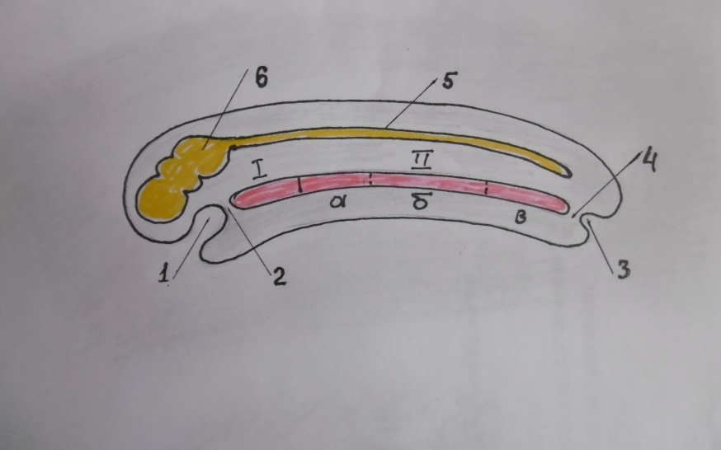
Рис.1Первичная кишка. (схема)
I.Глоточная (головная) часть первичной кишки
II.Туловищная часть первичной кишки и её отделы.
а) передний отдел б) средний отдел в) задний отдел
1.Ротовая бухта 2.Глоточная мембрана 3.Анальная бухта 4.Анальная мембрана 5.Нервная трубка в проекции образования спинного мозга 6.Мозговые пузыри

После изучения темы студент должен уметь:
-перечислить (в кранио-каудальной направленности) все органы пищеварительной системы;
-показать на трупе и отдельных влажных препаратах органы пищеварительной системы;
-перечислить части отдельных органов;
-определить отношение органов пищеварительной системы к брюшине (в брюшной полости);
-рассказать о синтопии (отношение к окружающим органам), скелетотопии (проекцию на скелет), голотопии (проекцию на области передней брюшной стенки) органов пищеварительной системы;
-объяснить возможные аномалии органов системы с позиции особенностей эмбрионального развития.

Для органов пищеварительной системы студент должен знать:
-скелетотопию (проекция органа на скелет или отношение к скелету);
-синтопию (отношение органа к окружающим органам);
-голотопию (проекцию органов на области передней брюшной стенки);
-отношение к брюшине (как покрыт орган серозной оболочкой – брюшиной в брюшной и тазовой полостях).
По отношению к брюшине (peritoneum) выделяют следующие положения органов:
-интраперитонеальное (орган покрыт брюшиной со всех сторон, полностью). У такого органа может быть или отсутствовать брыжейка. Брыжейка это дубликатура брюшины фиксирующая орган брюшной полости к задней брюшной стенке;
-экстраперитонеальное (орган покрыт брюшиной с одной стороны);
-мезоперитонеальное (орган покрыт с трёх сторон, то есть часть органа не покрыта брюшиной). Как правило, эта часть органа плотно прилежит к стенке полости;
-ретроперитонеальное (по мнению морфологов это разновидность экстраперитонеального положения). Такой орган отделён от брюшины какими-то другими органами, жировой клетчаткой.

Некоторые закономерности паренхиматозных и полых органов
Паренхиматозные органы покрыты фиброзной или соединительнотканной оболочкой. Она проникает внутрь органа и отделяет друг от друга структурные единицы органа (доли, сегменты, дольки и т.д.). Это позволяет (при необходимости) проводить резекцию части органа. Сосуды, входящие в такие органы, а также протоки, выводящие продуцируемый органом секрет делятся согласно структурного деления органа. Поэтому каждой структурной единице органа соответствует свой сосудисто-нервный пучок и выводной проток.
Полые органы (слои стенки изнутри):
1. Слизистая оболочка(tunica mucosa). Состоит из эпителиального слоя и собственно слизистого слоя, в котором имеется мышечный слой.
Эпителий многослойный плоский (ротовая полость, глотка, пищевод, каудальная часть прямой кишки). Желудок, кишечник – однослойный цилиндрический.
Собственно слизистая образована рыхлой волокнистой соединительной тканью.
Рис.2 Слои слизистой оболочки
Мышечная пластинка слизистой оболочки расположена на границе с подслизистой оболочкой.
2. Подслизистый слой (tela submucosa).Это рыхлая волокнистая соединительная ткань. Хорошо выражена в тех органах, объём которых часто меняется (наполняется большим количеством секрета, пищей или её остатками).
3. Мышечный (tunica muscularis). Два слоя. Во всех отделах кишечной трубки снаружи продольный слой, внутри циркулярный.
Третий мышечный слой появляется в стенке органа, являющегося резервуаром для длительного хранения пищи (желудок) или какого-то другого секрета (мочевой пузырь).
Циркулярные слои у перехода между органами образуют уплотнения - сфинктеры. Топографически эти сфинктеры внутренние. Относительно воли проявления они неосознанные.
4. Соединительнотканный (адвентиция – tunica adventitia) или серозный (tunica serosa).Серозная оболочка состоит из двух слоёв. Наружный однослойный плоский эпителий (мезотелий). Внутренний – волокнистая соединительная ткань.
Серозный слой только у тех органов, которые покрыты серозной оболочкой (брюшиной) полностью (интраперитонеально).
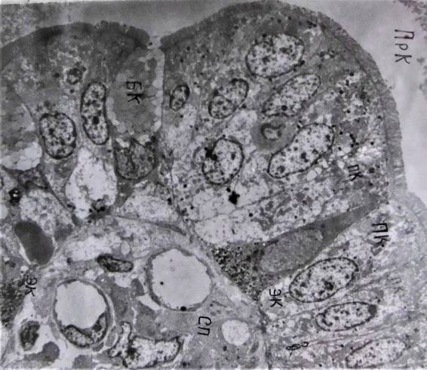От мышечной оболочки серозная отделяется подсерозной оболочкой. У детей подсерозный слой хорошо развит. Вследствие малого скопления жировой ткани в подсерозном слое, брюшина рыхло соединена со стенками полостей и стенками органов. Поэтому брюшина прозрачна и мобильна. Это может стать причиной выпячиваний брюшины в области слабых мест брюшных стенок с образованием грыж.

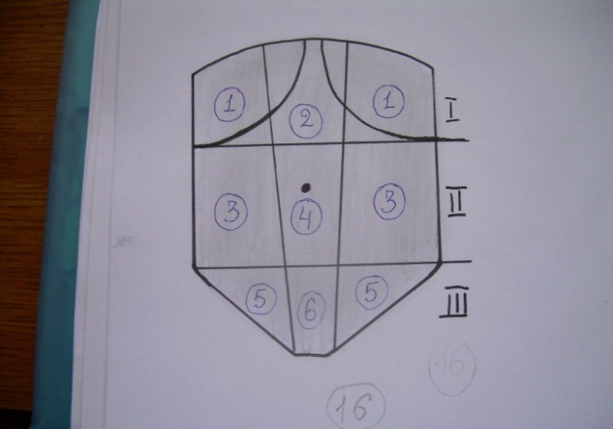

Рис.3 Области передней брюшной стенки. (схема)
I.Надчревье – epigastrium
II.Чревье (средняя область живота) – mesogastrium
III.Подчревье – hypogastrium
Области:
1.Подрёберные (regions hypochondriacae)
2.Подложечка (собственно эпигастральная – region epigastrica)
3.Боковые (regiones abdominales laterales)
4.Пупочная (regio umbilicalis)
5.Паховые (regiones ingyinales)
6.Лонная (regio pubica)
Рис.2 Слои слизистой оболочки
тонкой кишки

Пищеварительная система начинается с полости рта.
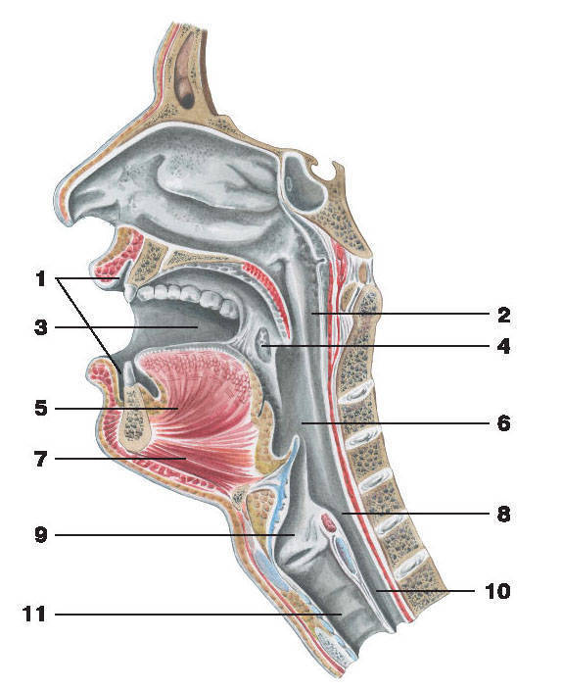
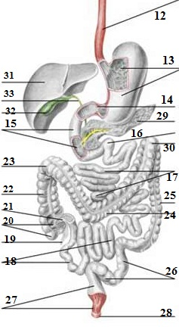
Рис.4, 5 Органы пищеварительной системы

1.Преддверие полости рта. 2.Носоглотка. 3.Собственная полость рта. 4.Нёбная миндалина между нёбными дужками. 5.Язык (подбородочно-язычная мышца, вертикальная мышца). 6.Ротоглотка. 7.Подбородочно-подъязычная мышца. 8.Гортанная часть глотки. 9. Преддверие гортани. 10.Дистальная часть глотки у перехода в пищевод. 11.Подголосовая часть полости гортани. 12.Пищевод. 13.Желудок. 14.Пилорический сфинктер желудка и начало верхней части двенадцатиперстной кишки. 15.Нисходящая часть двенадцатиперстной кишки. 16.Двенадцатиперстно-тощий изгиб. 17.Тощая кишка. 18.Подвздошная кишка. 19.Червеобразный отросток. 20.Слепая кишка. 21.Илеоцекальный угол. 22.Восходящая ободочная кишка. 23.Правый кишечный изгиб. 24.Поперечная ободочная кишка. 25.Нисходящая ободочная кишка. 26.Сигмовидная кишка. 27.Прямая кишка. 28.Анальный наружный сфинктер. 29.Поджелудочная железа. 30.Левый кишечный изгиб. 31.Печень. 32.Желчный пузырь. 33.Общий желчный проток.

РОТ (cavitas oris, греч.stoma)

Развитие. Полость рта развивается из ротовой бухты.
Части полости рта:
1 – преддверие (vestibulum oris);
2 – собственная полость рта (cavitas oris propria).

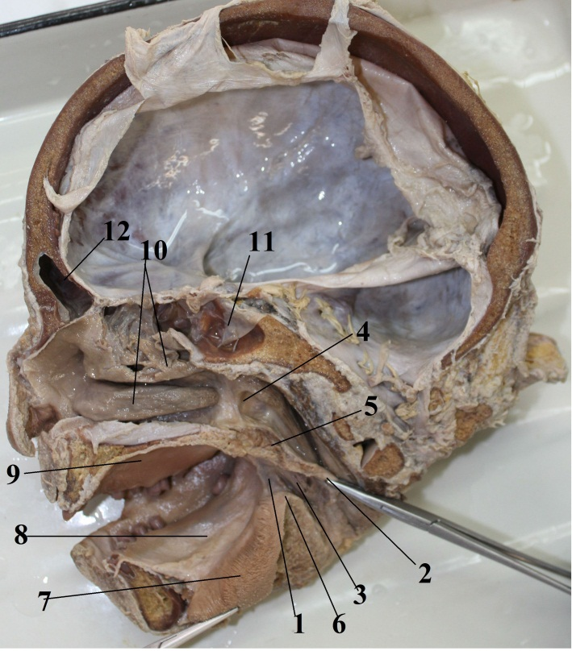Рис.6 Сагиттальный разрез головы
1.Нёбно-язычная дужка(arcus palatoglossus).
2.Нёбно-глоточнаяя дужка(arcus palatopharyngeus).
3.Нёбная миндалина(tonsillapalatina).
4.Глоточное отверстие слуховой трубы.
5.Мягкое нёбо(palatum molle).
6.Корень языка (язычная миндалина) (tonsilla lingualis).
7.Язык(lingua, греч. – glossus).
8.Собственная полость рта (cavitas oris propria).
9.Твёрдое нёбо (palatum durum).
10.Носовые раковины (concha nasalis media et concha nasalis inferior).
11.Клиновидная пазуха (sinus sphenoidalis).
12.Лобная пазуха (sinus frontalis).
1.Преддверие (vestibulum oris). Стенками преддверия являются:
-впереди губы;
-латерально снаружи щёки;
-изнутри сзади и латерально дёсны, альвеолярные отростки верхних челюстей, альвеолярная дуга нижней челюсти и зубные ряды.
Губы (labium inferius et labium superius, греч– chelion).
Границы анатомической губы:
-вверху выход из полости носа (ноздри);
-внизу подбородочно-губная борозда;
-латерально внизу губно-краевая борозда;
-латерально вверху носогубная борозда.
Основа губ, это мимические мышцы. Большую часть губ составляет круговая мышца рта (m. orbicularis oris). Кроме этого сюда относятся части мимических мышц проецирующихся в границы анатомической губы: мышцы поднимающие верхнюю губу(m. levator labii superioris) и угол рта (m. levator anguli oris).
Их антогонисты – мышцы опускающие нижнюю губу (m. depressor labii inferioris) и угол рта (m. depressor anguli oris), а также скуловые мышцы (m.zygomaticus minor et major) и часть щёчной мышцы (m. buccinator).
Снаружи губы покрыты кожей, изнутри – слизистой. Красная каёмка губ, это переходная зона (истончённый многослойный эпителий без волос и потовых желёз, но с сохранением сальных желёз).
Латерально верхняя и нижняя губы соединяются спайкой (комиссурой – commissura labiorum). Область соединения губ, это угол рта (angulus oris). Губы ограничивают ротовую щель (rima oris). Она может быть большой (macrostoma) и малой (microstoma). Переходная часть губы может быть разной величины: большая губа (macrochelia) и малая губа (microchelia). По общей характеристике губы делят на: тонкие, средние, толстые, вздутые. К старости толщина губ уменьшается.
В сагиттальной проекции губы относительно друг друга расположены по-разному. Сагиттальный профиль выступающих губ (выпяченные губы) – рrochelia. Вертикальные (прямые губы) –orthochelia. Отступающие в нижней части назад (запавшие обе губы) – epistochelia.

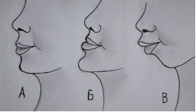

Рис.7Соотношение верхний и нижней губы (схема)
А – Вертикальные (прямые губы) – orthochelia.
Б – Сагиттальный профиль выступающих нижних губ (выпяченные губы) – рrochelia.
В – Отступающие в нижней части назад (запавшие обе губы) – epistochelia.

Средняя часть верхней губы - это губной желобок (philtrum). Он образуется путём соединения средних носовых отростков с верхнечелюстными отростками.

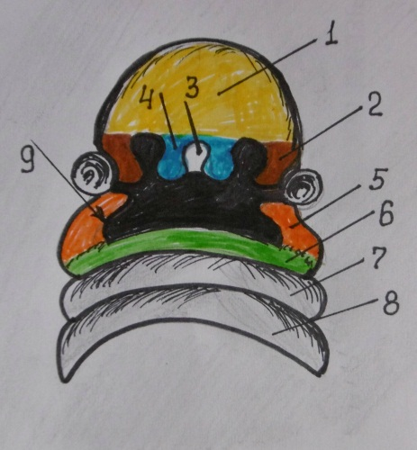Рис.8 Ротовая бухта (схема)
1.Лобный отросток
2.Латеральные носовые отростки
3.Срединный носовой отросток
4.Медиальные носовые отростки
5.Верхнечелюстные отростки
6.Нижнечелюстные отростки
7.Вторая висцеральная дуга
8.Первая жаберная дуга

Отсутствие соединения этих отростков, это аномалия (заячья губа – labium leporinum seu cheilochisis).

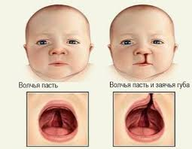
Рис.9 Волчья пасть и заячья губа

У нижней части желобка имеется бугорок верхней губы (tuberculum). Бугорок особенно выражен у детей. В преддверии полости рта имеются верхняя и нижняя уздечки (frenulum labii superioris et labii inferioris). Это складка слизистой оболочки при переходе её с губ на дёсны. Больше выражена верхняя уздечка.

Щека (bucca).
Границы щеки:
-вверху нижние края скуловой кости;
-внизу основание тела нижней челюсти;
-впереди ниже и выше угла рта губно-краевая борозда носогубная борозда;
-сзади передний край жевательной мышцы.
Основа щеки, это щёчная мышца (m. buccinator). Снаружи щека покрыта кожей, изнутри – слизистой. Снаружи на щёчной мышце имеется жировое тельце Биша (corpus adiposum buccae). Хорошо развито у детей. Жировое тело осумковано, то есть покрыто тонким слоем соединительнотканной оболочки, с помощью которой оно фиксировано к щёчной мышце. Дополнительно за счёт выростов капсулы оно фиксируется к жевательной мышце, внутренней поверхности височной мышцы и другим окружающим тканям. Такая фиксация жирового тела препятствует изменению атмосферного давления в полости рта и втягиванию мягких тканей лица в полость рта во время сосания. Расположение отростков капсулы жирового тела обеспечивает связь области щеки с глубокими пространствами лица. С возрастом тело уплощается, смещается назад и располагается частично между жевательной и щёчной мышцей, частично между ветвью нижней челюсти и последним коренным зубом. У верхнего 2-го большого коренного зуба имеется сосочек протока околоушной железы (papilla ductus parotidei).

2. Собственная полость рта (cavitas oris propria)
Преддверие полости рта сообщается с собственно полостью рта через щель между зубными рядами (межзубной промежуток).
Собственная полость рта ограничена:
-впереди и латерально дёснами, альвеолярными отростками верхних челюстей, альвеолярной дугой нижней челюсти и зубными рядами;
-вверху твёрдым (palatum durum) и мягким нёбом (palatum molle);
-внизу дном полости рта (диафрагмой рта diaphragma oris).
Твёрдое нёбо (palatum durum)
Состоит из костного нёба (palatum osseum) и мягких тканей, покрывающих его. Костное нёбо образовано соединением нёбных отростков верхних челюстей (processus palatinus) и горизонтальных пластинок нёбных костей (lamina horizontalis).
Верхняя челюсть (две) и нёбная кость (две) эмбрионально образуются вокруг нёбно-квадратного хряща. Данные кости являются первичными, проходят 2 стадии развития. Окостенение эндесмальное, т.е. точка окостенения образуется на основе перепончатой основы кости.
Твёрдое нёбо разделяет полость рта и полость носа, развивающихся из ротовой бухты. Отсутствие соединения этих образований по среднему сагиттальному шву является аномалией (расщелина твёрдого нёба – palatum fissum или волчья пасть –faux lupina). (см.рис.5).На нёбе имеются швы: сагиттальный, поперечный (raphe palatini).
Слизистая оболочка нёба покрыта плоским неороговевающим эпителием. В области нёбных швов и части нёба непосредственно у зубных рядов слизистая оболочка нёба прочно срастается с надкостницей. Здесь отсутствует подслизистый слой. На остальных участках нёба подслизистая имеется. Однако слизистая оболочка неподвижна, так как она фиксирована к кости волокнистыми соединительнотканными тяжами. Тяжи проходят от слизистой оболочки к костям.
В передней части нёба в подслизистой оболочке имеется жировая ткань, сзади скопление слизистых и слюнных желёз. В передней трети нёба имеются 3-4 поперечные складки (plicae palatinae transversae). Складки хорошо выражены у детей. С возрастом они сглаживаются и могут исчезнуть. У новорожденных по среднему шву 1-6 бугорков (боновские узелки). Исчезают на первой неделе после рождения. Впереди у медиальных резцов в области резцового канала (canalis incisivus) на слизистой оболочке виден резцовый сосочек (papilla incisiva). Сзади на уровне последнего моляра располагаются отверстия большого и малого нёбных каналов (canalis palatinus mayor et minor).
Мягкое нёбо (palatum molle)
Мягкое небо является продолжением твёрдого нёба. Основой его являются поперечно-полосатые мышцы, группирующиеся вокруг нёбного апоневроза. Апоневроз представляет собой соединительнотканную (фиброзную) пластинку, которая впереди прикрепляется к костному нёбу.
Снаружи мышцы мягкого нёба покрыты слизистой оболочкой:
-со стороны полости носа слизистая покрыта однослойным мерцательным эпителием;
-со стороны полости рта слизистая покрыта многослойным плоским неороговевающим эпителием.
Задняя часть мягкого нёба свободно свисает над отверстием, соединяющим полость рта и ротоглотки (зев – fauces). Свисающая часть нёба называется нёбной занавеской (velum palatinum). Средняя часть занавески образует выступ (отросток). Это нёбный язычок – (uvula palatina). Слизистая оболочка с мягкого нёба вниз переходит на язык и стенку глотки в виде складок (дужек). Передняя складка (к языку) нёбно-язычная (arcus palatoglossus). Задняя складка (к глотке) нёбно-глоточная (arcus palatopharyngeus). В складке дужек находятся соимённые мышцы мягкого нёба. Между дужками имеется миндаликовая ямка (fossa tonsillaris) в которой находится скопление лимфоидной ткани в виде нёбной миндалины (tonsilla palatina).

Мышцы мягкого нёба
№ | Терминология мышцы | Место начала | Прикрепление | Функция
1 | Мышца, напрягающая нёбную занавеску (m. tenser veli palatini) | -от ладьевидной ямки и медиальной пластинки крыловидного отростка;  -от хрящевой и перепончатой части слуховой трубы и височной поверхности большого крыла клиновидной кости;  -от ости клиновидной кости. | -перекидывается через крючок крыловидного отростка и вплетается в апоневроз мягкого нёба. | 1.Напрягает нёбную занавеску.  2.Расширяет слуховую трубу.
2 | Мышца, поднимающая нёбную занавеску (m. levator veli palatini) | -впереди отверстия сонного канала;  -от хрящевой и перепончатой части слуховой трубы. | -переходит в нёбный апоневроз. | 1.Поднимает мягкое нёбо.  2.Суживает глоточное отверстие слуховой трубы.
3 | Мышца язычка (m. uvulae) | -от задней носовой ости;  -от нёбного апоневроза. | -вплетается в слизистую язычка нёба. | Поднимает и укорачивает язычок.
4 | Нёбно-глоточная мышца (m. palate pharyngeus) | -от задней стенки гортанной части глотки;  -от заднего края щитовидного хряща. | -идёт в одноимённой дужке;  -вплетается в апоневроз мягкого нёба. | 1.Опускает нёбную занавеску.  2.Уменьшает просвет зева.
5 | Нёбно-язычная мышца (m. palatoglossuss) | -от латеральной части корня языка. | -идёт в одноимённой дужке;  -вплетается в апоневроз мягкого нёба. | 1.Опускает нёбную занавеску.  2.Уменьшает просвет зева.

Зев (fauces)Это отверстие, сообщающее полость рта и глотку.
Стенки:
-вверху нёбная занавеска мягкого нёба;
-внизу корень языка;
-латерально нёбные дужки мягкого нёба.
Нижняя стенка собственной полости рта (диафрагма рта – diaphragm oris) образована мышцами шеи: челюстно-подъязычной (m. mylohyoideus), двубрюшной (m. digastricus (venter anterior)), подбородочно-подъязычной (m. geniohyoideus).
Снаружи мышцы покрыты кожей, изнутри – слизистой оболочкой с хорошо выраженной подслизистой оболочкой. Слизистая оболочка слабо соединена с подлежащими тканями. Поэтому мышцы, слизистая оболочка, нижняя челюсть ограничивают в этой области ряд клетчаточных пространств. В подслизистой оболочке имеется скопление жировой ткани.
Слизистая оболочка со стороны преддверия и собственной полости рта, покрывающая альвеолярный отросток верхней челюсти и альвеолярную дугу нижней челюсти, называется десной (gingiva). В области десны отсутствует подслизистый слой, и десна прочно соединена с надкостницей кости.
В десне выделяют свободную и прикреплённую части.
-Свободная часть (pars libera) прилежит к поверхности зуба. Верхний её край на зубе называется дёсневым (margo gingivalis).
-Прикреплённая (pars fixa) это часть десны, плотно срастающаяся с альвеолярными частями челюстей. Часть десны между зубами называется дёсневым (papilla gingivalis) или межзубным сосочком (papilla interdentalis).
Язык (lingua,греч. – glossus)
Развитие. Слизистая языка развивается из 3-х зачатков на уровне жаберных дуг (I, II, III). Верхушка и тело являются парными выростами эпителия ротовой бухты, соединяющимися по средней сагиттальной плоскости. Корень является частью щито-язычного протока (вентральный вырост глоточной кишки). Мышцы являются производными затылочных миотомов.
Язык, это мышечный орган. Мышцы поперечно-полосатые.
Язык способствует:
-перемещению пищи в полости рта,
-проталкиванию её в полость глотки,
-является вкусовым органом и
-органом речи,
-выполняет тактильную функцию,
-участвует в акте сосания и
-слюноотделения.
У языка выделяют:
Части органа
1.Верхушка – apex linguae | 2.Тело – corpus linguae |  | 3.Корень– radix linguae
Поверхности
Верхняя (спинка) – dorsum linguae.  Эта поверхность делится на 2 части: |  |  | Нижняя – facies inferior
1.Передняя (предбороздовая) – pars presulcalis | 2.Задняя (послебороздовая) –pars postsulcalis |  | Нижняя – facies inferior
Поверхности языка соединяются краями – margo linguales
Борозды спинки языка
Срединная борозда –sulcus medianus.  Область сращения парных эмбриональных зачатков. Внутри под слизистой в проекции этой борозды до нижней поверхности органа имеется фиброзная перегородка, разделяющая его на две половины. Перегородка пронизана сосудами. |  | Пограничная – sulcus terminalis.  Разделяет тело и корень языка. Кзади эта борозда заканчивается слепым отверстием (foramen cecum). Отверстие - это облитерированная средняя часть язычно щитовидного протока (ductus thyroglossalis) глоточной (первичной) кишки из которого развивается корень и бугорок языка, а также часть щитовидной железы.

Слизистая оболочка (tunica mucosae linguae) спинки языка в проекции верхушки и тела бархатистая вследствие находящихся на ней многочисленных выступов (возвышений) – сосочков (papillae linguales). Слизистая оболочка и сосочки покрыты многослойным плоским неороговевающим эпителием (исключение составляют эпителиальные клетки верхушки нитевидных сосочков с разной степенью абортивного ороговения).
На корне языка слизистая не имеет сосочков. Здесь на оболочке видны многочисленные бугорки. Это скопление лимфоидной ткани – язычная миндалина (tonsilla lingualis).
В заднем направлении слизистая оболочка с языка переходит на хрящи гортани и стенки глотки. При переходе на надгортанник гортани образуются три язычно-надгортанные складки: боковые (две) (plicae glossoepiglotticae laterals), срединная (plica glossoepiglottica mediana). Между складками находятся надгортанные углубления(valleculae epiglotticae).
Внизу слизистая оболочка с языка переходит на нижнюю стенку собственной полости рта, образуя складку (язычная уздечка – frenulum linguae). На нижней поверхности языка слизистая оболочка также образует две бахромчатые складки, сходящиеся к средней линии в области верхушки языка (plicae fimbriatae).
У корня языка на дне собственной полости рта слизистая оболочка покрывает две складки(plicae sublinguales). Складки сближаются у средней сагиттальной линии. Под складками расположены подъязычные слюнные железы (glandulae sublinguales).

Сосочки языка (papillae linguales)
I.Общей чувствительности (температурная, болевая, осязательная-тактильная) |  | II.Вкусовые
Нитевидные | Papillae filiformes | Грибовидные  (до 103) | Papillae fungiformes
Конические | Papillae conicae | Желобовидные  (от 6 од 12) | Papillae vallatae
Конические | Papillae conicae | Листовидные (до 8)  У взрослых могут атрофироваться | Papillae foliatae
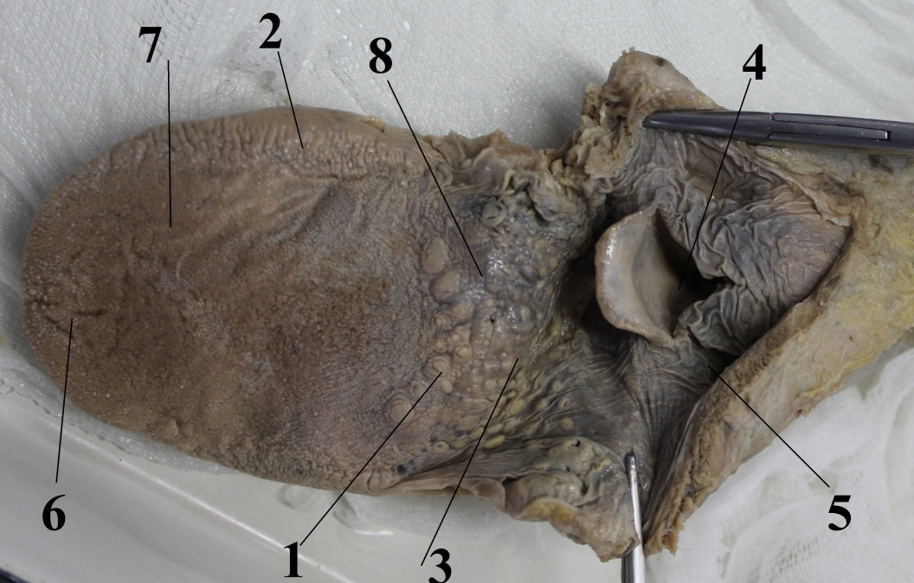Рис.10Слизистая спинки языка
1.Сосочки, окружённые валом (papillae vallatae).
2.Листовидные сосочки (papillae foliatae).
3.Язычная миндалина (tonsilla lingualis).
4.Вход в полость гортани (aditus larynges).
5.Грушевидный карман (recessus piriformis).
6.Верхушка языка (apex linguae.)
7.Тело языка (corpus linguae).
8.Корень языка (radix linguae).

Мышцы языка
I.Собственные (находятся в толще языка и не выходят за пределы его границ )
№ | Терминология мышцы | Место начала | Место прикрепления | Функция
1 | Верхняя продольная (m. longitudinalis superior) | -в мышцах корня языка;  -передней поверхности надгортанника;  -малых рогах подъязычной кости | -в области верхушки языка | Лежит под слизистой оболочкой языка от его корня до верхушки.  1.Укорачивает язык в переднезаднем направлении.2. Поднимает верхушку вверх.  3.При одностороннем сокращении отводит язык в сторону сократившейся мышцы.
2 | Нижняя продольная (m. longitudinalis inferior) | -от корня языка;  -малых рогов подъязычной кости | -в области верхушки языка | Лежит у нижней поверхности языка.  1.Укорачивает язык в переднезаднем направлении.  2.Опускает верхушку вниз. 3. При одностороннем сокращении отводит язык в сторону сократившейся мышцы.
3 | Поперечная  (m. transversus linguae) | -от фиброзной перегородки | -к слизистой краёв и спинке языка;  -задние волокна прикрепляются к подъязычной кости | 1.Сближает края языка.  2.Утолщает язык в поперечном направлении.  3.Приподнимает спинку языка.
4 | Вертикальная  (m. verticalis linguae) | Располагается между спинкой и нижней поверхностью языка. Волокна мышцы больше выражены в боковой части языка |  | Уплощает язык, сближая его поверхности.
II.Скелетные мышцы (начинаются на костях и заканчиваются в толще языка)
№ | Терминология мышцы | Место начала | Место прикрепления | Функция
5 | Подъязычно-язычная мышца  (m. hyoglossus) | -от большого рога и тела подъязычной кости | -в апоневроз краёв языка | Движет язык назад и вниз
6 | Подбородочно-язычная  (m. genioglossus) | -от подбородочной ости нижней челюсти | -проходит веерообразно в толще мышц языка, до его апоневроза в области спинки;  -частично сливается с вертикальной мышцей или переходит в её волокна | Особенно развита у человека, в связи с появлением членораздельной речи.  1.Выдвигает язык вперёд.  2.При одностороннем сокращении отклоняет язык в сторону.
7 | Шилоязычная  (m. styloglossus) | -от шиловидного отростка височной кости и шилонижнечелюстной связки | -входит в толщу языка сбоку | 1.Оттягивает язык назад и вверх.  2.При одностороннем сокращении отклоняет язык вверх и в свою сторону.
Все мышцы языка переплетаются между собой. Поперечная мышца задними волокнами идёт вместе с нёбно-язычной и нёбно-глоточной мышцей к мягкому нёбу и стенке глотки. Такое направление всех мышц обусловливает большую подвижность и изменчивость формы языка, а также движение его во все стороны. Изолированное сокращение отдельных мышц в языке невозможно (П.Ф. Лесгафт).
По месту начала в процессе развития мышцы языка делятся на три группы:
Первая группа – начинается на производных 1-й висцеральной дуги (6, 4).
Вторая группа – начинается на производных 2-й висцеральной дуги (1,2,7).
Третья группа – начинается на производных 3-ей висцеральной дуге (3,5).

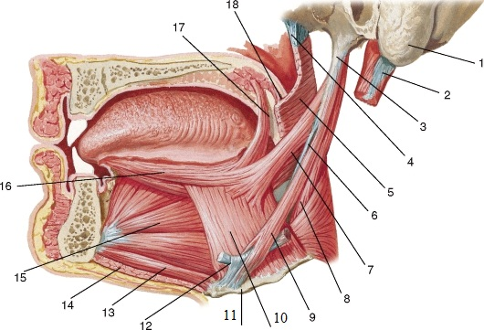
Рис.11 Мышцы языка
1.Сосцевидный отросток. 2.Заднее брюшко двубрюшной мышцы. 3.Шиловидный отросток. 4.Глоточно-базилярная фасция. 5.Верхний констриктор глотки. 6.Щилонижнечелюстная связка. 7.Шилоязычная мышца. 8.Шилоглоточная мышца. 9.Шило-подъязычная мышца. 10.Подъязычно-язычная мышца. 11.Подъязычная кость. 12.Сухожилие двубрюшной мышцы. 13.Подбородочно-подъязычная мышца. 14.Челюстно-подъязычная мышца. 15.Подбородочно-язычная мышца. 16.Нижняя продольная мышца. 17.Нёбно-язычная мышца. 18.Нёбно-глоточная мышца.

Зубы (dentes, греч. odus)
Развитие. Эмаль зуба развивается путем выпячивания эктодермального слоя ротовой бухты, в проекции альвеолярных частей образующихся верхней и нижней челюстей. Остальные вещества зуба являются производными мезенхимы мезодермы.
Зубы располагаются в зубных альвеолах верхней и нижней челюстях, обеспечивая откусывание и пережевывание пищи; участие в звукопроизношении. Зубы дополняют внешний эстетический облик человека.
Части зуба(см.рис.8):
- коронка (corona dentis), видимая часть зуба (4);
- корень (radix dentis), часть зуба расположенная в зубной альвеоле челюсти (2);
- шейка (cervix dentis), часть зуба между коронкой и корнем (3).

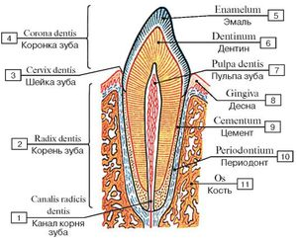Рис. 12 Строение зуба

В полости зуба выделяют: полость коронки (cavitas dentis) и канал (каналы) корня зуба (canalis radices dentis) с отверстием на его верхушке (foramen apicisdentis). Вся полость зуба заполнена рыхлой соединительной тканью с большим количеством кровеносных, лимфатических сосудов и нервов.
Основной тканью (см.рис.8) зуба является дентин (dentinum) (6). Дентин в области коронки покрыт эмалью (enamelum) (5), а в области корня – цементом (cementum) (9).

Коронка зуба имеет следующие поверхности:
-язычная (facieslingualis) на нижней челюсти, обращенная к языку;
-небная (faciespalatinus) на верхней челюсти, обращенная к небу;
-вестибулярная (faciesvestibularis) обращена в преддверие полости рта. У резцов и клыков данная поверхность называться губной, у премоляров и моляров - щечной;
-контактная (facies contacta), обращена в сторону коронки соседнего зуба;
-поверхность смыкания (facies occlusalis) или жевательная поверхность. Это поверхности зубных рядов верхней и нижней челюстей соприкасающиеся при сомкнутых зубах. У резцов эти поверхности являются режущим краем (margo incisalis).
Зубы располагаются в зубных альвеолах верхней и нижней челюстях. Такое соединение называется зубо-альвеолярным соединением (articulatio dentoalveolaris) или вколачиванием (gomphosis). Комплекс тканей, окружающих зуб, и обеспечивающих его фиксацию в зубной альвеоле называется парадонтом (parodontium). Он включает десну, альвеолярные отростки челюстей, периодонт и зуб в целом. Периодонт (periodontum) заполняет пространство между зубом и альвеолой, обеспечивая удерживающую, амортизационную, барьерную, пластическую, сенсорную, трофическую функции.
По форме и функции выделяют следующие группы зубов:
- резцы (dentes incisive);
- клыки (dentes canini);
- малыекоренные (dentes premolars);
- большие коренные (dentes molars).
Такое расположение разных форм зубов на одной альвеолярной дуге называется гетеродонтной системой.
Для человека характерны две генерации зубов: временные (молочные, выпадающие, dentes deciduli), и постоянные (dentes permanentes). Такая смена зубов называется дифиодонтной. Количество зубов на верхней и нижней челюстях одинаково. Одна из форм записи зубной формулы выглядит следующим образом:
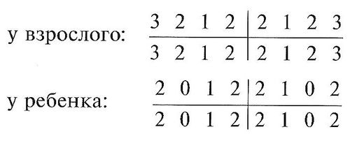
На каждой половине одной челюсти молочных зубов: 2 резца, 1 клык, 2 коренных зуба. У постоянных зубов: 2 резца, 1 клык, 2 малых коренных, 3 больших коренных зуба.
Прорезывание зубов.
На сроки прорезывания зубов оказывают влияние как внешние, так внутренние факторы. Средние сроки появления молочных и постоянных зубов следующие:
Зубы | Сроки прорезывания молочных зубов  (месяцы) | Зубы | Сроки прорезывания постоянных зубов  (годы)
Нижние центральные резцы | 6-7 | Первые моляры | 5-6
Верхние центральные резцы | 7-8 | Центральные резцы | 6-8
Верхние боковые резцы | 8-9 | Боковые резцы | 8-9
Нижние боковые резцы | 10-12 | Первые премоляры | 9-10
Верхние первые моляры | 14-15 | Клыки | 10-11
Нижние первые моляры | 12-13 | Вторые премоляры | 11-12
Верхние клыки | 18-20 | Вторые моляры | 12-13
Нижние клыки | 16-18 | Третьи моляры (зубы мудрости) | 16-25
Нижние вторые моляры | 20-22
Верхние вторые моляры | 23-24
Признаки зубов.
При определении положения зуба в зубном ряду используют признаки латерализации (признаки зубов): признак угла коронки, признак кривизны коронки, признак корня.
Признак угла коронки. Угол между мезиальной (медиальной) и окклюзионной поверхностями коронки более острый, по сравнению с углом между дистальной и окклюзионной поверхностями.
Признак кривизны коронки. В вестибулярной норме медиальная (мезиальная) часть коронки более выпуклая, чем дистальная.
Признак корня. Продольная ось зуба отклоняется в дистальную сторону от вертикальной оси. У резцов и клыков корень может отклоняться в латеральном направлении от вертикальной оси.
Особенности строения отдельных зубов.
Резцы (dentes incisive), предназначены для откусывания (резания) пищи. Занимают переднее положение в зубном ряду. Резцы имеют уплощенную в вестибулярно-язычном (или вестибулярно-небном) направлении коронку с широким режущим краем и одиночным корнем. Для медиальных резцов верхней челюсти характерна самая большая коронка в форме трапеции, самая маленькая коронка - для медиальных резцов нижней челюсти. Признаки зубов у резцов выражены, за исключением медиального резца нижней челюсти, для которого признак угла коронки не показателен.
Клыки (dentes canini), предназначены для «разрывания» пищи. Располагаются за резцами. Коронка массивная, особенно у верхних клыков, заостренная, конической формы. У верхних клыков достаточно длинный одиночный корень, в редких случаях он может достигать верхнечелюстной пазухи. У нижних клыков корень короче, может быть раздвоен на верхушке. Признаки зубов хорошо выражены.
Малые коренные (dentes premolarеs), предназначены для раздробления, раздавливания пищи. Занимают положение между клыками и большими коренными зубами. Особенностью премоляров является наличие двух бугорков (щечного и язычного) на жевательной поверхности. Поверхность смыкания верхних премоляров овальной формы, нижних – округлой. В ряде случаев корень верхнего первого малого коренного зуба раздвоен, остальные имеют по одному корню.
Большие коренные зубы (dentes molarеs), расположены за премолярами. Жевательная поверхность моляров имеет несколько бугорков. У верхних больших коренных зубов по три корня (два щечных и один язычный), нижних - два корня мезиальный и дистальный. Третий большой коренной зуб называется зубом мудрости (dens serotinus) размер и форма его наиболее разнообразна. Признаки зубов показательны, за исключением последнего моляра.
Окклюзия (occlude – запираю, закрываю) – положение сомкнутых зубов. Виды окклюзии:
-центральная – положение верхних и нижних резцов совпадает:
-передняя – нижний зубной ряд выдвинут вперед;
-боковая (правая и левая) – сдвиг нижней челюсти в одну из сторон.
Прикус – это положение зубных дуг в центральной окклюзии. Прикус бывает физиологический и патологический. Выделяют следующие виды физиологического прикуса:
-ортогнатия, когда зубы верхней челюсти незначительно перекрывают нижние;
-прогения, когда зубы нижней челюсти выступают вперед;
-биопрогнатия, когда зубы верхней и нижней челюсти одновременно наклонены вперед;
-ортогения (прямой прикус), когда резцы верхней и нижней челюсти смыкаются друг с другом.
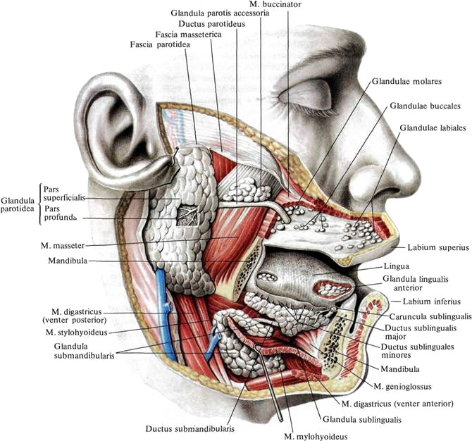
Слюнные железы
Рис.13 Слюнные железы

Развитие. Протоки всех слюнных желёз развиваются путём впячивания эпителиальных клеток ротовой бухты (эктодерма) в подлежащую мезенхиму мезодермы. Секреторная часть желёз развивается из клеток мезенхимы мезодермы.
Слюнные железы делятся на большие (glandulae salivariae majores) и малые (glandulae salivariae minores).
Терминология малых желёз соответствует их локальной проекции: щека – щёчные (glandulae buccales), губа – губные (glandulae labiales), десна – дёсневые (молярные –glandulae molares), нёбо – нёбные (glandulae palatinae), язык – язычные (glandulae linguales).
К большим слюнным железам относятся: околоушная железа (glandula parotidea), поднижнечелюстная (glandula submandibularis), подъязычная (glandula sublingualis).
Околоушная железа (glandula parotidea). (см.рис.9)
Сложная альвеолярная железа серозного типа, белковой секреции. Масса до 20-30г. Железа имеет две части: поверхностную и глубокую.
Границы поверхностной части (pars superficialis):
-впереди задняя треть или середина жевательной мышцы;
-вверху скуловая дуга;
-вверху латерально наружный слуховой проход;
-сзади сосцевидный отросток височной кости и передний край грудино-ключично-сосцевидной мышцы;
-внизу угол нижней челюсти.
Границы глубокой части (pars profunda):
Глубокая часть железы полностью заполняет занижнечелюстную ямку (fossa retromandibularis).
Изнутри железа прилежит к медиальной крыловидной мышце, заднему брюшку двубрюшной мышцы и мышцам, начинающимся на шиловидном отростке височной кости.
Глубокая часть железы проникает в окологлоточное пространство и к задней части поднижнечелюстной железы. Железа покрыта фасцией (fascia parotidea). Фасция образует капсулу для протока железы и жирового тела щеки. Наружный листок капсулы уплотнён. От него внутрь железы идут соединительнотканные отростки. Отростки делят железу на структурные части (дольки, доли). Этот листок фиксирован к скуловой дуге, углу и нижнему краю нижней челюсти.
Внутренний её листок соединён с фасциями жевательной мышцы и фасциями мышц занижнечелюстной ямки. Поэтому её называют fascia parotideomasseterica. Этот листок истончён и исчезает на глоточном отростке железы. „Слабыми„ местами капсулы является её край у хрящевой части наружного слухового прохода и в области глоточного отростка железы (здесь отросток железы заполняет промежуток между шиловидным отростком, медиальной крыловидной мышцей и заходит в окологлоточное пространство).

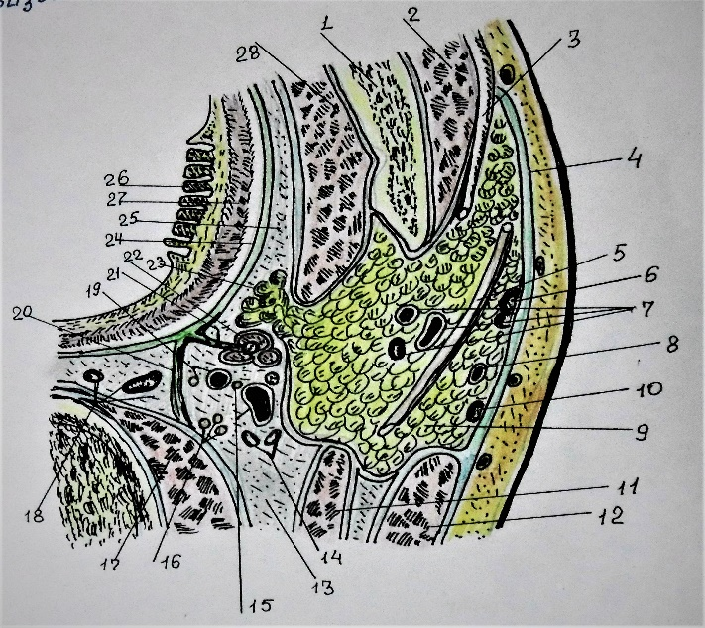Рис. 14Схема горизонтального разреза околоушной железы (по Testus-Jacob).Срез проходит через ротовую щель и угол нижней челюсти.
1.Mandibula
2.M. masseter
3.Ductus parotideus
4.Fascia parotideomasseterica
5.N. facialis
6; 10. Nodi lymphatici parotidei superficiales
7.A. facialis, v. retromandibularis et nodus lymphaticus parotideus profundus
8.V.jugularis externa
9.Gl. parotidea
11.M. digastricus
12.M. sternocleidomastoideus
13.Задний отдел парафарингеального пространства
14.Верхняя группа глубоких шейных лимфатических узлов
15.V.jugularis interna et n. glossopharyngeus
16.Верхний шейный узел симпатического нерва; n. vagus et n. accessories
17.Предпозвоночные мышцы и покрывающая их fascia prevertebralis
18.Nodi lymphatici retropharyngei et spacium retropharingeum
19.A. carotis interna et n. hypoglossus
20.Aponeurosis pharyngoprevertebralis (перегородка Шарпи)
21.Aponeurosis stylopharyngea
22.Processus styloideus с начинающимися от него мышцами («анатомический букет»)
23.Глоточный отросток околоушной железы
24.Aponeurosis pharyngobasilaris
25.Spacium parapharyngeum. Передний отдел
26.Tonsilla palatine
27.M. constrictor pharingis superior
28.M. pterygoideusmedialis

Выводной проток железы (ductus parotideus) (Стенонов или Блазиуса) проходит по передней поверхности жевательной мышцы (на 2,0-2,5 см ниже скуловой дуги). У переднего края жевательной мышцы, проток прободает щёчную мышцу и входит в преддверие полости рта. Проток открывается между первым и вторым верхними молярами (в половине случаев) или на уровне второго верхнего моляра (1/4 случаев). Над околоушным протоком в проекции жевательной мышцы может находиться добавочная околоушная железа (glandulaparotisaccessoria). Её выводной проток открывается в основной проток околоушной железы.
Поднижнечелюстная железа (glandula submandibularis) (см.рис.9)
Сложная альвеолярно-трубчатая железа смешанной (белково-слизистой) секреции с преобладанием белковой. Масса 7-15 г. Находится в поднижнечелюстном треугольнике. Имеет поверхности: наружную (латеральная), внутреннюю (медиальная), нижнюю.
-Наружная поверхность железы прилежит к одноимённой ямке внутренней поверхности нижней челюсти и частично выступает из-под края нижней челюсти.
-Внутренняя поверхность прилежит к подъязычно-язычной и частично к челюстно- подъязычной мышцам.
-Нижняя поверхность железы свободна.
Железа покрыта капсулой, образованной поверхностным листком собственной фасции шеи. Снаружи капсула (аналогично фасции) фиксируется к краю тела нижней челюсти. Глубокий листок капсулы покрывает внутреннюю поверхность железы и прикрепляется к челюстно-подъязычной линии нижней челюсти. Листки капсулы плотно срастаются между собой. С железой капсула не срастается, не даёт внутрь железы выростов и отделена от железы рыхлой клетчаткой. Сзади капсула поднижнечелюстной железы соединяется с капсулой околоушной железы. Соединение капсул образует плотную фасциальную перегородку между железами. Снаружи задняя часть подчелюстной железы частично покрыта шилоподъязычной мышцей.
От передней части внутренней поверхности железы идёт её проток (ductus submandibularis) (Вартонов). Проток проходит между челюстно-подъязычной и подъязычно-язычной мышцами, прободает слизистую оболочку полости рта, и открывается на подъязычном сосочке (caruncula sublingualis). В полости рта проток располагается с медиальной стороны подъязычной железы.
Подъязычная железа (glandula sublingualis) (см.рис.9)
Сложная альвеолярно-трубчатая железа смешанной секреции с преобладанием слизистого секрета. Масса 5 г. Расположена в собственной полости рта. Железа лежит на челюстно-подъязычной мышце под языком. Медиально от неё располагаются подбородочно-подъязычная и подбородочно-язычная мышцы. Железа состоит из 5-8-16 долек. Имеет истончённую фасциальную капсулу.
Снаружи покрыта слизистой оболочкой, которая в проекции железы образует складку (plica sublingualis). Складки в виде узкой удлинённой полоски «сходятся» около уздечки языка. Рядом с уздечкой языка на складке находится подъязычный сосочек (caruncula sublingualis), на котором открывается большой подъязычный проток железы (ductus sublingualis major). Проток подъязычной железы (Бартолинов) может открываться самостоятельно или вместе с протоком подчелюстной железы. У железы имеются дополнительные (18-20) малые подъязычные протоки (ductus sublingualis minores). Они открываются самостоятельно вдоль подъязычной складки.
В полости рта пища измельчается, обильно смачивается слюной, активно перемещается и проталкивается с помощью языка через зев в полость глотки. В полости рта под действием ферментов слюны начинают частично расщепляться углеводы.
Глотка (pharynx)
Глотка относится к пищеварительной и дыхательной системам. Это полый орган. Её разделяют на три части:
1 – носовая часть (pars nasalis). Относится только к дыхательной.
2 – ротовая часть (pars oralis). Дыхательная и пищеварительная части.
3 – гортанная часть (pars laryngea). Только пищеварительная часть.
У глотки выделяют три стенки: 1 – заднюю, 2 – верхнюю, 3 – две боковые.
Глотка начинается от основания черепа верхней стенкой. Это свод глотки (fornix pharingis). Свод прочно соединён с черепом.

Стенки органа. Как полый орган изнутри её слоем является слизистый (tunica mucosa).Подслизистая не выражена. На уровне носовой и ротовой частей подслизистую заменяет плотная соединительнотканная фиброзная пластинка. Это глоточно-базилярная фасция (fastia pharyngobasilaris). На уровне гортанной части эта фасция заменяется рыхлой подслизистой основой (tela submucosa), аналогичной по строению подслизистой оболочке других органов пищеварительной системы. Слизистые и смешанные глоточные железы (glandulae pharingeales) начинаются в подслизистой основе. Смешанные железы располагаются более поверхностно.
Следующим слоем является мышечная оболочка (tunica muscularis). Снаружи глотка покрыта соединительнотканной оболочкой - адвентицией (adventitia).
Снаружи на стенки глотки переходит фасция со щёчной мышцы головы (fascia buccopharingea).
Слизистая оболочка. Складки на слизистой оболочке отсутствуют. Эпителиальный слой слизистой оболочки в связи с функцией глотки (дыхательной и пищеварительной) различен. На уровне носовой части – реснитчатый мерцательный эпителий. В ротовой и гортанной частях – многослойный плоский эпителий.
На слизистой оболочке носовой части, вблизи хоан, имеется глоточное отверстие слуховой трубы (ostium pharyngeum tubae auditivae). Оно сообщает полость глотки с барабанной полостью (среднее ухо). С помощью трубы уравнивается атмосферное давление в среднем ухе по отношению к наружному уху. Это важно для сохранения целостности барабанной перепонки, разграничивающей эти части уха. Хрящевая часть трубы вдаётся в полость глотки в виде трубного валика (torus tubarius).Вниз от валика к стенке глотки идёт трубно-глоточная складка (plica salpingopharyngea). В складке соимённая мышца (m. salpingopharyngeus). Сзади складки углубление. Это глоточный карман (recessus pharingeus). К мягкому нёбу от валика идёт трубно-нёбная складка (plica salpingopalatina).
На уровне ротовой части от мягкого нёба к глотке идёт нёбно-глоточная складка (arcus palatopharyngeus). Складка расположена на боковой стенке зева. (см. полость рта)
На уровне гортанной части глотки имеется отверстие – вход в гортань (aditus larynges). Отверстие ограничено:
-впереди надгортанником (epiglottis);
-по бокам черпало-надгортанные складки (plica aryepiglottica);
-сзади верхушки черпаловидных хрящей (apex cartilaginis arytenoideae),между которыми соимённая вырезка (incisura interarytenoidea).
По бокам от гортани глубокие грушевидные карманы (recessus piriformis). Гортанная часть самая узкая часть полости глотки. Это происходит за счёт того, что задняя стенка гортани в полость глотки образует выступ (prominentia laryngis).
Слизистая оболочка между надгортанником и языком образует три язычно-надгортанные складки: боковые (plicae glossoepiglotticae laterals), срединная (plica glossoepiglottica mediana). Между складками находятся надгортанные углубления (vallecula eepiglotticae).
В слизистой оболочке имеется скопление глоточных лимфоидных узелков (noduli limphoideipharingealis), состоящих из лимфоидной ткани в виде миндалин (tonsilla).Их шесть. Они образуют лимфо - эпителиальное кольцо Пирогова-Вальдейера.
Три миндалины расположены на уровне носовой части глотки.
-две трубные миндалины (tonsilla tubaria). Находятся впереди от глоточного отверстия слуховой трубы между нёбной занавеской и данным отверстием;
-одна глоточная (аденоидная adenoidea) миндалина (tonsilla pharingealis). Расположена в области свода(forni xpharyngis) глотки (переход от верхней стенки к задней стенке). Глоточная миндалина хорошо развита у детей. Её патологическое увеличение называется аденоидами, препятствующими нормальному носовому дыханию.

Три миндалины расположены на уровне ротовой части глотки.
-две нёбные миндалины (tonsilla palatina). Находятся в миндаликовой ямке (fossa tonsillaris) между нёбными дужками на боковой стенке зева;
-одна язычная (tonsilla lingualis) расположена на корне языка.

Мышцы глотки
Терминология | Место начала | Место прикрепления | Функция
Продольные мышцы
1.Шилоглоточная  (m. stylopharyngeus) | Шиловидный отросток височной кости. | -боковая стенка глотки;  -верхний край щитовидного хряща;  -волокна мышцы проходят между верхним и средним констриктором. | 1.Поднимает глотку, расширяя полость глотки.
2.Нёбно-глоточная мышца (m. palatopharyngeus) | -от задней стенки гортанной части глотки;  -от заднего края щитовидного хряща. | -идёт в одноимённой дужке;  -вплетается в апоневроз мягкого нёба. | 1.Опускает нёбную занавеску.  2.Уменьшает просвет зева.  3.Поднимает глотку, расширяя полость глотки.
Продольные мышцы расположены кнутри от поперечно-косых (сжимателей) и ближе к глоточно-базилярной фасции глотки.
Циркулярные (констрикторы)
1.Верхний констриктор  m. constrictor pharyngis superior.  Части:  -Крыло-глоточная (pars pterygopharingea)  -Щёчно-глоточная (pars buccopharyngea)  -Челюстно-глоточная (pars mylopharingea)  -Языко-глоточная (pars glossopharyngea) | -Медиальная пластинка крыловидных отростков клиновидной кости.  -Крыловидно-нижнечелюстной шов (raphe pterygomandibularis).  -Нижняя челюсть (linea mylohyoidea).  -Корень языка (radix linguae). | Правая и левая её части циркулярно охватывают глотку и сзади по средней линии срастаются между собой. | Все констрикторы суживают полость глотки, способствуя проталкиванию пищи.
2.Среднийконстриктор  m. constrictor pharyngis medius  Части:  -Хряще-глоточная часть  (pars chondropharingea)  -Рожково-глоточная  (pars ceratopharingea) | -Малый рожок подъязычной кости.  -Большой рожок подъязычной кости.  Верхние волокна мышцы несколько перекрывают верхний констриктор. | Правая и левая её части циркулярно охватывают глотку и сзади по средней линии срастаются между собой.
3.Нижний констриктор  m. constrictor pharyngis inferior.  Части:  -Щито-глоточная часть (pars thyropharingea)  -Перстне-глоточная часть (pars cricopharingea) | -Латеральная поверхность (косая линия) щитовидного хряща гортани.  -Латеральная поверхность перстневидного хряща гортани.  Верхние волокна мышцы несколько перекрывают средний констриктор, а нижние волокна заходят на пищевод | Правая и левая её части циркулярно охватывают глотку и сзади по средней линии срастаются между собой.
Верхний констриктор вверху не доходит до основания черепа. Небольшая часть стенки глотки здесь образована глоточно-базилярной фасцией(fastia pharyngobasilaris), слизистой оболочкой и адвентицией. Глоточно-базилярная фасция фиксируется:
-к глоточному бугорку;
-к каменисто-затылочному синхондрозу (synchondrosis petrooccipitalis);
-к медиальной пластинке крыловидных отростков клиновидной кости (lamina medialis processus pterygoidei);
-к фиброзной полоске (raphae pterygomandibularis), находящейся между крючком крыловидного отростка клиновидной кости и челюстно-подъязычной линией нижней челюсти(linea mylohyoideamandibulae).
Сзади правые и левые части всех констрикторов соединяются, образуя узкий срединный шов глотки (raphe pharyngis). Шов начинается от глоточного бугорка затылочной кости (tuberculum pharingeum).
Скелетотопия. От основания черепа до VI - VII позвонки.
Синтопия:
-вверху основание черепа;
- внизу пищевод
-сзади:
а) глоточный бугорок (tuberculum pharingeum);
б)шейная часть позвоночного столба;
в) глубокие мышцы шеи;
г) предпозвоночная фасция (fascia prevertebralis);
д) заглоточное пространство(spatium retropharyngeum);
е) заглоточные лимфатические узлы(nodi lymphatici retropharyngeales).Заглоточное пространство по бокам продолжается в боковое окологлоточное пространство(spatium lateropharyngeum). Заглоточное и боковое окологлоточное называются окологлоточным пространством (spatium peripharyngeum). Пространства сообщаются с грудной полостью.
-по бокам глотки:
а) пирамида височной кости;
б) медиальная пластинка крыловидных отростков клиновидной кости;
в) сосудисто-нервный пучок, включающий внутреннюю яремную вену (vena jugularis interna), сонную артерию (arteria carotis communis), блуждающий нерв (nervus vagus);
г) заглоточные лимфатические узлы.
-впереди глотки:
а) полость носа. С глоткой сообщается через хоаны;
б) полость рта. С глоткой сообщается через зев (см. полость рта);
в) полость гортани. С глоткой сообщается через вход в гортань.

Акт глотания.
Так как глотка является органом двух систем, то имеются приспособления, препятствующие попаданию пищи при глотании в дыхательные пути.
-Пищевой комок сокращением мышц языка прижимается к твёрдому нёбу и проталкивается в зев.
-В этот момент сокращаются мышцы мягкого нёба. Нёбная занавеска поднимается вверх и растягивается в поперечном направлении. Нёбная занавеска прочно отделяет носоглотку.
-Сокращаются мышцы шеи, лежащие выше подъязычной кости. Поднимается гортань.
-Сокращается подъязычно-язычная мышца. Корень языка движется назад и вниз, давит на надгортанник, опуская его вниз.
-Сокращается черпало-надгортанная мышца гортани, опуская надгортанник вниз.
-Закрывается вход в гортань.
-Сокращение констрикторов глотки продвигают пищевой комок к пищеводу.

Пищевод (esochagus)
Развитие. Пищевод развивается из переднего отдела туловищной части первичной кишки (энтодерма).
Пищевод полый орган длиной 25-30 см.
Части пищевода:
1 – шейная (VI шейный – II грудной позвонки);
2 – грудная (IX-X грудные позвонки);
3 – брюшная (XI грудной позвонок). От 1 до 3 см.
В пищеводе выделяются сужения:
Анатомические: 1 - фарингеальное (у перехода глотки в пищевод на уровне VI шейного позвонка);
2 - бронхиальное (уровень бифуркации трахеи и проекции на пищевод левого бронха на уровне IV - Vгрудных позвонков);
3 - диафрагмальное (при переходе пищевода через диафрагму на уровне X грудного позвонка).
Физиологические (наиболее выраженные):
1 - верхнее (соответствует фарингеальному);
2 – аортально-бифуркационное (соответствует проекции на пищевод дуги аорты и бифуркации трахеи – между III-IV и V грудными позвонками);
3 – нижнее (соответствует всей брюшной части пищевода).
Местами наибольшей физиологической активности являются верхнее (вход в пищевод) и кардиальное (вход в желудок).
Слои стенки органа: слизистая(tunica mucosa), подслизистая (tela submucosa), мышечная (tunica muscularis), адвентиция (tunica adventicia) (в брюшной части наружная оболочка серозная(tunica serosa)– брюшина - peritoneum).

Особенности слоёв стенки:
Слизистая оболочка (tunica mucosa) имеет хорошо выраженные непостоянные (расправляющиеся) продольные складки. Внутренний слой слизистой образован плоским многослойным неороговевающим эпителием. В этом слое имеются многочисленные железы и одиночные лимфатические фолликулы.
Подслизистая оболочка (tela submucosa) хорошо выражена и образована рыхлой соединительной тканью. Соединяет слизистую и мышечную оболочки между собой и участвует в образовании складок слизистой оболочки.
Мышечная оболочка (tunica muscularis). Имеет два слоя. Наружный продольный, внутренний циркулярный. В шейном отделе мышечный слой поперечно-полосатый постепенно переходящий в гладкомышечный.

Скелетотопия. От VI-VII шейных позвонков по XI грудной позвонок.
Отношение к брюшине. Наружная оболочка образована рыхлой волокнистой соединительной тканью – адвентиция (tunica adventicia).Брюшная часть пищевода полностью покрыта брюшиной. Поэтому наружная оболочка здесь серозная (tunica serosa)
Синтопия. Взаимоположение пищевода и органов средостения:
1.Пищевод и аорта: III - IV грудной позвонок - впереди пищевода расположена дуга аорты с сосудами. Здесь аорта переходит в нисходящую часть. V грудной позвонок – пищевод справа от аорты. В нижней грудной части пищевод лежит несколько слева от аорты. У диафрагмы пищевод перемещается вперёд от аорты (IX грудной позвонок) и через диафрагму (X грудной позвонок) проходит впереди и несколько слева от аорты.
2.Трахея располагается впереди с некоторым смещением вправо от пищевода. На уровне IV-V грудных позвонков она делится на главные бронхи и впереди пищевода располагается левый бронх.
3.Блуждающий нерв (n.vagus) в верхнем средостении находятся справа и слева от пищевода. Затем, в следствии поворота кишечной трубки (внутриутробно) направо, левый нерв уходит на переднюю поверхность пищевода. Правый нерв переходит на его заднюю поверхность. Нервы образуют пищеводное сплетение на стенках органа.
4.Печень.В брюшной полости пищевод прилежит сзади к левой доли печени.
5.Грудной лимфатический проток (ductus thoracicus). В грудной полости располагается сзади пищевода между аортой и непарной веной. На уровне 3-4 позвонка смещается влево от пищевода назад дуги аорты.
6.Симпатические стволы (truncus sympathicus). Расположены слева и справа от пищевода на боковых поверхностях позвонков в проекции головок рёбер.
7.Перикард (pericardium). К пищеводу прилегает задняя поверхность перикарда, отделяясь от него рыхлой клетчаткой.
8.Непарная и полунепарная вены (v. azygos et v. hemiazygos). Непарная вена расположена сзади пищевода, полунепарная левее пищевода. На уровне VII-X грудных позвонков вена пересекает впереди позвоночный столб (лежит позади пищевода) и впадает в непарную вену.
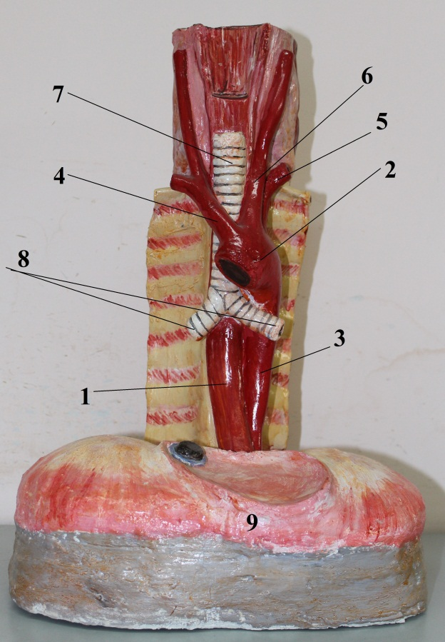

Рис.15. Синтопия пищевода
1.Пищевод (esochagus).
2.Дуга аорты (arcus aortae).
3.Нисходящая часть аорты (pars descedens aortae).
4.Плечеголовной ствол (truncus brachiocechalicus).
5.Левая подключичная артерия (a. subclavian sinistra).
6.Левая общая сонная артерия (a. carotis communis sinistra).
7.Трахея (trachea).
8.Бронхи (bronchi).
9.Диафрагма (m.phrenicus).

Желудок (ventriculus, гр - gaster, stomach)
Развитие. Желудок развивается из переднего отдела туловищной первичной кишки (энтодерма).
Желудок представляет мешкообразное расширение пищеварительной трубки между пищеводом и тонкой кишкой (её двенадцатиперстной частью).Желудок «пищевое депо». Здесь скапливающаяся пища находится в течение 5-6 часов.
Функции желудка:
-продолжается начавшееся в полости рта расщепление полисахаридов;
-за счёт усиления перистальтики пища измельчается в кашицеобразную массу и проталкивается в тонкую кишку (12-ти перстную);
-секреторная - вырабатывает желудочный сок, содержащий протеазы (пепсин, желатиназа, химозин), липазу, и соляную кислоту. Желудочными железами образуются неактивные формы пепсина – пепсиногены. В пепсины они превращаются под действием соляной кислоты. Поэтому химическая среда в желудке кислая;
-перевариваются (расщепляются) белки. Этот процесс обеспечивают протеазы. Пепсин расщепляет сложные белки. Совместно с химозином пепсины створаживают молоко. Желатиназа расщепляет белки соединительной ткани;
-расщепляются жиры под действием липаз;
-вырабатываются антианемические вещества (факторы Касла);
-всасывается кальций (этот процесс продолжается активно в кишке и происходит только в присутствии витамина D).
В желудке выделяют две поверхности: переднюю (paries anterior) и заднюю (paries posterior). Вверху передняя и задняя поверхности соединяются между собой в виде малой кривизны (curvature ventriculi (gastrici) minor). Внизу это соединение называется большой кривизной (curvature ventriculi (gastrici)major).
Части желудка:
1.Кардиальная часть (pars cardiaca).
2.Дно (fundus) или свод (fornix).
3.Тело (corpus).
4. Привратниковая или пилорическая часть (pars pylorica).
Начало пилорической части расширено. Это пещера (antrum pyloricum). Конец этой части желудка сужен. Это канал (canalis pyloricus).
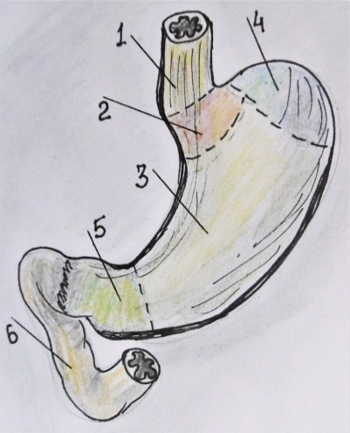Граница между телом и пилорической частью проходит по вертикальной линии, проведённой через угловую вырезку (incisura angularis) на малой кривизне (угол Гиса). Вверху в желудок переходит пищевод. Это отверстие называется кардиальным (ostium cardiacum). Внизу желудок открывается в двенадцатиперстную кишку отверстием привратника (ostium pyloricum). Отверстие снаружи соответствует круговой борозде между желудком и кишкой. Это привратник пилорус (pylorus).
Рис.16Желудок (ventriculus, gр. - gaster, stomach)(схема)
1.Пищевод (esochagus).Брюшная часть (pars abdominalis). 2.Кардиальная часть желудка (pars cardiaca).
3.Теложелудка(corpus). 4.Свод (дноfundus) желудка или свод (fornix). 5.Пилорическая часть желудка (pars pylorica). 6.Двенадцатиперстная кишка (duodenum)
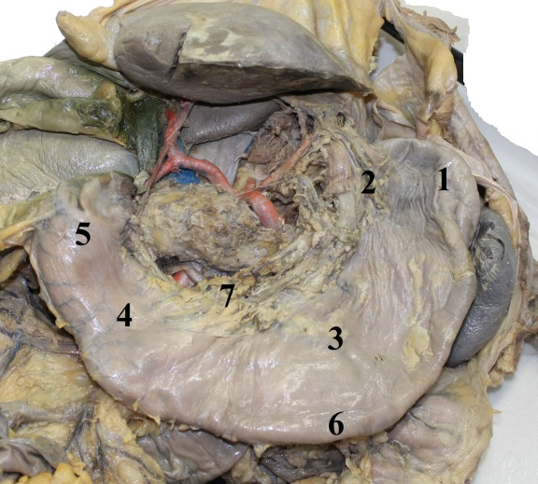Рис.17 Желудок (ventriculus, gр. - gaster, stomach) (схема)
1. Свод (дно fundus) желудка или свод (fornix). 2.Кардиальнаячастьжелудка(pars cardiaca).3.Теложелудка(corpus).4.Пилорическая часть желудка(pars pylorica). 5.Пилорический сфинктер(m. sphincter pylori). 6.Большая кривизна желудка (curvature ventriculi (gastrici)major). 7 Малая кривизна желудка (curvature ventriculi (gastrici) minor).

Слои стенки желудка: слизистая (tunica mucosa), подслизистая (tela submucosa), мышечная (tunica muscularis), серозная (tunica serosa).
Слизистая (tunica mucosa). Хорошо развита. Эпителий однослойный цилиндрический.
Слизистая оболочка образует складки (plicae gastricae). В области кривизны складки продольные (plicae longitudinales). В остальных частях желудка складки слизистой имеют разную направленность. Продольные складки образуют желудочную дорожку. При сокращении складки желудочной дорожки образуют канал, по которому жидкая пища из желудка сразу проходит в кишку. В проекции кардиального отверстия слизистая оболочка образует складку Губарева, а в области пилорического отверстия образует заслонку (valvula pilorica).
Кроме складок на слизистой оболочке имеются возвышения - желудочные поля (areae gastricae) на верхушках которых имеются отверстия желудочных желёз желудочные ямочки (foveolae gastricae).
Железы слизистой оболочки желудка состоят из главных, добавочных, обкладочных, эндокринных клеток.
Главные клетки образуют ферменты желудочного сока.
Добавочные образуют мукоидный (слизеподобный) секрет. Этот секрет защищает слизистую оболочку от химического воздействия желудочного сока и механических повреждений крупными, жёсткими крупицами пищи.
Обкладочные клетки вырабатывают соляную кислоту и отсутствуют в пилорической части органа.
Эндокринные клетки вырабатывают биологически активные вещества (гастрин, серотонин, гистамин и т.д.). Гастрин эндокринных клеток является одним из стимуляторов регенерации эпителиального слоя слизистой оболочки. Время обновления клеток эпителиального слоя – трое суток.
В слизистой оболочке желудка имеются скопления лимфоидной ткани в виде одиночных узелков (folliculi lymphatici solitarii).
Подслизистая оболочка (tela submucosa). Выражена хорошо.
Мышечная оболочка (tunica muscularis). Состоит из 3-х слоёв. Слои образованы гладко мышечной тканью. Наружный продольный (stratum longitudinale), средний циркулярный (stratum circulare) внутренний косой (stratum obliguum) слои клеток. Циркулярный слой в области пилорического отверстия образует уплотнение – внутренний непроизвольный сфинктер привратника (m. sphincter pylori).
Пилорический сфинктер и пилорическая заслонка слизистой оболочки желудка обеспечивают продвижение пищи в одном направлении, препятствует обратному движению пищи, разграничивает химические среды (кислую желудка и щелочную тонкой кишки). Закрытие кардиального отверстия при сокращении мышечного слоя желудка, обеспечивается за счёт подслизистого венозного сплетения, расположенного в проекции складки Губарева.
Серозная оболочка (tunica serosa). Покрывает желудок со всех сторон (интраперитонеально). Серозная оболочка отсутствует вдоль малой и большой кривизны, так как здесь образуются артериальные дуги. От мышечного слоя серозная оболочка отделена тонким слоем подсерозной основы (рыхлая клетчатка).
Скелетотопия.
В проекции на позвоночный столб:
-кардиальное отверстие –X, XIгрудные позвонки;
-пилорическое отверстие –XII грудной и Iпоясничный позвонки.
В проекции на рёбра:
-кардиальное отверстие слева от позвоночного столба VII ребро;
-свод Vребро по среднеключичной линии;
-привратниковая часть по средней линии или несколько смещена на уровнеVIII правого ребра.
Плоскость для определения пилорического отдела желудка (плоскость Аддисона) проводится через восьмое межреберье. Это соответствует I и II поясничным позвонкам.
Синтопия:
-вверху левая доля печени, левый купол диафрагмы;
-внизу брыжейка поперечно ободочной кишки, поперечно ободочная кишка. Когда желудок пуст он поднимается вверх назад. Тогда впереди его будет располагаться поперечно ободочная кишка. При наполнении желудок опускается вперед поперечно-ободочной кишки.
-справа двенадцатиперстная кишка и нижний край печени;
-слева и сзади селезёнка;
-впереди брюшная стенка, печень, диафрагма;
-сзади левая почка, надпочечник, передняя поверхность поджелудочной железы.
Голотопия. Левое подреберье, собственно эпигастральная область, пупочная область.
Синтопия, голотопия желудка зависят от степени наполнения его пищей, состояния окружающих органов, а также от формы желудка и типа телосложения.
Формы желудка.
1.Рог или конус (брахиморфный тип телосложения).
2.Рыболовный крючок (мезоморфный тип телосложения).
3.Чулок (долихоморфный тип телосложения).

Кишечник
Кишечник состоит из тонкой кишки (intestinum tenue, гр. - enteron) и толстой кишки (intestinum crassum, гр. – colon).
Тонкая кишка (intestinum tenue, гр. - enteron)
Развитие: вся тонкая кишка развивается из среднего отдела туловищной первичной кишки (энтодерма).
Тонкая кишка начинается на уровне I поясничного позвонка непосредственно от желудка. Внизу, в области подвздошно слепокишечного угла (илиоцекальный), тонкая кишка переходит в толстую кишку. Общая длина кишки до 4,4 м. У трупа – 5-6 м.
Части тонкой кишки:
1.Двенадцатиперстная кишка– duodenum.
2.Тощая кишка – intestinum jejunum.
3.Подвздошная кишка – intestinum ileum.

1.Двенадцатиперстная кишка (duodenum)
Длина кишки 17-21 см. Она начинается от пилорического сфинктера желудка.

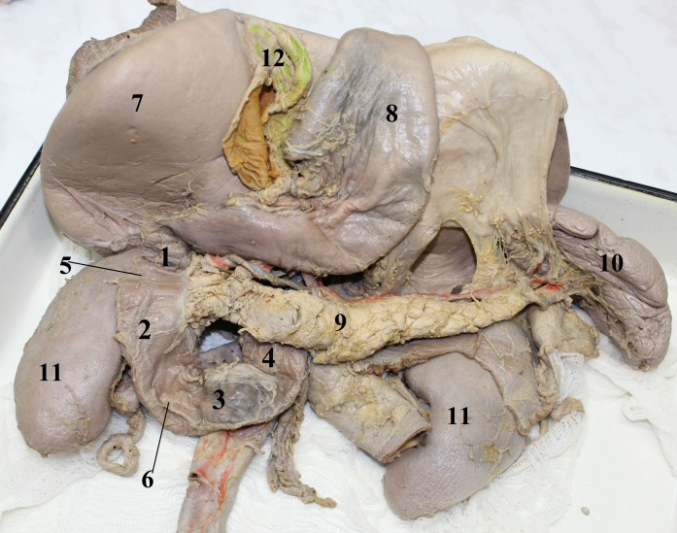Рис.18 Части двенадцатиперстной кишки
1.Верхняя (pars superior). 2. Нисходящая (pars descendens). 3. Горизонтальная (pars horizontalis). 4. Восходящая (pars ascendens).5. Верхний изгиб (flexura duodeni superior). 6. Нижний изгиб (flexura duodeni inferior). 7.Печень (hepar). 8. Желудок (gaster). 9.Поджелудочная железа (pancreas). 10.Селезенка (lien).11.Почка (ren). 12.Желчный пузырь (vesica biliaris)

В двенадцатиперстной кишке выделяют несколько частей:
-верхняя (pars superior) переходит вследующий отдел через верхний изгиб (flexura duodeni superior);
-нисходящая (pars descendens) переходит в следующий отдел через нижний изгиб (flexura duodeni inferior);
-горизонтальная (pars horizontalis) продолжается в восходящую часть;
-восходящая (pars ascendens) переходит в тощую через двенадцатиперстно - тощий изгиб (flexura duodenojejunalis). Изгиб фиксирован к задней брюшной стенке на уровне II поясничного позвонка:
1-двенадцатиперстно-тощей связкой (lig.duodenojejunalis – связка Трейтца);
2-мышцей, подвешивающей 12-ти перстную кишку (m. suspensorius duodeni – мышца Трейтца) к диафрагме. Это гладкий мышечный тяж от продольного мышечного слоя кишки к щели аорты диафрагмы.
Скелетотопия. Кишка начинается на уровне XII-го грудного I-го поясничного позвонков. Опускается до III-его поясничного позвонка. Поднимается до II-го поясничного позвонка, где переходит в тощую кишку.
Синтопия:
-вверху желчный пузырь, квадратная доля печени;
-внизу поперечная ободочная кишка, тощая и подвздошная кишка;
-справа и сзади почка;
-слева головка поджелудочной железы;
-впереди кишки брыжейка поперечно ободочной кишки и брыжейка тонкой кишки;
-впереди горизонтальной части у перехода в восходящую часть верхние брыжеечные артерия и вена;
-сзади брюшная аорта и нижняя полая вена. Позади верхней части воротная вена и общий желчный проток.
Отношение к брюшине. Начало верхнего отдела (луковица – bulbus duodeni) полностью покрыта брюшиной – интраперитонеально. Остальная часть кишки расположена забрюшинно– экстраперитонеально.
Голотопия:12-ти перстная кишка проецируется в собственно надчревную (region epigastrica propria) и пупочную области (region umbilicalis).

Слои стенки кишки: слизистая, подслизистая, мышечная, соединительно тканная (адвентиция). В начальной части верхнего отдела (луковица – bulbus duodeni) наружная оболочка серозная.
Слизистая (tunica mucosa). Хорошо развита. Имеет циркулярные постоянные не расправляющиеся складки (plicae circulares).
В слизистой имеются и продольные складки:
1- в bulbus duodeni
2- одна продольная складка (plica longitudinalis duodeni) расположена на медиальной стенке нисходящей части кишки. В нижней части этой складки имеется большой сосочек (papilla duodeni major) – сосочек Фатера. На сосочке открывается отверстие ампулы печеночно-поджелудочного протока (ductus hepatopancreaticus) Проток образуется слиянием общего желчного протока (ductus choledechus) и протока поджелудочной железы (ductus pancreaticus). Дистальная часть протока расширяется в виде ампула протока (ampulla hepatopancreatica).
На складке может быть малый сосочек (papilla duodeni minor). Это добавочный проток поджелудочной железы. Он является остатком эмбрионального протока дорсальной закладки железы. Во время поворота кишечной трубки проток не соединился с основным протоком вентрального зачатка железы в области её головки.
В слизистой оболочке имеются многочисленные кишечные железы (glandulae intestinales). Здесь расположены эндокринные клетки, а также скопление лимфоидной ткани в виде одиночных узелков (folliculi lymphatici solitarii). Лимфоидные узелки являются периферическими органами иммунной системы. Участвуют в обезвреживании вредных веществ и микроорганизмов.
Слизистая оболочка образует выросты – ворсинки (villi intestinales). Апикальная мембрана эпителиальных клеток по всей длине ворсинок образует выросты – микроворсинки.
Складки, ворсинки и микроворсинки являются приспособлением к увеличению расщепляющей и всасывательной поверхности кишки.

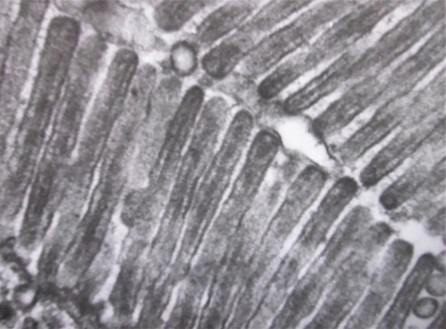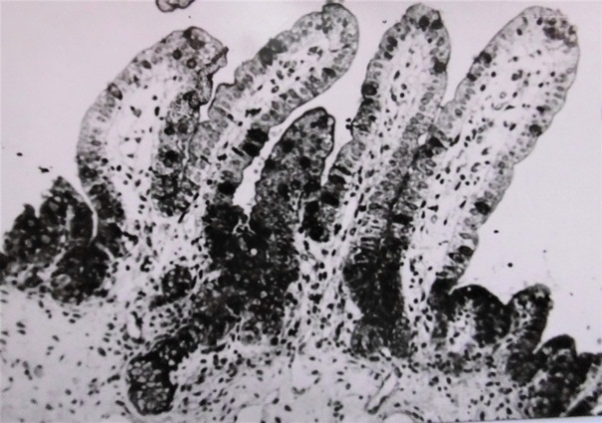

Рис.20 Микроворсинки
Рис.19 Ворсинки слизистой оболочки

Подслизистая оболочка (tela submucosa). Выражена хорошо. В отличии от других отделов тонкой кишки здесь имеются железы (glandulae duodenales). Бруннеровы или Вепфера железы. По строению они схожи с пилорическими железами желудка.
Мышечная оболочка (tunica muscularis).Состоит из 2-х слоёв. Образована гладкой мышечной тканью. Наружный продольный(stratum longitudinale), внутренний циркулярный слои(stratum circulare) клеток.

2 и 3.Тощая кишка (jejunum) подвздошная (ileum)части тонкой кишки.
Эти части кишки покрыты брюшиной со всех сторон (интраперитонеальное положение). Имеют брыжейку. Поэтому являются брыжеечной частью тонкой кишки. Начало корня брыжейки слева у тела второго поясничного позвонка, в области перехода двенадцатиперстной кишки в тощую(flexura duodenojejunalis). Корень брыжейки идёт вниз вправо до подвздошной ямки, где подвздошная кишка соединяется с толстой кишкой (илиоцекальный угол – подвздошно-слепокишечный). Наименьшая высота брыжейки у её начала и конца. Наиболее высокая в средней её части.
Петли тощей больше проецируются в левой верхней части полости, подвздошной в правой нижней части брюшной полости. За счёт имеющейся брыжейки петли кишки очень подвижны. У кишки выделяют два края. Первый у прикрепления брыжейки (margo mesenterialis) и противоположный свободный (margo liber). Длина кишки у этого края достигает 5-6 метров.

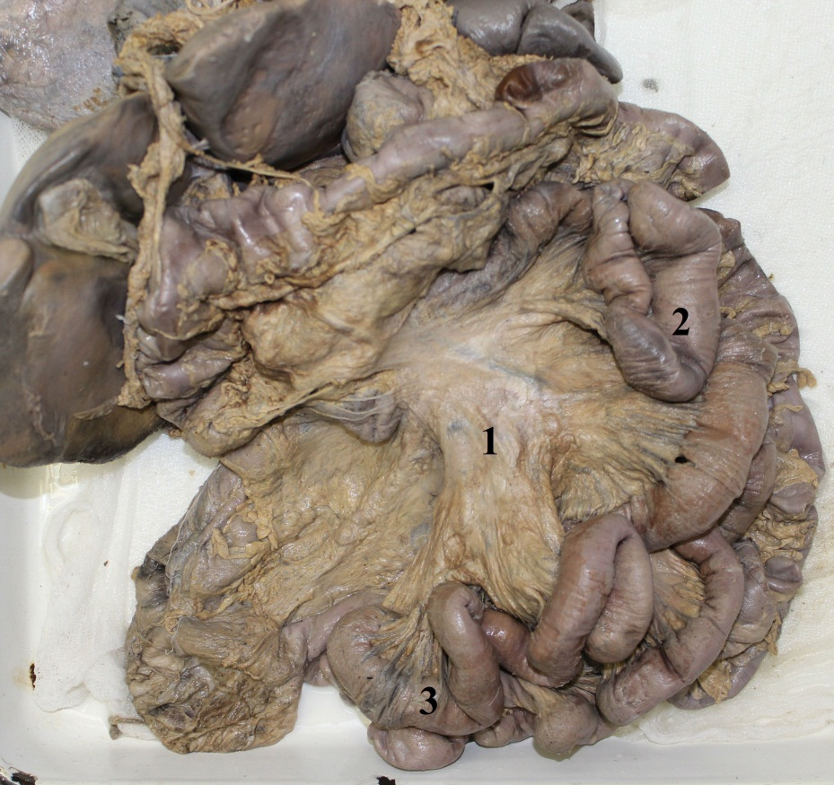Рис.21 Брыжеечная часть тонкой кишки
1.Правый листок брыжейки тонкой кишки. 2.Тощая кишка(jejunum) 3. Дистальная часть подвздошной кишки (ileum)

Слои стенки:
Слизистая (tunica mucosa). Имеет циркулярные складки (plicae circulares) постоянные не расправляющиеся. Слизистая оболочка образует выросты – ворсинки (villi intestinales). Апикальная мембрана эпителиального слоя по всей длине ворсинок образует выросты – микроворсинки. Высота ворсинок и микроворсинок к дистальной части кишки снижается (см.рис. 22 и рис.23)
В слизистой оболочке имеются многочисленные кишечные железы (glandulae intestinales). Концевые отделы желёз могут заходить в подслизистый слой. В слизистой также имеются эндокринные клетки.
В тощей кишке скопления лимфоидной ткани в виде одиночных узелков (folliculi lymphatici solitarii).
В подвздошной кишке скопления лимфоидной ткани образуют бляшки Пейера (folliculi lymphatici aggregati).
Подслизистая (tela submucosa). Хорошо выражена.
Мышечная (tunica muscularis). Состоит из 2-х слоёв. Слои образованы гладко мышечной тканью. Наружный продольный (stratum longitudinale), внутренний циркулярный (stratum circulare) слои клеток. Циркулярный слой в области подвздошно-слепокишечного отверстия образует уплотнение – непроизвольный сфинктер (m. sphincter ileocecalis).
Серозная (tunica serosa). Отсутствует только на брыжеечном крае. Под серозной имеется тонкий подсерозный слой. На подвздошной кишке, на расстоянии 50 см- 1 метр от её конца может быть дивертикул Меккеля. Дивертикул, это остаток желточного протока, внутриутробно соединявшего первичную кишку и внезародышевую энтодерму (желточный мешок). Может стать причиной кишечной непроходимости.
Синтопия:
-впереди большой сальник, передняя брюшная стенка. В верхней части поперечно ободочная кишка с брыжейкой.
-сзади брюшная аорта и нижняя полая вена;
-справа слепая и восходящая части толстой кишки;
-слева нисходящая и сигмовидная отделы толстой кишки;
-внизу полость малого таза.
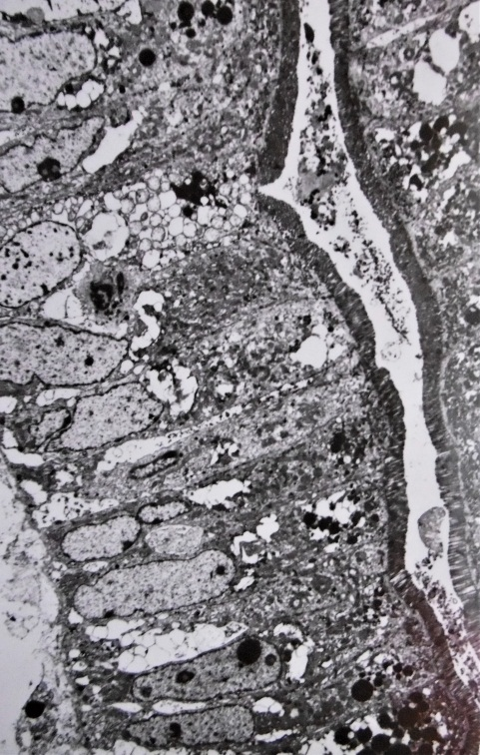Голотопия. Большая часть кишки проецируется в пупочную область (region umbilicalis).

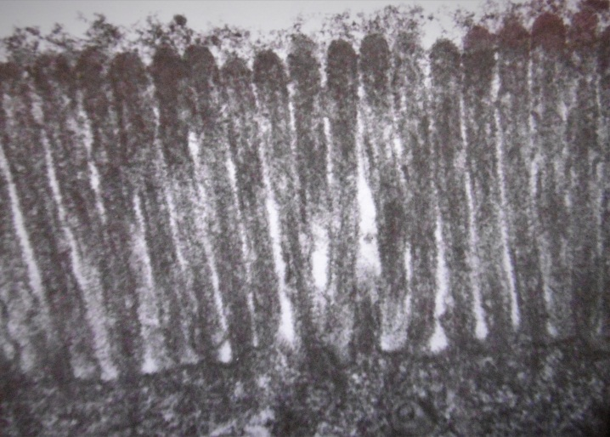

Рис.22 Эпителий слизистой оболочки со щечной каймой (микровосинки). Рис.23 Микроворсинки с гликокаликсом
Толстая кишка (intestinum crаssum, гр. – colon).
Кишка начинается слепой кишкой. Далее идут части ободочной кишки. Заканчивается толстая кишка прямой кишкой. Общая длина толстой кишки от 1 до 1,5 метра.
Слепая кишка(caecum, гр. -typhlon).
Ободочная кишка состоит из восходящей ободочной (colon ascendens), поперечной ободочной (colon transversum), нисходящей ободочной (colon descendens), сигмовидной (colon sigmoideum, гр. -romanum).
Прямая кишка (rectum, гр. -proctos).
Развитие. Толстая кишка (до нисходящей) является производной средней части туловищной первичной кишки. Части кишки с нисходящей до анальной части прямой кишки развиваются из заднего отдела туловищной первичной кишки. Анальная часть прямой кишки развивается из анальной бухты (эктодерма).

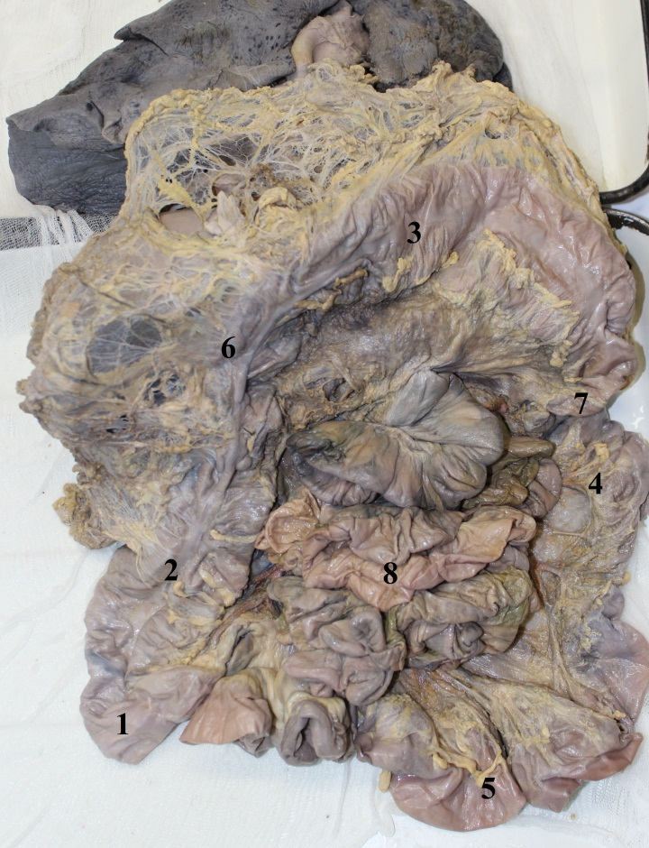

Рис.24 Части толстой кишки
1.Слепая кишка (caecum, гр. - typhlon).2.Восходящая ободочная кишка (colon ascendens). 3.Поперечная ободочная кишка (colon transversum). 4.Нисходящая ободочная кишка (colon descendens). 5.Сигмовидная кишка (colon sigmoideum, гр. - romanum). 6.Правый кишечный изгиб (flexura coli dextra – flexura coli hepatica). 7.Левый кишечный изгиб (flexura coli sinistra – flexura coli splenica).8.Тонкая кишка (intestinum tenue, гр. - enteron)

Общие закономерности анатомических особенностей
слоёв стенки толстой кишки
1. Отношение толстой кишки к брюшине:
-интраперитонеальные части кишки: слепая (без брыжейки), поперечная оборочная (с брыжейкой), сигмовидная (с брыжейкой), надампулярная часть прямой кишки (с брыжейкой). Брыжейки фиксируют органы пищеварительной системы к задней стенке брюшной или тазовой (прямая кишка) полостей. Наличие брыжейки обеспечивает мобильность органа в полости.
-мезоперитонеальные части кишки: восходящая ободочная, нисходящая ободочная, ампулярная часть прямой кишки.
-экстраперитонеальные части кишки: анальная часть прямой кишки.
2. Особенность мышечного слоя кишечной трубки:
По всей длине кишки мышечных слоёв два. Наружный продольный (stratum longitudinale), внутренний циркулярный (stratum circulare). Наружный продольный слой образует уплотнение в виде трёх лент (taeniae coli). Уплотнённый слой начинается на слепой кишке и идёт по всей длине кишки до прямой кишки. На поперечной ободочной кишке эти ленты проецируются:
1-я – на месте прикрепления большого сальника (сальниковая лента –taenia omentalis),
2-я – на месте прикрепления брыжейки (брыжеечная –taenia mesocolica),
3-я – на свободной поверхности кишки (свободная – taenia libera).
Продольный мышечный слой короче длины толстой кишки, поэтому кишка на этом слое собрана в отдельные участки, разделённые поперечными бороздами (хорошо видимые на кишке снаружи). Участки между бороздами, это вздутия (haustra coli). У детей вздутия не выражены, так как длина наружного мышечного слоя соответствует общей длине кишки (см.рис.25).

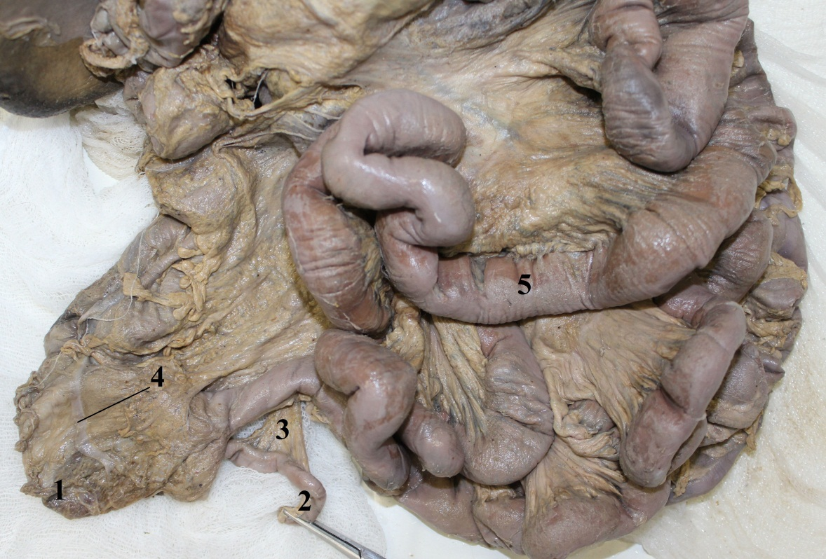Рис.25 Начальный отдел толстой кишки.
1.Слепая кишка (caecum, гр. - typhlon). 2.Червеобразный отросток (appendix vermiformis). 3.Брыжейка червеобразного отростка (mesoappendix). 4.Продольный мышечный слой в виде ленты (taeniae coli). 5.Тонкая кишка (intestinum tenue).

Внутренний циркулярный мышечный слой всех отделов кишки одинаково равномерно распределён по всей окружности.
По всей длине кишки циркулярный слой и слизистая оболочки образуют несколько анатомо-физиологических сфинктеров и клапанов. Среди них:
-подвздошно-слепокишечный сфинктер и клапан илеоцекальный клапан (valve ileocaecalis) – (Баугиниева заслонка):
-сфинктер и заслонка червеобразного отростка (сфинктер Герлаха);
-слепокишечный сфинктер (в средней трети слепой кишки);
-сфинктер правого изгиба ободочной кишки (сфинктер Гирша);
-сфинктеры проксимальной и дистальной трети поперечной ободочной кишки (сфинктеры Кеннона);
-сфинктер левого изгиба ободочной кишки (сфинктер Пайра-Штрауса);
-нисходяще сигмовидный, верхний и нижний сигмовидные, сигмовидно-прямокишечный (сфинктер О′Бернье);
-внутренний (Нелатона сфинктер) и наружные сфинктеры анальной части прямой кишки (промежностный произвольный).
3. Особенность слизистого слоя кишечной трубки:
Слизистая оболочка по всей длине образует полулунные складки(plicae semilunares coli). Лимфоидные скопления в слизистой оболочке представлены одиночными узелками (folliculi lymphatici solitarii).
4. Особенность серозного слоя кишечной трубки:
Серозный слой по всей длине ободочной кишки образует выроста, заполненные жиром(appendices omentales, appendices adiposae coli, appendices epiploicae). Чем больше отложений внутреннего жира, тем больше выражены данные образования.
Слепая кишка(caecum., гр - typhlon)(см.рис.25) является началом толстой кишки до впадения подвздошной кишки. Слепая кишка расположена в правой подвздошной ямке. Слева на 2,5 см ниже впадения тонкой кишки от слепой кишки идёт червеобразный отросток (appendix vermiformis). Отросток полностью покрыт брюшиной и имеет брыжейку (mesoappendix). Слепая кишка с полостью отростка сообщается через (ostium appendicis vermiformis). Слизистая червеобразного отростка покрыта групповыми лимфоидными узелками (noduli lymphoidei aggregati).
Болевая точка отростка при его воспалении определяется на передней брюшной стенке по двум линиям. Первая (точка Мак-Бурнея) расположена между нижней и средней частями линии, проведённой между передней верхней подвздошной остью и пупочным кольцом. Вторая (точка Ланца) расположена между правой и средней частями линии, проведённой между передними верхними подвздошными остями.
Слои стенки слепой кишки:
слизистая (tunica mucosa), подслизистая (tela submucosa), мышечная (tunica muscularis), серозная (tunica serosa)-брюшина.
Слизистая (tunica mucosa).С подвздошной кишкой слепая сообщается подвздошно-кишечным отверстием (ostium ileali) или илеоцекальным отверстием (ostium ileocaecale). Слизистая оболочка в области илеоцекального отверстия (ostium ileocaecale) образует складки. Это губы, расположенные в горизонтальной плоскости. Верхняя подвздошно-ободочно-кишечная губа (labrum ileocolicum superius) и нижняя подвздошно-слепокишечная губа (labrum ileocaecale inferius). Губы образуют илеоцекальный клапан (valve ileocaecalis - Баугиниева заслонка). Соединяющиеся части губ илеоцекального клапана это уздечка подвздошно-кишечного отверстия (frenulum ostii ilealis).
Подслизистая (tela submucosa). Хорошо выражена.
Мышечная (tunica muscularis). Состоит из 2-х слоёв. Слои образованы гладко мышечной тканью. Наружный продольный (stratum longitudinale), внутренний циркулярный (stratum circulare) слои клеток. Толщина наружного мышечного слоя по окружности кишки выражена неравномерно и начинается тремя локальными уплотнениями. Это мышечные ленты (taeniae coli) (см.рис.25).
Синтопия кишки:
-впереди передняя брюшная стенка;
-сзади подвздошная мышца;
-справа гребень подвздошной кости;
-слева большая поясничная мышца;
-вверху восходящая ободочная кишка;
-внизу полость малого таза.
Голотопия кишки. Кишка проецируется в правую подвздошную (паховую) область.

Восходящая ободочная кишка (colon ascendens) (см.рис.24, 25). Плотно прилежит к задней брюшной стенке. Вверху поднимается до правого подреберья. Здесь у висцеральной поверхности печени восходящая кишка переходит в поперечную ободочную кишку (IX ребро, тело L₂). Область перехода называется правым кишечным изгибом (flexuracolidextra - flexuracolihepatica).
Слои стенки кишки:
слизистая (tunica mucosa), подслизистая (tela submucosa), мышечная (tunica muscularis), адвентиция (tunica adventitia). Характеристика слоёв соответствует общим закономерностям их строения (описаны выше).
Отношение к брюшине. Кишка брюшиной покрыта с трёх сторон. Её задняя стенка свободна от брюшины (мезоперитонеальное положение).
Синтопия кишки.
-впереди передняя брюшная стенка, большой сальник, частично петли тонкой кишки;
-сзади поперечная мышца живота, квадратная мышца поясницы, правая почка;
-справа боковая стенка брюшной полости (поперечная мышца живота);
-слева (медиально) большая поясничная мышца, петли тонкой кишки, нисходящая часть двенадцатиперстной кишки;
-вверху и впереди печень, правый изгиб ободочной кишки;
-внизу слепая кишка.
Голотопия кишки. Кишка проецируется в правую абдоминальную область.

Поперечная ободочная кишка (colon transversum) (см.рис.24). Является продолжением восходящей ободочной кишки. Идёт от правого подреберья до левого подреберья. Располагается в брюшной полости поперечно. В левом подреберье (VIII ребро, тело L₁)поперечная кишка переходит в нисходящую часть толстой кишки. Область перехода называется левым кишечным изгибом (flexura coli sinistra – flexura coli splenica). Правый кишечный изгиб расположен ниже в следствии низкого положения справа печени. Левый изгиб выше и фиксирован к диафрагме связкой (ligamentum phrenicocolicum). Это остаток дорзальной эмбриональной брыжейки.
Слои стенки поперечной ободочной кишки:
слизистая (tunica mucosa), подслизистая (tela submucosa), мышечная (tunica muscularis), серозная (tunica serosa) - брюшина.
Характеристика слоёв соответствует общим закономерностям их строения (описаны выше).
Отношение к брюшине. Брюшина покрывает кишку полностью (интраперитонеальное положение). Брюшина образует брыжейку(mesocolon transversum), с помощью которой кишка фиксирована к задней брюшной стенке. За счёт фиксированности кишечных изгибов, большая часть поперечной ободочной кишки в виде дуги провисает вперёд вниз. Степень провисания до пупочной области и ниже зависит от типа телосложения и наполнения органа.
Корень брыжейки кишки идёт с правой подрёберной области от II поясничного позвонка до I поясничного позвонка левого подреберья.
Справа корень брыжейки соприкасается с печенью, пересекает почку чуть ниже её середины, середину нисходящей части 12-ти перстной кишки, головку поджелудочной железы и проходит по переднему краю её тела влево. Слева соприкасается с селезёнкой и пересекает примерно середину левой почки. Линия корня брыжейки соответствует поперечной линии на передней брюшной стенке, проведённой по нижнему краю десятых рёбер. В корне брыжейки выделяют верхний и нижние листки.
Синтопия:
-впереди передняя брюшная стенка, большой сальник;
-сзади поджелудочная железа, двенадцатиперстная кишка;
-справа вверху печень и кишечный изгиб;
-слева вверху селезёнка, желудок, частично почка;
-вверху печень, желчный пузырь, большая кривизна желудка. Наполненный желудок располагается впереди поперечной кишки. Пустой желудок располагается сзади кишки;
-внизу петли тонкой кишки.
Голотопия. Большая часть кишки проецируется в пупочной области. Изгибы кишки могут проецироваться в подреберья.

Нисходящая ободочная кишка (colon descendens) (см.рис.24). Является продолжением поперечной ободочной кишки. Начинается от левого кишечного изгиба.
Слои стенки кишки:
слизистая (tunica mucosa), подслизистая (tela submucosa), мышечная (tunica muscularis), адвентиция (tunica adventitia). Характеристика слоёв соответствует общим закономерностям их строения (описаны выше).
Отношение к брюшине. Кишка брюшиной покрыта с трёх сторон. Её задняя стенка свободна от брюшины (мезоперитонеальное положение).
Синтопия:
-впереди передняя брюшная стенка, большой сальник, частично петли тонкой кишки;
-сзади поперечная мышца живота, квадратная мышца поясницы, левая почка;
-справа (медиально) большая поясничная мышца, петли тонкой кишки;
-слева боковая стенка брюшной полости (поперечная мышца живота);
-вверху левый изгиб ободочной кишки, селезёнка, большая кривизна желудка;
-внизу сигмовидная кишка.
Голотопия. Кишка проецируется в левую абдоминальную область.

Сигмовидная киша(colon sigmoideum, гр - romanum) (см.рис.24). Является продолжением нисходящего отдела толстой кишки. Её начало находится в левой подвздошной ямке, конец может опускаться в полость таза. При увеличении её длины она может значительно смещаться вправо.
Слои стенки сигмовидной ободочной кишки:
слизистая (tunica mucosa), подслизистая (tela submucosa), мышечная (tunica muscularis), серозная серозная (tunica serosa) - брюшина.
Характеристика слоёв соответствует общим закономерностям их строения (описаны выше).
Отношение к брюшине. Кишка полностью покрыта брюшиной (интраперитонеальное положение). Имеет брыжейку(mesocolon sigmoideum). Корень брыжейки начинается в области подвздошного гребня и оканчивается на уровне V поясничного позвонка. В брыжейке выделяют правый (верхний) и левый (нижний) листки. Корень брыжейки продолжается в брыжейку прямой кишки, которая доходит до II и III крестцовых позвонков.
Синтопия.
-впереди передняя брюшная стенка, петли тонкой кишки;
-сзади подвздошная мышца. У пограничной линии таза сзади корня брыжейки расположены общие подвздошные артерия и вена;
-справа (медиально) большая поясничная мышца, петли тонкой кишки;
-слева гребень подвздошной кишки;
-вверху нисходящая ободочная кишка;
-внизу прямая кишка, полость таза.
Голотопия. Кишка проецируется в левую подвздошно паховую область.

Отличия тонкой и толстой кишки
Внутренние отличия
№ | Отличия | Тонкая кишка | Толстая кишка
1 | Складки слизистой | Циркулярные (по всей длине)  Исключение:12-ти перстная кишка  1.В луковице – продольные.  2.В нисходящей части кишки 1 (одна) продольная с протоком печени и поджелудочной железы. | Полулунные (по всей длине)  Исключение: прямая кишка.  1.Поперечные.  2.В анальной части продольные (анальные столбы).
2 | Ворсинки  (выросты слизистой оболочки) | Имеются во всех отделах кишки | Отсутствуют
3 | Скопление лимфоидной ткани | 1.Одиночные лимфоидные узелки (по всей длине слизистой оболочки).  2.Групповые лимфоидные узелки (пейеровы бляшки в подвздошной кишке). | 1.Одиночные лимфоидные узелки (по всей длине слизистой оболочки).
Внешние отличия

1 | Продольный мышечный слой | Равномерно распределён по всей окружности  (поэтому внешне визуально не выделяется). | Сконцентрирован в виде хорошо выраженных 3-х продольных мышечных лент.  Исключение – пряма кишка. Продольный слой равномерно распределён по всей окружности кишки.
2 | Вздутия | Отсутствуют | Хорошо выражены  (так как длина кишки больше, чем длина продольного мышечного слоя – лент)
3 | Серозные выросты со скоплением жировой ткани  (сальниковые выросты) | Отсутствуют | Имеются  (выраженность зависит от количества скопления внутреннего жира в них)

Прямая кишка (rectum, гр - proctos). Кишка располагается в полости малого таза. Начинается на уровне верхнего края левого подвздошно-крестцового сустава. Заканчивается отверстием заднего прохода (anus).У прямой кишки выделяют:
Анатомические части:
-тазовую (pars pelvina);
-анальную(pars analis).
Клинические части:
-надампулярную (pars supraampullaris);
-ампулярную (ampulla recti), в ней выделяют несколько изгибов;
-анальную (canalis analis).
Внутриутробно позвоночный столб не имеет изгибов, поэтому кишка прямая. В постнатальном возрасте в связи с появлением крестцового кифоза, кишка повторяет его изгибы.
Поэтому у кишки выделяют два изгиба. Крестцовый (flexura sacralis) и промежностный (flexura perinealis).
Слои стенки прямой кишки:
слизистая (tunica mucosa), подслизистая (tela submucosa), мышечная (tunica muscularis). У надампулярной части наружная оболочка серозная, то есть брюшинная (tunica serosa). Ампулярная покрыта мезоперитонеально и анальная ретроперитонеально, поэтому наружная оболочка у данных отделов кишки адвентиция (tunica adventitia).
Особенность слизистой оболочки:слизистая оболочка образует поперечные складки (plicae transversales recti) полулунной формы. На уровне анальной части выше анального отверстия слизистая образует продольные складки - столбы (columnae anales) Между складками имеются углубления - анальные синусы (sinus anales).Граница между ампулярной и анальной частями кишки называется прямокишечно-анальной линией (linea anorectalis). Внизу продольных складок у заднепроходного отверстия слизистая образует поперечные возвышения, соединяющие продольные складки - анальные заслонки (valvulae anales).
Особенность подслизистой оболочки: выражена хорошо. Принимает участие в образовании складок слизистой оболочки. Здесь в нижнем отделе анальной части на уровне анальных пазух венозное сплетение подслизистой оболочки называется геморроидальным (plexus venosus haemorrhoidalis).
Особенность мышечной оболочки: циркулярный мышечный слой у анального отверстия образует уплотнение – сфинктер заднего прохода (m. sphincter ani internus)Уплотнение сфинктера образует выступ на слизистой оболочке в виде анального гребня (pectinanalis).Топографически, это внутренний сфинктер. Функционально это непроизвольный сфинктер. На нижней границе этого сфинктера расположена зубчатая анально-кожная линия (linea anocutanea). Здесь кишечный цилиндрический эпителий переходит в многослойный плоский кожный эпителий. Кожа ниже этой линии истончена и имеет светлый цвет – белая линия (linea alba). Ниже кожа пигментирована. Наружный произвольный сфинктер образован поперечно полосатыми мышцами промежности (m. sphincter ani externus).
-мышечные ленты и вздутия отсутствуют. Наружный мышечный слой сплошной и равномерно распределён по всей окружности кишки.
-к мышечной стенке прямой кишки от окружающих её органов идут мышечные волокна: прямокишечно пузырная мышца(m. rectovesicalis) от мочевого пузыря, от мочеиспускательного канала (m. rectouretralis), от копчика (m. rectococcygeus) и лобкового симфиза (m. puborectalis).
Отношение к брюшине. Надампулярная часть кишки покрыта со всех сторон. Эта часть кишки имеет брыжейку(mesorectum), заканчивающуюся на уровнеII и III крестцовых позвонков. Находится в брюшинном этаже таза. Ампулярная часть кишки покрыта с трёх сторон. Эта часть кишки расположена в подбрюшинном этаже таза. Брюшина на кишке исчезает на уровне IV-V крестцового позвонка. Анальная часть кишки брюшиной не покрыта и ограничивает седалищно прямокишечную ямку.
Синтопия:
-впереди у женщин матка и влагалище. У мужчин мочевой пузырь, предстательная железа, семенные пузырьки;
-сзади около кишечная жировая клетчатка и крестец;
-справа и слева расположены ветви внутренних подвздошных артерий и вен;
-вверху сигмовидная ободочная кишка и петли тонкой кишки;
-внизу мышцы промежности тазовой диафрагмы.
Голотопия. Проецируется в лобковую область.
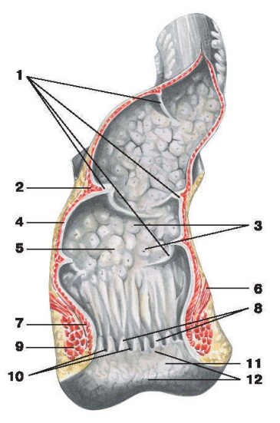Рис.26 Прямая кишка (rectum, гр - proctos)
1.Поперечныескладки (plicae transversales recti). 2.Мышечныйслой (tunica muscularis). 3.Слизистаяоболочка (tunica mucosa). 4.Подслизистаяоболочка (tela submucosa). 5. Ампулярная часть (ampulla recti). 6.Мышцыпромежности. 7.Внутреннийсфинктер(m. sphincter ani internus). 8.Анальныестолбы (columnae anales). 9.Наружныйсфинктер (m. sphincter ani externus). 10Анальныесинусы (sinus anales). 11Белая линия (linea alba). 12. Анальное отверстие (anus)

Особенности строения стенок прямой кишки
№ | Образования стенок
1 | Трейтца мышца (прямокишечно-копчиковая мышца –m.rectococcygeus) | Парная мышца. Идёт от IIII копчиковых позвонков к продольному мышечному слою прямой кишки. Фиксирует прямую мышцу.
2 | Кольрауша мышца | Продольный мышечный слой прямой кишки.
3 | Кольрауша складка | Поперечная складка слизистой оболочки кишки на 7-8 см выше анального отверстия(plicae transversa recti).
4 | Нелатона складки или Хаустона складки | Поперечные или косые складки прямой кишки, идущие к ампуле кишки (plicae transversales recti).
5 | Нелатона сфинктер | Непостоянный циркулярный мышечный пучок в стенке прямой кишки несколько выше анального отверстия.
6 | Аммюзы фасция | Это собственная фасция прямой кишки, образующая футляр органа. Является частью висцерального листка фасции таза. Вверху прикрепляется к брюшине, внизу к диафрагме таза.
7 | Морганиевы столбы | Продольные складки заднепроходного отверстия (columnae anales seu rectales).
 | Морганиевы пазухи | Углубления между заднепроходными столбами (sinus anales seu rectales).
 | Морганиевы заслонки (Болла заслонки) | Образованы слизистой оболочкой заднепроходного канала между соседними заднепроходными столбами. Делят заднепроходной канал на верхний и нижний этажи (valvulaanalis).
Печень (hepar, греч. - jecor)
Развитие. Развивается из выселяющихся клеток первичной кишки на уровне 12-ти перстного отдела тонкой кишки. Клетки смещаются вправо и вверх в вентральную эмбриональную брыжейку. В результате этого происходит первый поворот кишечной трубки вправо.
Функции:
1.Барьерная,защитная функция. Нейтрализуются ядовитые продукты белкового обмена, попадающие с пищей или образующиеся в процессе пищеварения и доставляемые в печень с кровью (например, скатол, индол, фенол и т.д.)
2.Эндотелий печёночных капилляров обладает фагоцитарными свойствами (ретикуло - эндотелиальная система), что важно для обезвреживания всасывающихся в кишечнике патогенных веществ и разрушения чужеродных веществ (иммунная функция).
3.Печень участвует во всех видах обмена (в частности здесь депонируется продукт расщепления углеводов - гликоген).
4. В эмбриональном периоде развития человека выполняет функцию кроветворения (здесь вырабатываются эритроциты).
5.Пищеварительная функция – образование желчи, необходимой для эмульгирования жиров.
6.Ей свойственна гормональная функция (инактивирует гормоны и биологически активные вещества).
7.Депонирует жирорастворимые витамины А, Д, К, Е и др.
Строение
В печени выделяют две поверхности. 1 – диафрагмальная (facies diaphragmatica). Обращена к диафрагме. 2 – висцеральная (facies visceralis). Обращена вниз к органам брюшной полости. Впереди справа и слева диафрагмальная и висцеральная поверхности соединяются, образуя нижний острый край (margo inferior). Сзади соединение этих поверхностей образуют закруглённый задний край (margo posterior).
Связки печени:
I. На диафрагмальной поверхности(см.рис.27).
1.Брюшина переходит с диафрагмы на печень в виде венечной связки (ligamentum coronarium).Венечная связка идёт вдоль всей диафрагмальной поверхности.
2.Концы венечной связки справа и слева расширены. Это треугольные связки (lig. triangulare dextrum et sinistrum).
3.Диафрагмальная поверхность в сагиттальной плоскости разделена на две доли (lobus hepatis dexter et sinister). Разделение обеспечивается серповидной связкой (ligamentum falciforme). Эта связка является остатком эмбриональной вентральной брыжейки на диафрагмальной поверхности печени и соединяет её с диафрагмой.
II. На висцеральной поверхности (см.рис.28, 29).
1.Круглая связка печени (lig. teres hepatis). Эта связка является облитерированной пупочной веной. Пупочная вена приносила от плаценты к плоду артериальную кровь. Связка расположена впереди от ворот печени в соимённой щели (fissure ligament teretis).
2.Сзади от ворот печени щель круглой связки печени продолжается в щель венозной связки (fissure ligament venosi). Здесь располагается венозная связка (lig. venosum). Эта связка является облитерированным венозным протоком (Аранциев проток). Проток внутриутробно соединял пупочную вену с нижней полой веной.
3.От висцеральной поверхности и от ворот печени в нижнем направлении идут несколько связок:
а) к 12-ти перстной кишке печёночно-двенадцатиперстная связка (lig. hepatoduodenale).
б) к малой кривизне желудка печеночно-желудочная (lig. hepatogastricum). Обе связки образуют малый сальник (omentum minus).
в) к правой почке печёночно-почечная (lig. hepatorenale).

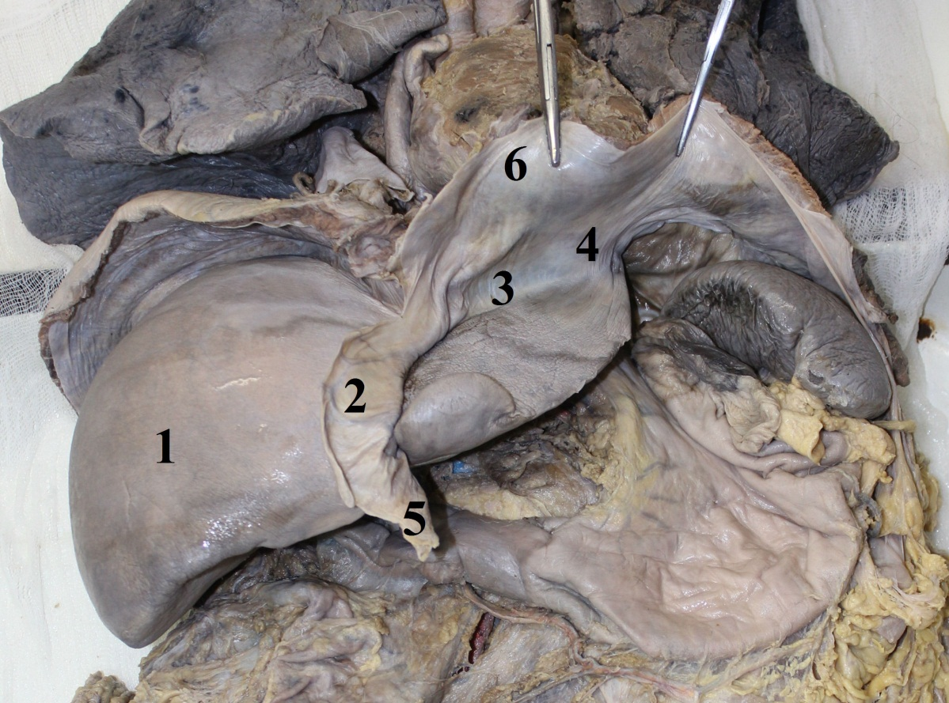Рис. 27 Диафрагмальная поверхность печени
1.Печень (hepar, греч. – jecor). 2.Серповидная связка (ligamentum falciforme) 3.Венечная связка (ligamentum coronarium). 4.Треугольнаясвязка (lig. triangulare).5.Круглая связка печени (lig. tereshepatis).6.Диафрагма (m.phrenicus).

Борозды висцеральной поверхности (см.рис.28).
Во фронтальной плоскости проходит поперечная борозда. Это ворота печени (porta hepatis).Содержимым ворот является:
-слева входит собственная артерия печени (a. hepatica propria).Артерия обеспечивает трофику печени.
-справа выходит общий печёночный проток (ductus hepaticus communis).Проток выносит из печени желчь.
-сзади между артерией и протоком расположена входящая в печень воротная вена (vena portae). Несёт кровь от непарных органов брюшной полости для очищения крови. В ворота входят также нервы, выходят лимфатические сосуды.
В сагиттальной плоскости на висцеральной поверхности имеются две борозды впереди ворот и две сзади ворот печени:
-правая передняя борозда более широкая. Это ямка желчного пузыря (fossa vesicae fellae). В ней располагается желчный пузырь (vesica fellea).
-левая передняя - это щель круглой связки печени (fissuraligamentiteretis). На нижнем крае щель круглой связки печени соединяется с серповидной связкой. Соединение находится в области вырезки круглой связки (incisura lig. teretis).
-правая задняя - борозда нижней полой вены (sulcusvenaecavae). В ней располагается нижняя полая вена (vena cava inferior). Вена плотно прилежит к печени.
-левая задняя - щель венозной связки (fissure ligament venosi)
На висцеральной поверхности круглая и венозная связки печени и их щели соответствуют границе между правой и левой долями печени, так как щели этих связок соответствуют проекции серповидной связкина диафрагмальной поверхности.
В результате на висцеральной поверхности правой доли печени между левой и правой сагиттальными бороздами выделяется ещё две дополнительные доли:
-впереди квадратная доля(lobus guadratus)между желчным пузырём и круглой связкой печени
-сзади хвостатая доля(lobus caudatus) между нижней полой веной и венозной связкой.
У хвостатой доли выделяют два отростка. 1. - Хвостатый отросток (processus caudatus), продолжающийся в правую долю. 2. – Сосочковый (processus papillaris), обращённый к воротам печени.

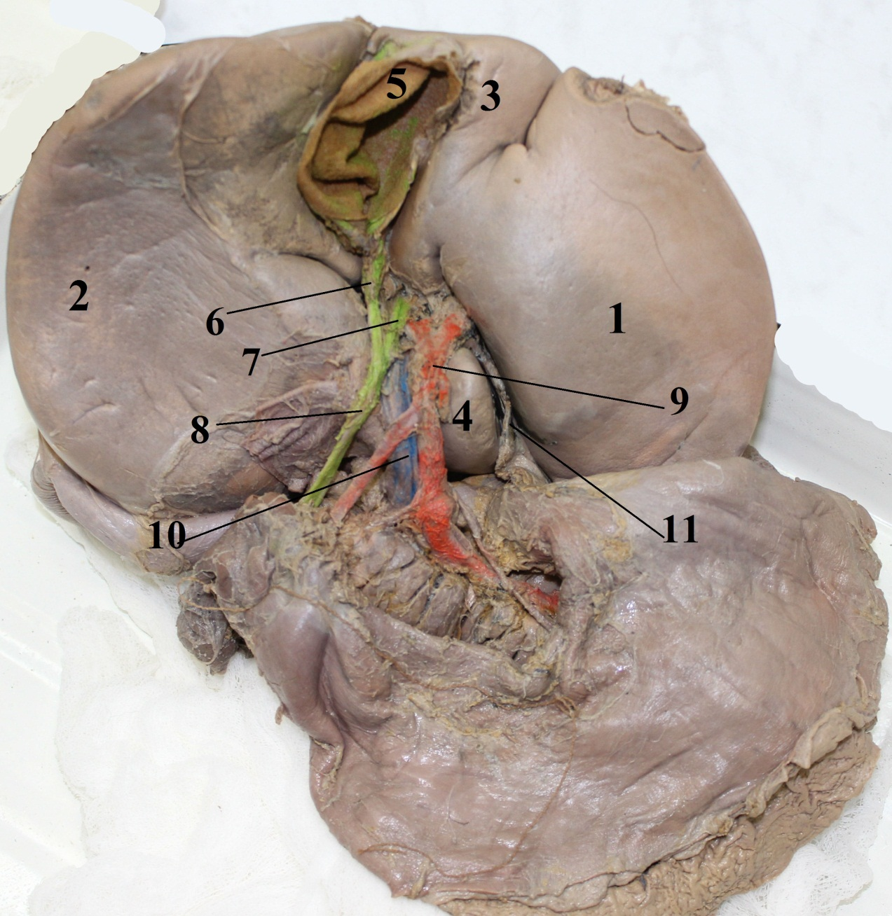Рис.28 Висцеральная поверхность печени
1.Левая доля печени (lobus hepatis sinister). 2.Правая доля печени (lobus hepatis dexter). 3.Квадратная доля печени (lobus guadratus). 4.Хвостатая доля печени (lobus caudatus). 5.Желчный пузырь (vesicae fellae). 6.Выводной проток желчного пузыря (ductus cysticus). 7.Общий печеночный проток (ductus hepaticus communis). 8. Общий желчный проток (ductus choledochus, ductus biliaris). 9.Собственная артерия печени (a. hepatica propria). 10.Воротная вена (vena portae). 11.Венозная связка (lig. venosum).

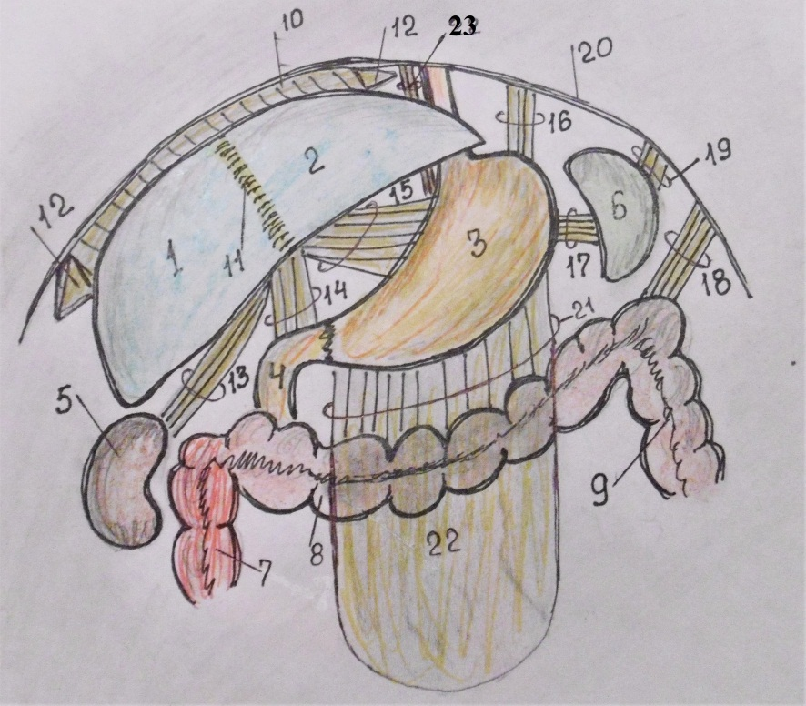
Рис. Рис.29 Связки печени и верхнего этажа брюшинной полости (схема)
1.Печень (hepar, греч. - jecor). Правая доля (lobus hepatis dexter)
2.Печень. Левая доля (lobus hepatis sinister)
3.Желудок (gaster seu ventriculus)
4.Двенадцатиперстная кишка (duodenum)
5.Правая почка (ren)
6.Селезёнка (lien seu splen)
7.Восходящая ободочная кишка (colon ascendens)
8.Поперечная ободочная кишка (colon transversum)
9.Нисходящая ободочная кишка (colon descendens)
10.Венечная связка печени (lig.coronarium)
11.Серповидная связка печени (lig.falciforme)
12.Треугольные связки печени (lig. triangulare dextrum et sinistrum)
13.Печёночно-почечнаясвязка (lig. hepatorenale)
14.Печёночно - двенадцатиперстная связка (lig. hepatoduodenale)
15.Печёночно - желудочная связка печени (lig. hepatogastricum)
16.Желудочно - диафрагмальная связка левая (lig.phrenicogastricum sinistrum)
17.Желудочно - селезёночная связка (lig.gastrolienale)
18.Диафрагмально - ободочная связка (lig. phrenicocolicum)
19.Диафрагмально - селезёночная связка (lig. phrenicolienale)
20.Диафрагма (m. phrenicus)
21.Желудочно - кишечная связка (lig.gastrocolicum)
22.Большой сальник (omentum majus seu epiploon)
23.Диафрагмально-желудочная связка правая (lig. phrenicogastricum dextrum)

Внутреннее строение
У печени брюшиной не покрыта только часть органа, плотно соприкасающаяся с диафрагмой. Это внебрюшинное поле (area nuda). Печень под брюшиной покрыта фиброзной оболочкой (tunica fibrosa – глиссонова капсула). Данная оболочка через ворота органа входит в паренхиму и делит печень на её структурные единицы (доли, сектора, сегменты, дольки). В печени выделяют 5 секторов и 8 сегментов. Наименьшей структурной и структурно-функциональной единицей печени является долька. Она шестигранной формы. Состоит из гепатоцитов, располагающихся радиально от центра к периферии дольки. В центре дольки располагается центральная вена. В клетках печени продуцируется желчь.
Сосуды (артерии и вены) печени:
В ворота печени входит собственная артерия печени (a. hepatica propria) и воротная вена (vena portae). Их деление соответствует структурному делению органа: → долевые артерии и вены (aa.etvv. lobares), → секторальные артерии и вены (aa. еt vv. sectorales), → сегментарные артерии и вены (aa. еt vv. segmentales), → междольковые артерии и вены (aa. etvv. interlobulares), → внутридольковые артерии и вены (aa. etvv. intralobulares), →центральная вена (vena centralis), междольковые собирательные вены (vv. Interlobulares colligens), формирование печёночных вен (vv. hepatici), → нижняя полая вена (v. cava inferior).
Таким образом, в печени микроциркуляторное звено образует два типа капиллярных сетей.
-Первая - внутридольковая артерия → центральная вена. Это обычная сеть, обеспечивающая трофическую функцию.
-Вторая – внутридольковая вена → центральная вена. Это чудесная сеть (retemirabile), обеспечивающая защитную функцию.
Желчевыводящие пути печени:
Желчь образуется постоянно. В кишечник она выводится во время приёма пищи. Между приёмами пищи она поступает в резервуар желчи – желчный пузырь. Между гепатоцитами долек проходят желчные проточки (ductuli biliferi) в которые поступает желчь и выводится из долек:
Желчные проточки (ductuli biliferi)→желчные междольковые протоки (ductuli interlobulares)→ сегментарные протоки (ductuli segmentales)→секторальные протоки (ductuli sectorales)→ долевые протоки (ductuli lobares) → правый и левый печёночные протоки (ductus hepaticus dexter et sinister)→ общий печёночный проток (ductus hepaticus communis).
Общий печёночный проток (ductus hepaticus communis) соединяется с протоком желчного пузыря (ductus cysticus) и образуется общий желчный проток (ductus choledochus).
Общий желчный проток (ductus choledochus) соединяется с протоком поджелудочной железы (ductus pancreaticus), образуется печёночно-поджелудочный проток (ductus hepatopancreaticus). Дистальная часть протока расширена. Это ампула протока (ampulla hepatopancreatica) открывающаяся в нисходящую часть 12-ти перстной кишки на продольной складке Фатеровым сосочком

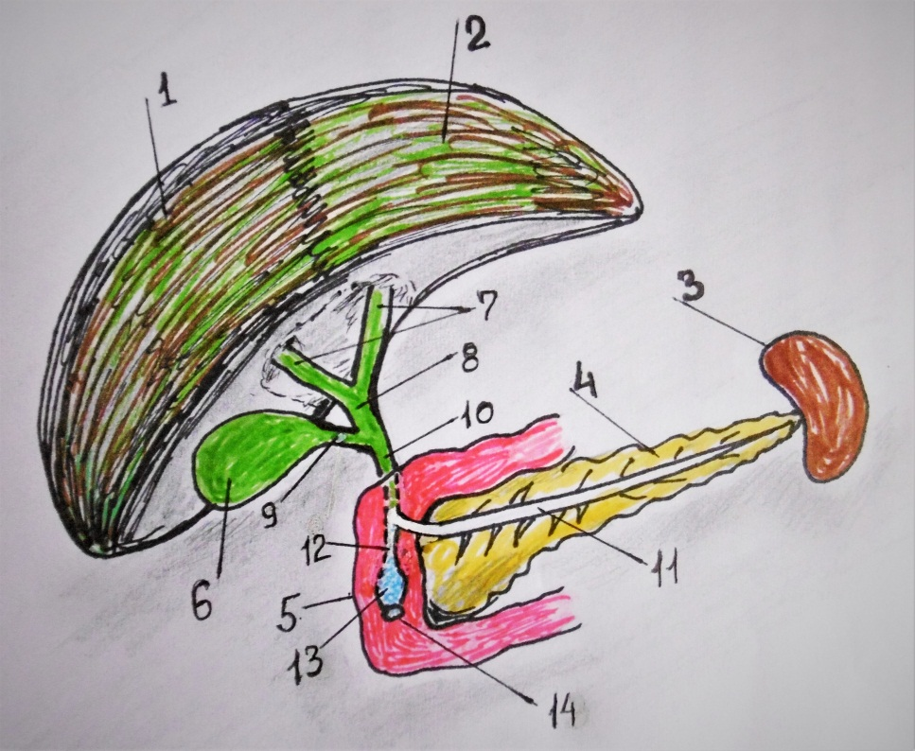
Рис. 30 Образование протоков печени, желчного пузыря,
поджелудочной железы (схема)
1.Печень (hepar, греч. - jecor). Правая доля (lobus hepatis dexter)
2.Печень. Левая доля (lobus hepatis sinister)
3.Селезёнка (lien seu splen)
4.Поджелудочнаяжелеза (pancreas)
5.Двенадцатиперстнаякишка (duodenum)
6.Желчныйпузырь (vesica fellea, греч. – cholecystis)
7.Протоки печени (ductus hepaticus dexter et sinister)
8.Общий печёночный проток(ductus hepaticus communis)
9.Проток желчного пузыря (ductus cysticus seu ductus biliaris)
10.Общий желчный проток (ductus choledochus)
11.Проток поджелудочной железы(ductus pancreaticus)
12.Печёночно-поджелудочный проток (ductus hepatopancreaticus)
13.Ампула печёночно-поджелудочного протока (ampulla hepatopancreatica)
14.Большой сосочек протока (papilla duodeni major)

Мышечный циркулярный слой протоков образует 2 сфинктера.
-Первый (m. sphincter ductus choledochi)на общем желчном протоке (ductus choledochus) ниже слияния протока желчного пузыря (ductus cysticus) и общего печеночного протока (ductus hepaticus communis). Он регулирует продвижение желчи в желчный пузырь или в кишку.
-Второй (сфинктер Одди или Глиссона) в области ампулы (ampulla hepatopancreatica – m. sphincter ampullae hepatopancreaticae). Ампула является расширением печёночно-поджелудочного протока (ductus hepatopancreaticus), образующегося при слиянии общего желчного протока (ductus choledochus) и протока поджелудочной железы (ductus pancreaticus). Он регулирует поступление поджелудочного сока в кишку.
Отношение к брюшине. Печень покрыта брюшиной мезоперитонеально.

Скелетотопия. Впереди вверху скелетотопия печени проводится по наиболее высоким точкам диафрагмальной поверхности. Впереди внизу по нижнему краю.
Передняя скелетотопия по диафрагмальной поверхности и нижнему краю печени
-Справа внизу по средней подмышечной линии (linea axillaris media dextra) находится точка соединения диафрагмальной поверхности и нижнего края печени. Проекция точки соответствует X межреберью.
По среднеключичной (linea medioclavicularis) и окологрудинной (linea parasternalis) линиям точка печени соответствует уровню IV - V ребер.
По срединной сагиттальной линии (linea medianaanterior)проекция печени проходит по основанию мечевидного отростка грудины.
Слева по окологрудинной линии (linea parasternalis sinister)это V - VI ребро (по некоторым данным слева соединение верхних точек с нижним краем соответствует присоединению VIII ребра к VII ребру).
-Справа нижняя граница от X межреберья идёт влево по рёберной дуге, пересекает IX или X ребро.
Слева пересекает рёберную дугу на VII ребре и соединяется с левой точкой у соединения VIII ребра с VII ребром.
Задняя скелетотопия печени
-Сзади. Правая верхняя точка печени по задней подмышечной линии (linea axillaris posterior) находится на VII межреберье. По окологрудинной линии (linea parasternalis dextra) – X межреберье. По средней сагиттальной линии (linea mediana posterior) – тело IXгрудного позвонка.
-Сзади. Правая нижняя граница по задней подмышечной линии (lineaaxillarisposterior) проходит по нижнему краюXI ребра.
По околопозвоночной линии (linea paravertebralis dextra)VII ребро.
По средней сагиттальной линии (linea mediana posterior) тело XI грудного позвонка.
Синтопия. На висцеральной поверхности печени имеются вдавления органов, соприкасающихся с печенью. Справа внизу почечное (impression renalis), надпочечниковое (impression suprarenalis),ободочно-кишечное (impression colica), внизу дуоденальное (impression duodenalis). Слева внизу желудочное (impression gastrica), слева сзади пищеводное (impression esophagea).Вверху и впереди диафрагма и передняя брюшная стенка. Вверху на печени имеется сердечное вдавление (impression cardiaca). Это проекция прилежащего сердца к диафрагме со стороны грудной полости.
Голотопия. Печень проецируется во все подобласти надчревья – правое подреберье (region hypochondriaca dextra),собственно эпигастральную область (region epigastrica propria), левое подреберье (region hypochondriaca sinistra).

Желчный пузырь (vesica fellea, греч. - cholecystis)
Желчный пузырь расположен в ямке желчного пузыря на висцеральной поверхности печени и прочно соединён с печенью.
Развитие. Развивается аналогично печени из выселяющихся клеток первичной кишки на уровне 12-ти перстного отдела тонкой кишки. Клетки смещаются вправо и вверх в вентральную эмбриональную брыжейку и отделяются от образующейся печени.
Части желчного пузыря:
1.Дно (fundus vesicaefelleae). Эта часть пузыря несколько выступает над нижним краем печени.
2.Тело (corpus vesicaefelleae).
3.Шейка (collum vesicae felleae). Шейка продолжается в пузырный проток (ductus cysticus).
Проток пузыря соединяется с общим печёночным протоком (ductus hepaticus communis). Соединение протоков образует общий желчный проток (ductus choledochus, ductus biliaris) и его расширение (ampulla hepatopancreatica).
Части общего желчного протока:
1.Супрадуоденальная. Эта часть протока проходит между листками печёночно - двенадцатиперстной связки (lig. hepatoduodenale) справа и впереди от воротной вены.
2.Ретродуоденальная. Эта часть протока проходит сзади верхней части 12-ти перстной кишки.
3.Панкреатическая. Эта часть протока проходит сзади между головкой поджелудочной железы и нисходящей частью 12-ти перстной кишки.
4.Интрамуральная (внутриорганная). Эта часть протока проходит через стенку кишки. Непосредственно у стенки кишки проток пузыря соединяется с протоком поджелудочной железы с образованием печёночно поджелудочного протока и его расширения в виде ампулы печёночно поджелудочного протока (ampullahepatopancreatica), открывающейся большим сосочком (papilla duodeni major) на продольной складке нисходящей части 12-типерстной кишки.
Слои стенки: слизистая (tunica mucosa), мышечная (tunica muscularis), соединительно тканная (адвентиция).
Слизистая (tunica mucosa) образует разнонаправленные складки (plicae mucosae). На уровне шейки и протока слизистая образует спиральную складку (plica spiralis). Клетки слизистой секретируют слизь и гормоны.
Подслизистая (tela submucosa). Не выражена.
Мышечная (tunica muscularis). Аналогична кишечной. Представлена гладкомышечными клетками. Участвует в образовании складок слизистой.
Адвентиция (tunica adventicia). Покрывает часть стенки, прилежащей к печени.
Отношение к брюшине. Мезоперитонеальное. Tunica serosa покрывает свободные части пузыря. Под серозной оболочкой выражен подсерозный слой (tela subserosa).
Скелетотопия. Справа хрящи VIII, IX рёбер. Линия проекции пузыря расположена на пересечении линии рёберной дуги и латерального края правой прямой мышцы живота.
Синтопия. Соответствует правой доли печени.
Голотопия. Правое подреберье (region hypochondriaca dextra).

Поджелудочная железа (pancreas)
Развитие. Развивается двумя зачатками. Вентральный (будущая головка) развивается из клеточной массы (как печень и желчный пузырь), выселяющейся из первичной кишки на уровне 12-ти перстного отдела тонкой кишки. Дорсальный зачаток (шейка, тело, хвост) является выселяющейся группой клеток из дорзальной стенки 12-ти перстного отдела первичной кишки. При повороте кишечной трубки направо, вверх зачатки соединяются.
Альвеолярно - трубчатая железа. Поджелудочная железа является железой экзокринной и эндокринной секреции. Длина до 22 см.
Как железа экзокринной функции она вырабатывает пищеварительные ферменты (трипсин, липаза, амилаза, хемотрипсин).
Как железа эндокринной функции она вырабатывает инсулин (регулирует обмен углеводов, снижая уровень сахара в крови) и глюкагон, повышающий уровень глюкозы в крови.
Вырабатывается также липокаин (регулирует жировой обмен печени).
Части железы:
1.Головка (caput pancreatis). Эта часть железы полностью окружена 12-ти перстной кишкой, плотно соединяющейся с железой. Внизу головка имеет утолщение крючковидный отросток (processus uncinatus). Между головкой и телом имеется вырезка (incisura pancreatis).
2.Шейка (collum pancreatis).Шейка расположена на уровне вырезки.
3.Тело(corpus pancreatis).
4.Хвост(cauda pancreatis).Хвост железы подходит к воротам селезёнки на её висцеральной поверхности.

Поверхности железы:
1.Задняя (facies posterior)
2.Передневерхняя(facies antero superior)
3.Передненижняя(facies antero inferior).Передняя поверхность имеет выпуклость направленной к сальниковой сумке. Это сальниковый бугорок (tuber omentale).
Края железы: верхний (margo superior), нижний (margo inferior), передний (margo anterior).
Железа покрыта тонкой соединительной оболочкой, разделяющей железу на дольки (lobules pancreatis). Долька состоит из ацинусов. Ацинус представляет собой комплекс секреторных клеток и выводной проток между ними. Ацинус оплетён сетью капилляров и является структурно-функциональной единицей экзокринной части железы. Протоки ацинусов образуют протоки долек, которые впадают в общий проток железы (ductus pancreaticus). Общий проток (Вирзунгов или Гофмана) идёт слева направо, от хвоста к головке. Здесь проток соединяется с общим желчным протоком (ductus hepaticus communis) и образуется печеночно поджелудочный проток, а также его расширенная часть ампула печёночно-поджелудочного протока (ampulla hepatopancreatica) (см.: печень и 12-ти перстную кишку). У железы может быть добавочный проток (ductus pancreaticus accessorius). Он также открывается на продольной складке 12-ти перстной кишки малым сосочком (papilla duodeni minor). Этот проток непостоянный и образуется при отсутствии сращения зачатков железы и их протоков.
Эндокринная часть представлена островками Лангерганса. Их большее количество находится в области хвоста.

Отношение к брюшине. Брюшина покрывает заднюю и передненижнюю поверхность. В следствии сплющенности считается, что железа находится забрюшинно. Хвост может быть покрыт со всех сторон брюшиной.
Скелетотопия. Головка находится на уровне I и II поясничного позвонка. Тело на I поясничном позвонке. Хвост у ворот селезёнки между IX иXIрёбрами.
Синтопия.
-Головка полностью окружена и сращена с 12-ти перстной кишкой.
-Шейка справа прилежит к 12-типерстно тощему изгибу.
-Сзади: нижняя полая вена, брюшная аорта, позвоночник, поясничная часть диафрагмы, общий желчный проток.
левый надпочечник и полюс почки.
-Впереди железа отделена от органов сальниковой сумкой, далее впереди тело и пилорическая часть желудка.
-На уровне переднего края находится корень брыжейки поперечно-ободочной кишки. Головку железы корень брыжейки пересекает впереди посередине. Передняя поверхность железы располагается выше корня брыжейки.
-Внизу петли тощей кишки, поперечно-ободочная кишка
-У верхнего края железы чревный ствол. От ствола вдоль верхнего края к селезёнке идёт селезёночная артерия. В области хвоста артерия и вена выходят на его переднюю поверхность.
Воротная вена и брыжеечные сосуды сначала расположены внизу от железы, затем сзади, затем расположены вверху.
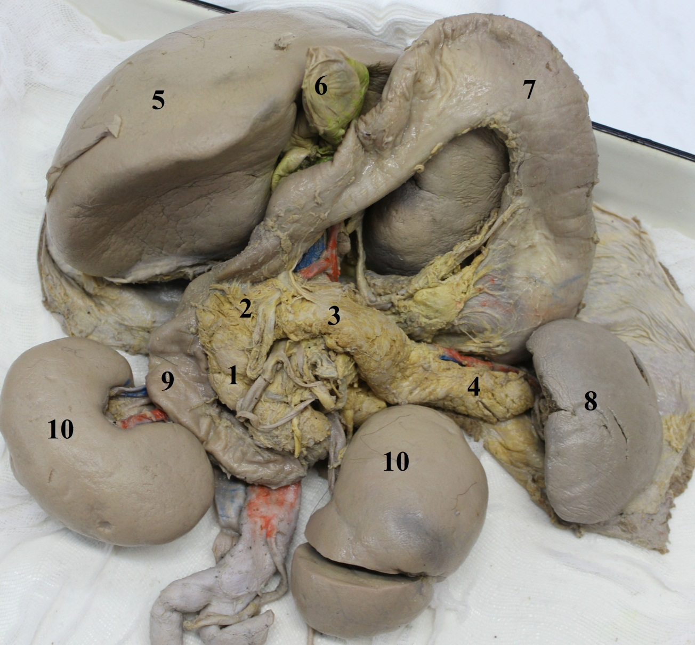Голотопия. Собственно эпигастральная область, левое подреберье.

Рис. 31 Поджелудочная железа
1.Головка(caput pancreatis).
2.Шейка(collum pancreatis).
3.Тело (corpus pancreatis).
4.Хвост (cauda pancreatis).
5.Печень (hepar, греч. - jecor).
6. Желчный пузырь (vesica fellea).
7.Желудок (gaster).
8.Селезёнка (lien seu splen).
9.Двенадцатиперстная кишка (duodenum).
10.Почка (ren)

Брюшина (peritoneum)
Брюшина - это серозная оболочка, покрывающая стенки и органы брюшной полости и полости малого таза. Состоит из двух листков:
1.Висцеральный листок(peritoneum viscerale). Этот листок покрывает органы.
2.Париетальный листок(peritoneum parietale). Этот листок покрывает стенки полостей. Между листками находится брюшинная полость(cavum peritonei).
Развитие. Брюшина развивается из вентральной части мезодермы – листков спланхнотома. Целом дифференцируется в брюшинную полость (см. лекцию).
Функции брюшины
1.Выделяет и поглощает жидкость (транссудирующая и резорбирующая функция). За счет этого снижается трение органов друг о друга и обеспечивается трофика мезотелия.
-Висцеральная брюшина транссудирует серозную жидкость (liguorperitonei – до 25 мл)за счет капиллярного сплетения.
-Париетальная брюшина диафрагмы, брюшной стенки и таза за счёт имеющихся здесь лимфатических капилляров обеспечивает резорбирующую (всасывательную) функцию серозной жидкости.
-Брюшина других стенок выполняет двоякую функцию (транссудирующую и резорбирующую).
2.Изолирует органы друг от друга
3.Фиксирует органы к задней брюшной стенке, в результате чего в относительно малой полости располагается большая длина кишки.
4.Является запасом жировой ткани.
5.За счет спаек осумковывает (образует инфильтраты) воспалённые участки, отделяя их от окружающих органов. Эта функция обеспечивается за счёт выделения клейкого фибринозного экссудата, склеивающего (спаивающего) повреждённые участки.
6.Используется в хирургии (большой сальник) для подшивания паренхиматозных органов при резекциях. Это обусловливается высокой регенерационной способностью брюшины (особенно большого сальника вследствие его подвижности и пластичности).
Строение брюшины:
Наружный слой - однослойный плоский эпителий (мезотелий). Внутренний - волокнистая соединительная ткань.
Брюшина с фасциями стенок полостей и органами соединена соединительнотканной подбрюшинной клетчаткой (tela subserosa). В этом слое находится жировая ткань. На передней брюшной стенке, на диафрагме подсерозная жировая клетчатка не выражена. Её скопление находится на задней брюшной стенке. Жировая клетчатка здесь расположена между брюшиной и фасцией органов, находящихся здесь. Это забрюшинное пространство (spatium retroperitoneale). Такое же пространство находится на стенке малого таза, между брюшиной и находящимися здесь органами. Подбрюшинная основа здесь более рыхлая. Брюшина у новорожденного прозрачна вследствие отсутствия отложений жировой ткани. Мобильна, поэтому может образовать выпячивания в области слабых мест брюшных стенок с образованием грыж.
Отношение органов к брюшине: интраперитонеальное, экстраперитонеальное, ретроперитонеальное, экстраперитонеальное (см. начало методпособия).
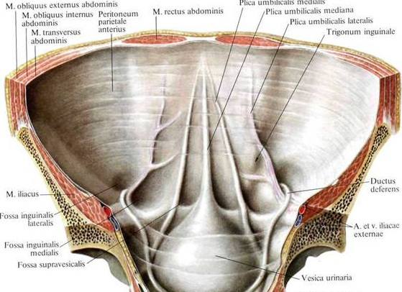Рис. 32. Складки передней брюшной стенки (изнутри)

Ниже пупочного кольца на передней брюшной стенке брюшина плотно облекает функционирующие и облитерированные здесь анатомические образования. В результате выше паховой связки на внутренней поверхности передней брюшной стенки видны складки (см.рис.32)
-Срединная складка (plica umbilicalis mediana). Облитерированный мочевой проток (urachus). Это узкая часть внутризародышевого аллантоиса, идущая от его широкой внутризародышевой части. Из широкой части развивается часть мочевого пузыря (верхушка и тело).
-Медиальные складки (plicae umbilicales mediales).Облитерированные пупочные артерии (a. umbilicales). Это ветви внутренней подвздошной артерии. Внутриутробно они обеспечивали отток продуктов метаболизма от плода. После рождения они зарастают только в проекции передней брюшной стенки. Остальные их части остаются рабочими, так как кровоснабжают мочевой пузырь.
-Латеральные складки (plicae umbilicales laterales).Здесь по передней брюшной стенке проходят функционирующие нижние надчревные артерия и вены(a. epigastrica inferior et vv. еpigastricae inferiores). Складки ограничивают ямки, соответствующие проекции глубокого кольца (fossa inguinalis lateralis) и наружного кольца (fossa inguinalis medialis) пахового канала, и надпузырным ямкам (fossa supravesicales dextra et sinistra).

Брюшина образует брыжейки.
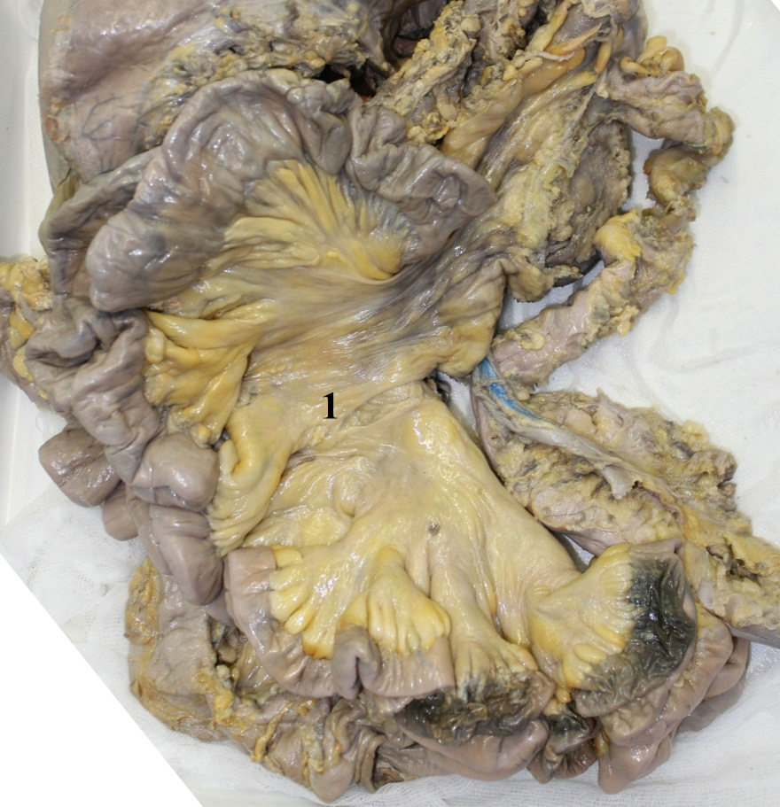Брыжейка это дубликатура брюшины, фиксирующая орган брюшной полости к задней брюшной стенке. Орган в этом случае покрыт брюшиной полностью (интраперитонеально).Между листками брыжеек находятся органные сосуды, нервы, лимфатические узлы (см.рис.34).
1. Интраперитонеальные органы с брыжейкой: тощая, подвздошная части тонкой кишки, поперечно ободочная кишка, сигмовидная кишка, червеобразный отросток, надампулярная часть прямой кишки. У прямой кишки брыжейка короткая, постепенно исчезает и фиксирует прямую кишку к задней стенке полости таза.
2. Интраперитонеальные органы без брыжейки: желудок, луковица верхней части 12-типерстной кишки, слепая кишка.

Рис.33 Левый листок брыжейки тонкой кишки

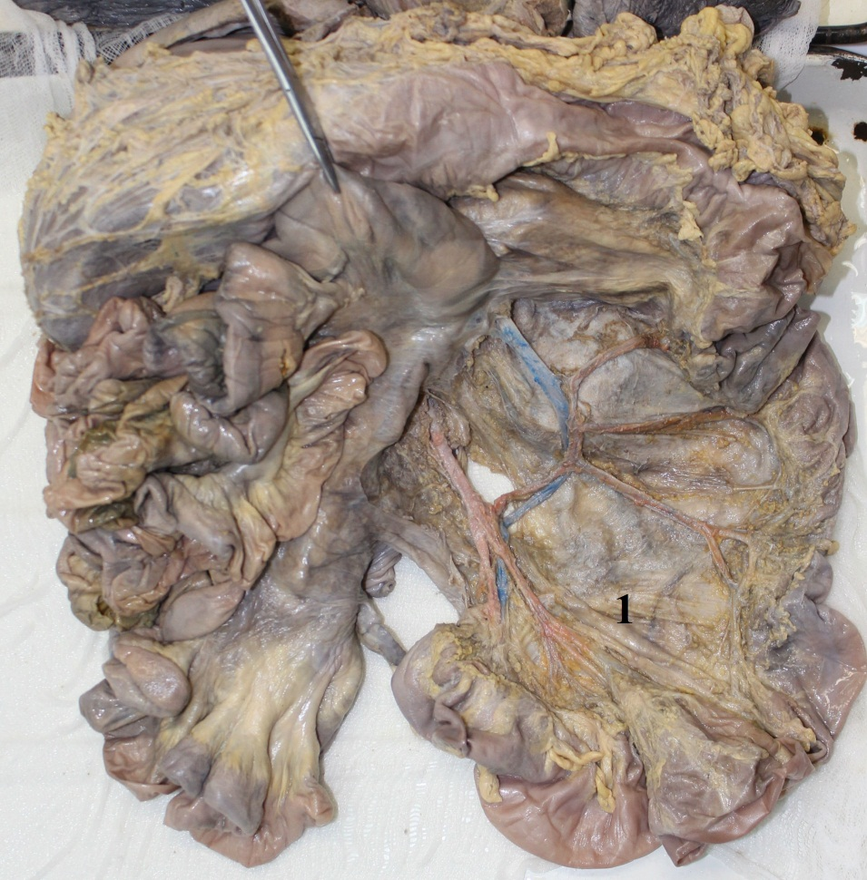

Рис. 34 Сосуды между листками брыжейки тонкой кишки

Брюшина образует большой и малый сальники.
Большой сальник(omentum majus seu epiploon) (см.рис.36) состоит из четырёх листков брюшины. Размеры его индивидуальны. Он может опускаться в полость малого таза. Между его листками имеется запас жировой ткани.
Сальник начинается от большой кривизны желудка (2 листка), опускается вниз впереди поперечно-ободочной кишки. Затем подворачивается и идёт также вверх. Поэтому в большом сальнике 4 листка брюшины.
Два листка, поднимающиеся вверх, доходят до задней стенки брюшной полости в проекцию поджелудочной железы. Отсюда один листок идёт к воротам печени. Другой листок идёт вниз, формируя верхний и нижний листки брыжейки поперечно-ободочной кишки (см. рис.35).

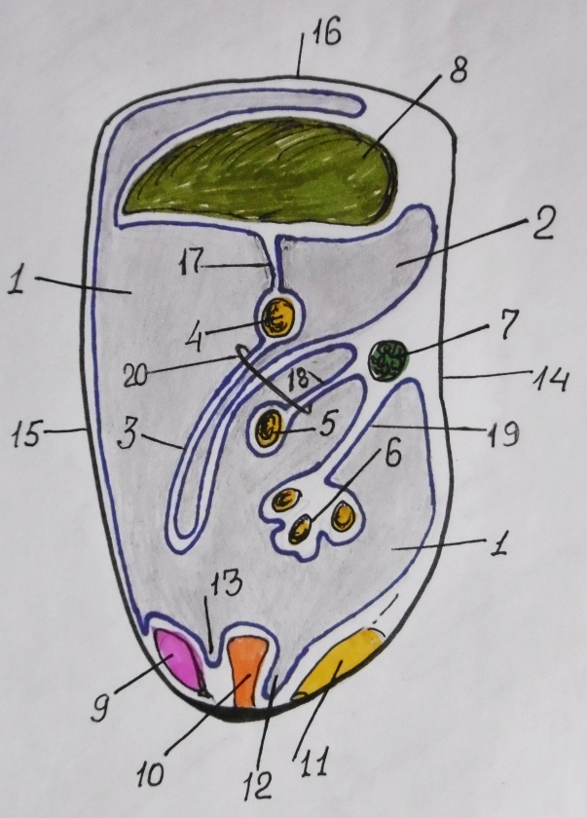Рис. 35 Ход брюшины (схема)
1.Брюшинная полость (cavitas peritonei)
2.Сальниковая сумка (bursa omentalis)
3.Большойсальник (omentum majus seu epiploon)
4.Желудок (gaster seu ventriculus)
5.Поперечная ободочная кишка (colon transversum)
6.Брыжеечная часть тонкой кишки (jejunum et ileum)
7.Поджелудочная железа (pancreas)
8.Печень (hepar, греч. - jecor)
9.Мочевойпузырь (vesica urinaria, cystis)
10.Матка(uterus)
11.Прямаякишка(rectum, proctos)
12.Прямокишечно маточное углубление (excavation rectouterina - Дугласово пространство)
13.Пузырно-маточное углубление (excavation vesicouterina)
14.Задняя брюшная стенка
15.Передняя брюшная стенка
16.Верхняя стенка брюшной полости (диафрагма - m. phrenicus)
17.Печёночно-желудочная связка (lig. hepatogastricum). Часть малого сальника (omentum minus)
18.Брыжейка поперечно-ободочной кишки (mesocon transversum)
19.Брыжейкатонкойкишки(mesenterium intestinum tenuae)
20.Желудочно-поперечноободочнаясвязка(ligamentum gastrocolicum)
Далее вниз по задней брюшной стенке переходит в правый (верхний) и левый (нижний) листки брыжейки тонкой кишки.
Затем брюшина идёт вправо и влево на стенки брюшной полости.
Влево вниз переходит в верхний и нижний листки брыжейки сигмовидной кишки.
Вниз переходит в полость таза, покрывает прямую кишку, матку, мочевой пузырь, ограничивая пространства между органами.
-Между желудком и поперечно-ободочной кишкой большой сальник срастается с брыжейкой кишки. Это желудочно-кишечная связка (ligamentum gastrocolicum).
-Между желудком и селезёнкой часть большого сальника (как часть дорсальной брыжейки)называется желудочно-селезёночной связкой (ligamentum gastrolienale).
-Между кардиальной частью желудка и диафрагмой он носит название левой желудочно-диафрагмальной связки (ligamentum phrenicogastricum sinistrum).
-Между диафрагмой и селезёнкой называется диафрагмально селезёночной связкой (lig. phrenicolienale).
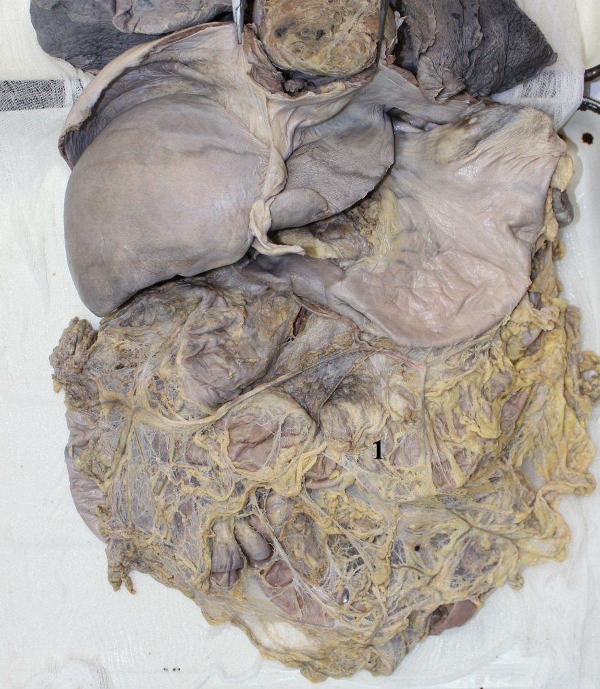Рис. 36 Большой сальник

Малый сальник (omentum minus)образован двумя листками брюшины. Листки брюшины идут от ворот печени вниз в виде двух связок: печёночно 12-ти перстной (lig. hepatoduodenale) и печёночно желудочной (lig. hepatogastricum).
12-перстная связка интраперитонеально покрывает верхнюю часть кишки. Между её листками идут компоненты ворот печени (собственная артерия печени, общий печёночный проток, воротная вена. (См. «Печень»)).
В состав малого сальника входит и небольшая связка между диафрагмой пищеводом и малой кривизной желудка в области его начала (правая диафрагмально-желудочная связка – lig. phrenicogastricumdextrum) (см.рис.29).
Желудочная часть связки идёт к малой кривизне желудка. Здесь связка делится на передний и задний листки. Покрывают желудок спереди и сзади. Листки соединяются на большой кривизне желудка и далее идут вниз в виде большого сальника.

-Брюшина образует связки, складки.
-Ограничивает сумки, каналы, карманы, синусы, углубления и.т.д.

Этажи брюшинной полости
-Верхний этаж расположен между диафрагмой и брыжейкой поперечно ободочной кишки.
-Средний этаж ограничен брыжейкой поперечно ободочной кишки и входом в полость малого таза.
-Нижний этаж ограничен: - вверху линией входа в полость малого таза, а внизу соответствует брюшинному этажу полости малого таза (cavum pelvisperitoneale).Согласно новой классификации средний и нижние этажи объединены в один – нижний этаж.
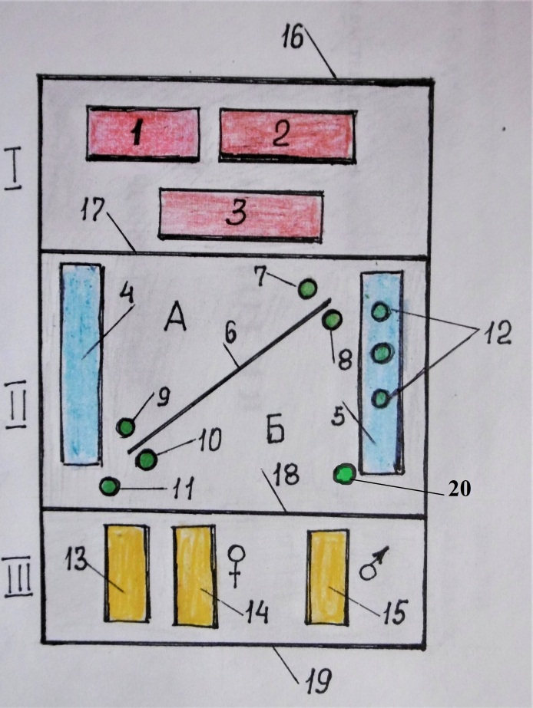
Рис.37 Этажи брюшинной полости (схема)
I.Верхний этаж полости. Ограничен диафрагмой (16) и брыжейкой поперечной ободочной кишки (17)
II и III.Второй этаж брюшинной полости, разграниченный на части:
-от брыжейки поперечной ободочной кишки (17) до входа в полость малого таза (18)
- от входа в полость малого таза (18) до тазовой границы париетальной брюшины в полости малого таза (19). Соответствует брюшинному этажу малого таза (cavum pelvis peritoneale).
А-(sinus mesentericus dexter).
Б-(sinus mesentericus sinister)
1.Печёночнаясумка(bursa hepatica) с поддиафрагмальным углублением (recessus subphrenicus)
и подпечёночным углублением (recessus subhepaticus).
2.Преджелудочная сумка (bursa pregastrica)
3.Сальниковая сумка (bursa omentalis)
4.Боковой правый абдоминальный канал (canalis abdominis dexter seu sulcus paracolicus dexter)
5 Боковой левый абдоминальный канал (canalis abdominis sinister seu sulcus paracolicus sinister)
6.Кореньбрыжейкитонкойкишки(radix mesenterii)
7.Верхнийдуоденальныйкарман (углубление, ямка) (recessus duodenalis superior)
8.Нижнийдуоденальныйкарман (углубление, ямка) (recessus duodenalis inferior)
9.Подвздошно-слепокишечноеверхнее углубление (recessus ileocaecalis superior
10.Подвздошно-слепокишечноенижнее углубление (recessus ileocaecali sinferior)
11.Позадислепокишечныеуглубление (recessus retrocaecalis)
12.Около кишечные углубления (sulci paracolici)
13.Пузырно маточное углубление (excavation vesicouterina)
14.Прямокишечно маточное углубление (excavation rectouterina - Дугласово пространство)
15.Пузырно прямокишечное углубление (excavation rectovesicalis)
20.Межсигмовидноеуглубление (recessus intersigmoideus)
В верхнем этаже выделяют несколько сумок.
I.Печёночная (bursa hepatica). Состоит из двух пространств.
1. Поддиафрагмальное углубление (щель, пространство)(recessus subphrenicus).
Соответствует правой доле печени и находится между диафрагмой и печенью.
Ограничено:
-вверху венечной связкой печени(lig. coronarium hepatis) и треугольной связкой (lig. triangulare dextrum);
-слева серповидной связкой печени (lig. falciforme);
-вверху сзади и справа рёберной и поясничной частями диафрагмы (pars costalis seu lumbalis);
-впереди передней стенкой брюшной полости.
Это углубление сообщается справа и внизу:
1.с подпечёночным углублением;
2.с правым абдоминальным каналом;
3.с подвздошной ямкой;
4.с малым тазом;
5. впереди с предсальниковой щелью.
2. Подпечёночное углубление (recessus subhepaticus).
Ограничено:
-вверху висцеральной поверхностью печени;
-сзади париетальной брюшиной и печёночно-почечной связкой (lig. hepatorenale);
-внизу брыжейка поперечно ободочной кишки и сама кишка;
Это углубление сообщается:
1.справа внизу с правым абдоминальным каналом, подвздошной ямкой, малым тазом;
2.впереди с предсальниковой щелью;
3.слева с сальниковой сумкой и преджелудочной сумкой;
4.сзади выше печёночно-почечной связки (lig. hepatorenale)с печёночно-почечным углублением (recessus hepatorenalis).
В печёночной сумке забрюшинно проецируется верхний полюс почки и правый надпочечник. Печёночная сумка впереди малого сальника сообщается с преджелудочной сумкой через щель между печенью и пилорической частью желудка.

II.Преджелудочная (bursa pregastrica).
Располагается впереди желудка и малого сальника. В ней находятся левая доля печени, селезёнка, передняя поверхность желудка.
Ограничена:
-вверху венечной связкой печени (lig. coronarium hepatis) и треугольной связкой (lig. triangulare sinistrum);
-вверху сзади и слева рёберной и поясничной частью диафрагмы;
-справа серповидной связкой печени (lig. falciforme);
-впереди передней стенкой брюшной полости;
-слева диафрагмально ободочной связкой (lig. phrenicocolicum);
-сзади малым сальником и желудочно-селезёночной связкой (lig. phrenicolienale);
-впереди передней стенкой брюшной полости.
Сообщение:
-впереди внизу поперечно ободочной кишки преджелудочная сумка, как и печёночная сумка, переходит в предсальниковый промежуток;
-справа с подпечёночным углублением и сальниковой сумкой;
-слева с левым абдоминальным каналом.

III.Сальниковая (bursa omentalis).
Ограничена:
-впереди задняя поверхность желудка (paries posterior gastrici), малый сальник (omentum minus), желудочно-ободочная связка (ligamentum gastrocolicum);
-сзади париетальная брюшина, покрывающая нижнюю полую вену (справа), брюшную аорту с её сосудами (слева), поджелудочную железу, верхнюю часть левой почки;
-вверху хвостатая доля печени (lobus caudatus hepatis);
-внизу поперечно-ободочная кишка и её брыжейка (colon transversum et mesocolon);
-слева ворота селезёнки (hilus lienis);
-справа сальниковое отверстие (foramen epiploicum).

Сообщение:
Внизу сальниковая сумка может сообщается с пространством между нисходящими и восходящими листками большого сальника. Это продолжение сальниковой сумки – сальниковая щель. Она образуется при отсутствии сращения листков большого сальника.
Вверху полость сальниковой сумки достигает диафрагмы.
Сальниковая сумка через сальниковое отверстие сообщается с подпечёночным углублением и поджелудочной сумкой.
Сальниковое отверстие (Винслоу отверстие) ограничено:
-впереди печёночно-двенадцатиперстной связкой (lig. hepatoduodenale) с расположенными между её листками собственной артерией печени, общим желчным протоком и воротной веной (см. печень и 12-ти перстная кишка) (см.тему «Печень»);
-сзади (забрюшинно) верхний конец правой почки, печёночно-почечная связка (lig. hepatorenale) в проекции нижней полой вены (vena cava inferior). Поэтому отверстие называется межвенозным;
-внизу верхняя часть двенадцатиперстной кишки (pars superior duodeni);
-вверху хвостатая доля печени (lobus caudatus hepatis).
Непосредственно вблизи отверстия полость сумки сужена и называется преддверием (vestibulum bursae omentalis). Вверху преддверия хвостатая доля печени, а внизу головка поджелудочной железы.
В полости сальниковой сумки имеется несколько углублений:
-Верхнее сальниковой углубление(recessus superior omentalis). Это углубление расположено сзади хвостатой доли печени (верхняя левая часть преддверия).
Оно находится между хвостатой долей (впереди) и средней частью поясничной ножки диафрагмы (сзади).
-Нижнее сальниковой углубление (recessus inferior omentalis). Это углубление расположено внизу преддверия. Впереди углубления задняя поверхность желудка. Сзади поджелудочная железа (забрюшинно) и брыжейка поперечно-ободочной кишки.
-Селезёночное углубление (recessus lienalis seu splenicus). Оно расположено слева вверху сальниковой сумки.
Оно ограничено:
-слева сзади диафрагмально-селезёночной связкой (lig. phrenicolienale);
-вверху диафрагмой (m. phrenicus) и желудочно-селезёночной связкой (ligamentum gastrolienale);
-слева внизу диафрагмально-ободочной связкой (lig. phrenicocolicum).

Внутри сальниковой сумки имеется несколько складок:
-Слева сверху от начала желудка и малой кривизны к поджелудочной железе идёт латеральная складка (plica gastropancreatica lateralis). В ней находится левая желудочная артерия и вена, лимфатические узлы.
-Справа в направлении ворот печени от пилорической части желудка и начала 12-ти перстной кишки к поджелудочной железе идёт желудочно-панкреатическая складка медиальная (plica gastropancreatica medialis) или печёночно-поджелудочная (plica hepatopancreatica). В ней находятся лимфатические узлы и общая печёночная артерия.
Сальниковая сумка, селезёночное углубление, поддиафрагмальное углубление не сообщаются с левым абдоминальным каналом.

В среднем и нижнем этажах выделяют (см.рис.37):
I.Околоободочнокишечная правая борозда (sulcus paracolicus dexter) или боковой правый канал (canalis abdominis dexter). Это пространство справа между боковой стенкой брюшной полости (покрытой париетальной брюшиной) и восходящей ободочной кишкой.
Сообщения:
-справа внизу сообщается с подвздошной ямкой и малым тазом;
-впереди с предсальниковой щелью;
-вверху с верхним этажом брюшинной полости.

II. Околоободочно кишечная левая борозда (sulcus paracolicus sinister) или боковой левый канал (canalis abdominis sinister). Это пространство слева между боковой стенкой брюшной полости (покрытой париетальной брюшиной) и нисходящей ободочной кишкой.
Сообщения:
-внизу сообщается с подвздошной ямкой и малым тазом;
-впереди с предсальниковой щелью;
-вверху от верхнего этажа этот канал отделён диафрагмально ободочной связкой (lig. phrenicocolicum). Поэтому сообщение отсутствует.

Пространство между ободочной кишкой корнем брыжейки тонкой кишки делится на два брыжеечных синуса.
Корень брыжейки тонкой кишки начинается слева у тела второго поясничного позвонка, в области перехода двенадцатиперстной кишки (flexura duodenojejunalis) в тощую.
Корень брыжейки идёт вниз вправо до подвздошной ямки, где подвздошная кишка соединяется с толстой кишкой (илиоцекальный угол – подвздошно-слепокишечный).

III. Правый брыжеечный синус (sinus mesentericus dexter).
Это пространство ограничено:
-справа слепой и восходящей ободочной кишкой;
-вверху брыжейкой поперечно ободочной кишки;
-внизу слева корнем брыжейки тонкой кишки.

IV.Левый брыжеечный синус (sinus mesentericus sinister).
Это пространство ограничено:
-слева нисходящей ободочной кишкой и брыжейкой сигмовидной кишки;
-вверху брыжейкой поперечно ободочной кишки;
-справа вверху корнем брыжейки тонкой кишки.

В пространствах I – IV имеются складки, ямки, углубления (см.тему «Тонкая кишка», см.рис.37):
-Складка брюшины от двенадцатиперстно тощего изгиба (flexura duodenojejunalis) к задней брюшной стенке– складка Трейца (plica duodenojejunalis). Это начало брыжейки тонкой кишки, что соответствует телу 2-го поясничного позвонка. Выше и ниже этой складки имеются углубления (ямки). Выше складки верхняя 12-ти перстная (recessus duodenalis superior). Ниже нижняя 12-ти перстная (recessus duodenalis inferior).
-В области илеоцекального угла между подвздошной кишкойи слепой кишкой брюшина образует нижнюю подвздошно - слепокишечные складку (plica ileocaecalis inferior). Между подвздошной кишкой и восходящей кишкой брюшина образует верхнюю подвздошно - слепокишечные складку (plica ileocaecalis superior).Между складками и подвздошной кишкой вверху и внизу имеются подвздошно - слепокишечные углубления (recessus ileocaecalis superior et recessus ileocaecalis inferior).
-Между слепой кишкой слева и париетальной брюшиной на подвздошной ямке образуется слепокишечная складка (plica cecalis).
-Между слепой кишкой и париетальным листком брюшины сзади образуется одно или несколько позадислепокишечных углублений (recessus retrocaecalis).
-В левом листке брыжейки сигмовидной кишки образуется межсигмовидное углубление (recessus intersigmoideus).
-В левом абдоминальной канале имеются околокишечные углубления (sulci paracolici).

V.В брюшинном этаже тазовой полости выделяют несколько углублений.
У мужчин.
-Пузырно прямокишечное (excavation rectovesicalis). Расположено между прямой кишкой (сзади) и мочевым пузырём (впереди).
У женщин.
-Пузырно маточное (excavation vesicouterina).Расположено между мочевым пузырём (впереди) и маткой (сзади).
-Прямокишечно маточное(excavation rectouterina- Дугласово пространство).Расположено между прямой кишкой (сзади) и маткой (впереди).
Более подробно брюшинные образования в полости таза будут рассмотрены в учебно-методическом пособии по мочеполовой системе.
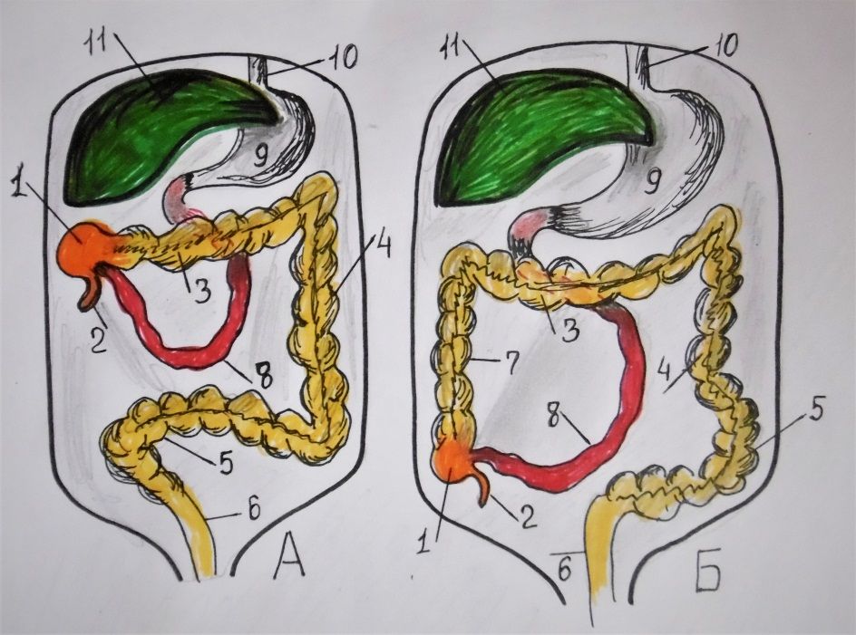Рис. 38 Положение частей кишечной трубки после
вхождения её из пуповины в брюшную полость (схема) (см. лекцию)
А. Первый этап. Подреберное положение червеобразного отростка слепой кишки. Отсутствие восходящей ободочной кишки. Право-подвздошное положение сигмовидной кишки.
1.Слепая кишка(caecum, typhlon)
2.Червеобразный отросток (appendix vermiformis)
3.Поперечная ободочная кишка (colon transversum)
4.Нисходящая ободочная кишка (colon descendens)
5.Сигмовиднаякишка(colon sigmoideum, romanum)
6.Прямаякишка(rectum, proctos)
8.Брыжеечнаячастьтонкойкишки(jejunum et ileum)
9.Желудок (ventriculus.гр - gaster, stomach)
10.Пищевод (esochagus).Брюшная часть (pars abdominalis)
11.Печень (hepar, греч. - jecor)
Б. Второй этап
Поворот и смещение частей кишечной трубки с образованием
восходящей ободочной кишки (7) и перемещением влево сигмовидной кишки (5)

Рис.39 Голотопия органов брюшной полости на первом и втором этапе после кишечно пупочной физиологической грыжи (схема) (см. лекцию).
I.Надчревье (epigastrium)
II.Чревье (mesogastrium)
III.Подчревье (hypogastrium)
1.Часть дорзальной брыжейки (большой сальник – omentum majus seu epiploon)
2.Брыжейка поперечно-ободочной кишки (mesocontransversum)
3.Брыжейкатонкойкишки(mesenterium intestinum tenuae)
4.Брыжейкасигмовиднойкишки(mesoconsigmoideum)
5.Брыжейкачервеобразногоотростка(mesoappendix)
6.Слепаякишка(caecum, typhlon)
7.Восходящая ободочная кишка (colon ascendens)
8.Поперечная ободочная кишка (colon transversum)
9.Нисходящая ободочная кишка (colon descendens)
10.Сигмовиднаякишка(colon sigmoideum, romanum)
11.Прямаякишка(rectum, proctos)
12.Червеобразныйотросток(appendix vermiformis)
13.Брыжеечнаячастьтонкойкишки(jejunum et ileum)
14.Желудок(gaster seu ventriculus)
15.Печень(hepar, греч. - jecor)
16.Пищевод(esochagus)
17.Селезёнка(lien)
18.Желудочнодиафрагмальнаясвязкалевая(ligamentum phrenicogastricum sinistrum)
19.Диафрагмально-желудочнаясвязкаправая (lig. phrenicogastricum dextrum)
20.Венечная связка(ligamentum coronarium)
21.Треугольная связка(lig. triangulare dextrum et sinistrum)
22.Серповиднаясвязка(ligamentum falciforme)
23.Малый сальник (omentumminus)
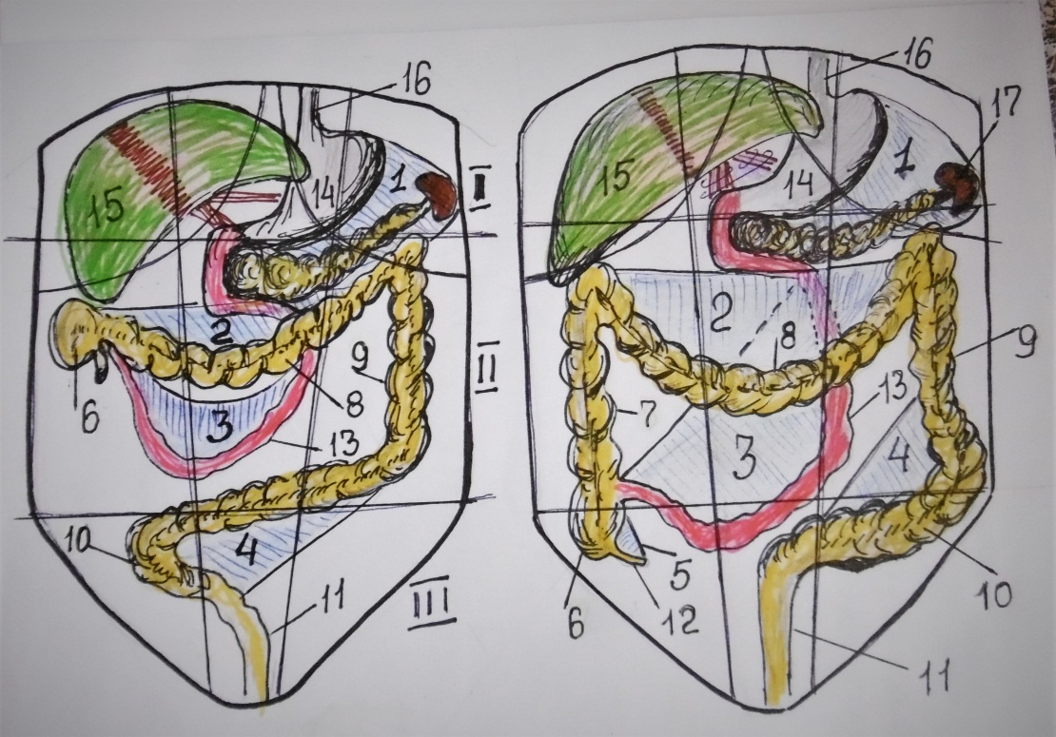

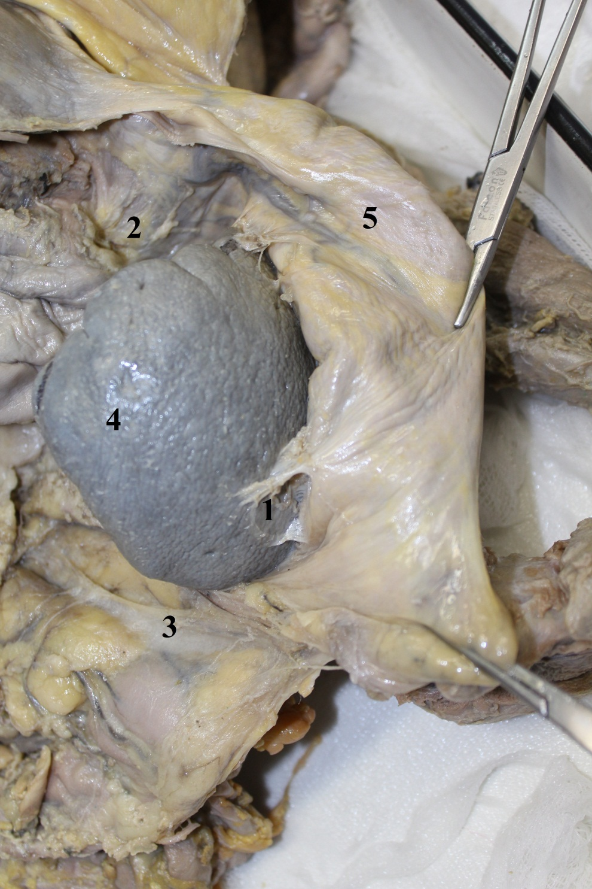Рис.40 Связки брюшины
1.Диафрагмально – селезёночнаясвязка (lig. phrenicolienale)
2.Желудочно – диафрагмальная связкалевая (lig. phrenicogastricum sinistrum)
3.Диафрагмально – ободочная связка (lig. phrenicocolicum)
4.Селезёнка(lien seu splen)
5.Диафрагма(m. phrenicus)

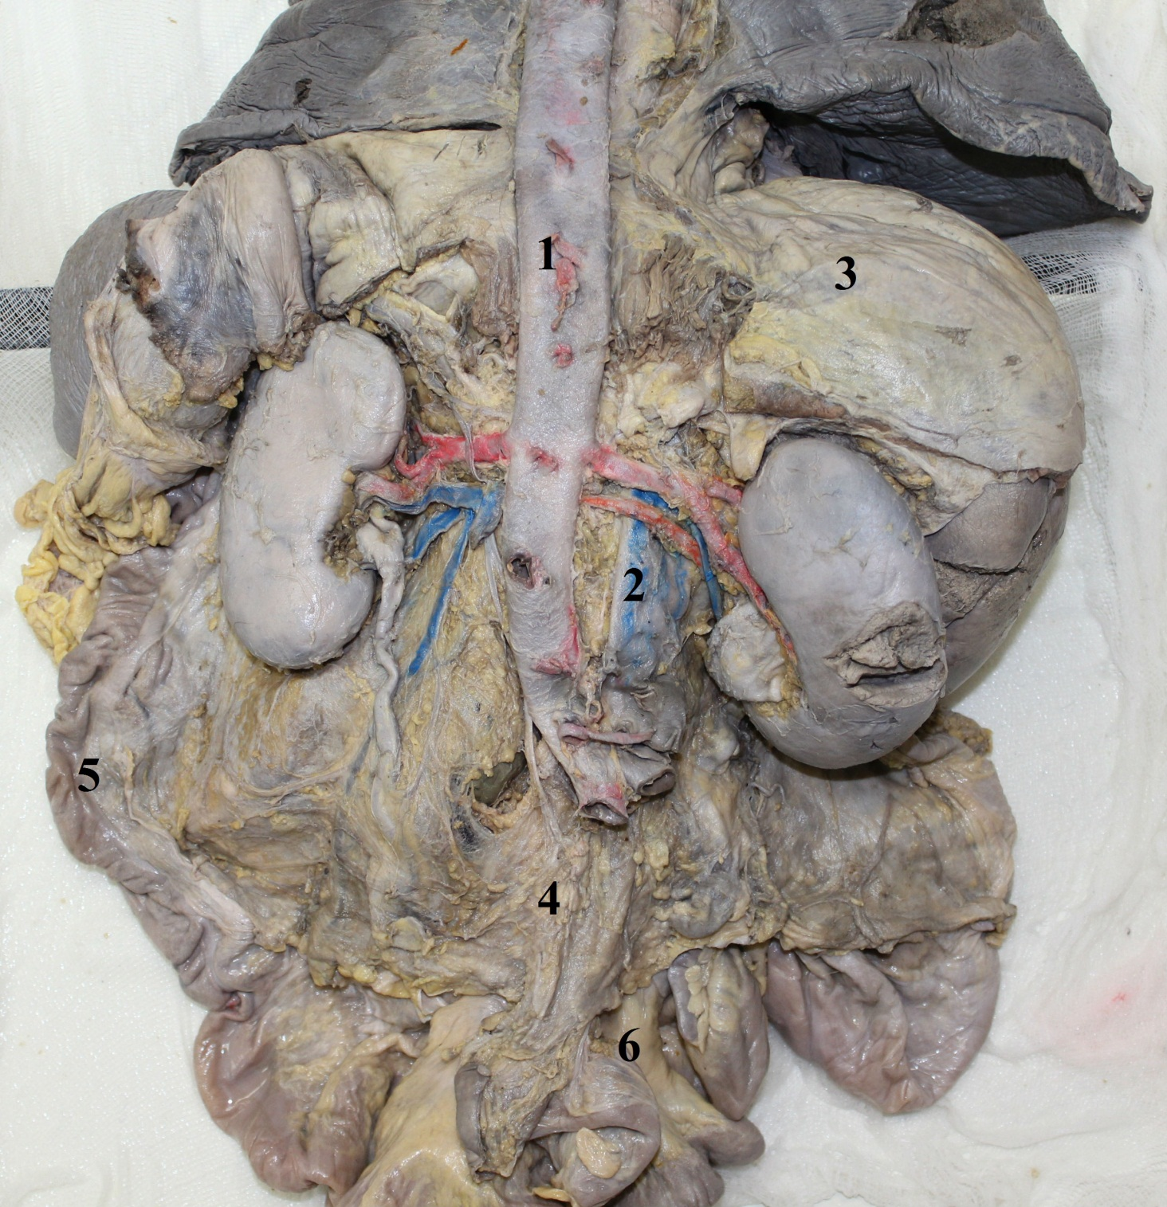

Рис.41 Забрюшинное пространство
1.Аорта (aorta)
2.Нижняя полая вена (v.cavainferior)
3.Диафрагма(m. phrenicus)
4.Париетальная брюшина (peritoneum)
5.Толстая кишка (colon)
6.Тонкая кишка (enteron)

В процессе становления и развития в организме человека после рождения остаются части вентральной и дорзальной эмбриональной брыжеек в виде определённых анатомических образований. Это первичные вентральные и дорзальные связки.
Кроме этого, при возрастном увеличении размеров органов и их смещении, брюшина образует дополнительные складки. Это вторичные связки. Они образуются при переходе брюшины со стенок полости к органам и переходе брюшины между органами. Размеры и выраженность некоторых из них индивидуальны и зависят от возраста, типа телосложения, питания и т.д.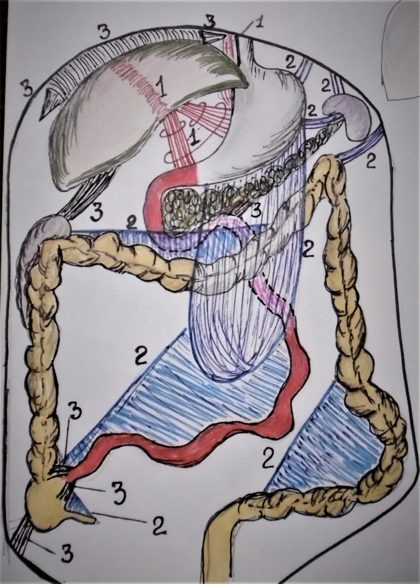
Рис.42 Первичные и вторичные связки брюшины (схема).
Первичные: (1) образования вентральной эмбриональной брыжейки
-серповидная связка печени (ligamentum falciforme)
-связки малого сальника:
а) диафрагмально-желудочная связка правая (lig. phrenicogastricum dextrum)
б) печёночно желудочная связка печени (lig. hepatogastricum)
в) печёночно двенадцатиперстная связка (lig. hepatoduodenale)
2) образования дорзальной эмбриональной брыжейки
-желудочно диафрагмальная связка левая (ligamentum phrenicogastricum sinistrum)
-желудочно селезёночная связка (ligamentum gastrolienale)
-диафрагмально селезёночная связка (lig. phrenicolienale)
-диафрагмально ободочная связка (lig. phrenicocolicum)
-большой сальник (omentum majusseu epiploon)
-брыжейка поперечно-ободочной кишки (mesocontransversum)
-брыжейка тонкой кишки (mesenterium intestinum tenuae)
-брыжейка сигмовидной кишки (mesoconsigmoideum)
-брыжейка червеобразного отростка (mesoappendix)
Вторичные: (3)дополнительные складки брюшины, образующиеся при переходе её со стенок полости к органам и переходе брюшины между органами
-венечная связка печени (ligamentum coronarium)
-треугольные связки печени (lig. triangulare dextrum et sinistrum)
-складка Трейца (plica duodenojejunalis).
-печёночнопочечная связка (lig. hepatorenale)
-подвздошно-слепокишечная верхняя связка (plica ileocaecalis superior)
-подвздошно-слепокишечная нижняя связка (plica ileocaecalis inferior)
-слепокишечная складка (plica cecalis)

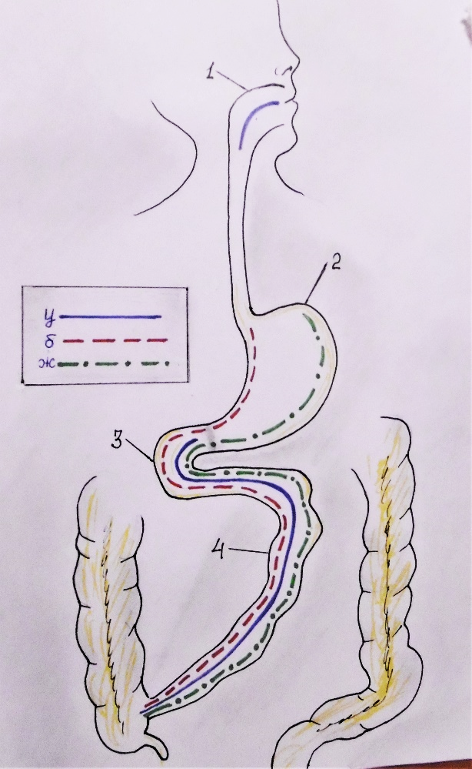

Рис.43 Ферментативная активность в отделах пищеварительного тракта (схема)
1.Полость рта (cavitas oris).
2.Желудок (gaster seu ventriculus).
3.Двенадцатиперстная кишка (duodenum).
4.Брыжеечная часть тонкой кишки (jejunum et ileum).

Отдел пищевар. тракта | Реакция среды | Пищеварительный сок | Ферменты | На что действует | Продукт расщепления | Примечания
Ротовая полость | Слабо щелочная | слюна | Амилаза  Птиалин | Полисахариды  крахмал | Дисахариды  мальтоза | Содержится муцин, слизистое в-во. Белки и жиры не расщепляются.
Ротовая полость | Слабо щелочная | слюна | Мальтаза | Дисахариды мальтоза | Моносахариды  Глюкоза
Желудок | Кислая | Желудочный сок | Пепсин | Белок | Пептоны  Альбумозы | Птиалин продолжает действовать внутри пищевого комка.Неактивный пепсиноген под действием HCl переходит в активный пепсин.
Желудок | Кислая | Желудочный сок | Липаза | Эмульгированные жиры | Жирные кислоты глицерин
Желудок | Кислая | Желудочный сок | Химозин | Створаживает белки молока
Тонкая кишка  Расщепление углеводов (у_____)  Расщепление белков (б_ _ _ _ _)  Расщепление жиров (ж_._._._._) | Щелочная | Поджелудочный сок | Трипсин | Пептозы альбумозы | Аминокислоты | Неактивный трипсиноген переходит в активный трипсин под действием энтерокиназы.
 | Щелочная | Поджелудочный сок | Амилаза | Полисахариды | Дисахариды
 | Щелочная | Поджелудочный сок | Мальтаза | Дисахариды | Моносахариды
 | Щелочная | Поджелудочный сок | Липаза | жир | Глицерин, жирные кислоты
 | Щелочная | Желчь |  | Эмульгирует жиры | Активирует ферменты
 | Щелочная | Кишечный сок | Эрепсин | Полипептиды | аминокислоты
 | Щелочная | Кишечный сок | Липаза | жиры | Глицерин жирные кислоты | Кишечный сок на молоко альбумозы и пептоны не действует.
 | Щелочная | Кишечный сок | Амилаза | Полисахариды | Дисахариды | Кишечный сок на молоко альбумозы и пептоны не действует.
 | Щелочная | Кишечный сок | Мальтаза | Мальтоза | Моносахариды | Кишечный сок на молоко альбумозы и пептоны не действует.
 | Щелочная | Кишечный сок | Инвертаза | Тростниковый сахар | Моносахариды | Кишечный сок на молоко альбумозы и пептоны не действует.
 | Щелочная | Кишечный сок | Лактаза | Молочный сахар | Моносахариды | Кишечный сок на молоко альбумозы и пептоны не действует.
 | Щелочная | Кишечный сок | Энтерокиназа | Активирует деятельность  трипсиногена |  | Кишечный сок на молоко альбумозы и пептоны не действует.

Некоторые аномалии органов пищеварительной системы
1.Общие для всех органов и систем.
1.Агенезия. Отсутствие закладки органа. Полное его отсутствие.
2.Аплазия. Закладка произошла, но развитие остановилось. Может быть в виде зачатка.
3.Атрезии. Отсутствие полости полого органа.
4.Гиперплазия. Увеличение массы органа.
5.Гипоплазия. Недоразвитие органа. Снижение массы органа.
4.Дивертикулы. Выпячивание стенки органа. При этом слои стенки выпячивания аналогичны таковым самого органа. В сосудах это аневризмы.
5.Кисты. Пузырьки с жидким содержимым продуктов обмена. Могут находиться на поверхности органа (экстраорганные с ножкой и без) и внутри стенки или паренхимы органа (интраорганные).
6.Облитерация:
-термин используется при зарастании полости сосуда или трубчатого образования (протока).
-используется и выражение: «Атрезия до полной или частичной облитерации полости»
7.Полипы. Разрастание слизистой оболочки.
8.Ращелины. Образуются при отсутствии обязательного сращения эмбриональных зачатков органа (Лингва бифида. Нет соединений парных зачатков языка на его верхушке. Боковая расщелина лица – пример колобомы. Отсутствие соединения латеральных носовых и верхнечелюстных отростков. Открытый носослёзный карман. и.т.д.)
9.Стенозы. Сужение полости полого органа.
10.Уменьшение размера органа (микроглоссия, микрохелия, микростома и т.д.).См тему «Полость рта».
11.Увеличение размера органа (макроглоссия, макрохелия, макростома, макродонтия и т.д.).См тему «Полость рта».
12.Эмбриональное положение органа. При условии его обязательного возрастного смещения в область, обусловленную ему природой (аппендикс, яичники, яичко).
13.Атипичное положение. Расположение органа в атипичном месте. Это не связано с обязательным опусканием органа внутриутробно (Две почки с одной стороны). Или необычной области закладки органа и отсутствие его смещения в нормальное положение (Тазовая почка).
14.Дистопии. Расположение органа в необычном месте. Это можно являться следствием неполного или чрезмерного опускания органа при его внутриутробном опускании (тазовое, промежностное, бедренное положение яичка).
15.Инверсии. Перекруты. Смены краёв, полюсов, поверхностей и т.д.
2.Полость рта
1.Заячьягуба. См тему «Полость рта».
2.Волчья пасть. См тему «Полость рта».
3.Ахейлия. Отсутствие губы или губ.
4.Ураносхизис. Расщепление твёрдого и мягкого нёба.
5.Сталосхизис. Расщепление язычка мягкого нёба.
6.Мелосхизис. Расщепление щеки.
7.Брахихейлия. Укорочение верхней губы. При смыкании губ, зубы верхней челюсти не прикрываются губой.
8.Зоб языка (struma lingua). Отсутсттвие облитерации язычно-щитовидного протока и проекции слепого отверстия находится ткань щитовидной железы.
9.Чёрный волосатый язык (Linguapilosanigra). Чрезмерное увеличение нитевидных сосочков с изменением цвета их концов.
10.Антилоглоссия. Максимальное укорочение уздечки и ограничение подвижности языка.
11.Стегодонтия. Увеличение и выступание вперёд верхних резцов, перекрывающих нижние.
12.Хиатодонтия. Открытый прикус. Режущие края верхних и нижних резцов не смыкаются.
13. Краудинг. Дополнительные ряды зубов.
14.Ретенция. Нарушение прорезывания зубов. Имеются только зачатки.
15.Диастемы. Щели между зубами 1; 2; 3. Тремы. Щели между зубами 4; 5; 6; 7; 8.
16.Врождённое отсутствие слюнных желёз (чаще у мужчин и чаще с правой стороны).
17.Общий проток околоушной и поднижнечелюстной желёз.
3.Глотка, пищевод, ЖКТ, железы.
18.Свищи глотки с гортанью. Пищевода с трахеей. Свищ (фистула) это сообщение полости органа с кожными покровами, или сообщение между органами.
19.Диазофагия. Удвоение пищевода. При этом он может быть полностью двойным или полость второго зачатка сообщаться с основной полостью или не сообщаться вообще.
20.Декстрогастрия. Правое положение желудка. Может сочетаться с декстрокардией.
21.Полное разделение печени эмбриональной вентральной брыжейкой на две доли.
22.Билиарная атрезия. Отсутствие основных желчных протоков. Это приводит к холестазу и желтухе.
23.Двойная поджелудочная железа. Отсутствие соединения зачатков.
24.Добавочная железа.
25.Общая дорзальная брыжейка тонкой и толстой кишки (mesenterium commune dorsale).
26.Меккелев дивертикул. Полый отросток на подвздошной кишке (от50 до 100 см от конца подвздошной кишки). Незаросший остаток желточного протока, соединявшего внутризародышевую (первичную кишку) и внезародышевую (желточный мешок) части энтодермы.
27.Обратное положение органов брюшной полости (situsvisceruminversus
abdominalisseutotalis). Образуется в обратном первом повороте кишечной трубки (справа налево).
28.Атрезия на уровне прямой кишки (отверстия или анальной части). Отсутствие разрыва анальной мембраны и соединения кишечной трубки с анальной бухтой.
29. Атрезии кишечной трубки в брюшной полости внутриутробно возможны во многих участках. Это может произойти вследствие активного перемещения и поворотов кишечной трубки в брюшной полости.
-атрезии могут образоваться на уровне глотка-пищевод, пищевод-желудок, желудок-12-типерстная кишка. Эти уровни образования атрезий объясняются особенностями развития (см. лекцию).
30. Мегаколон и мегасигма. Удлинение и расширение просвета толстой и сигмовидной кишки. Классификаций этого состояния являются как врождённые, так и приобретённые прижизненные причины. Согласно классификации В.Д. Фёдорова и Г.И. Воробьёва (1986 выделяют семь (7) основных причин.
Среди них:
-аганглионарная (болезнь Гиршпрунга). Врождённое отсутствие ганглиев кишечно-мышечного сплетения в суженной части толстой кишки дистальнее расширенного участка кишки. В суженной части кишки преобладает симпатическая иннервация и отсутствуют парасимпатические ганглии. Это приводит к стойкому тоническому сокращению стенки и нарушению перистальтики в этой части кишки.
-эндокринный мегаколон, обусловленный заболеванием или недостаточной функцией эндокринных желёз и другие.
Среди причин выделяют запоры, увеличение размеров органа, воздействие каких-либо препаратов, инфекции, некоторые заболевания и т.д.
31. Дивертикулёз. Может быть во всех отделах ЖКТ. Грыжевидные выпячивания слизистой оболочки органа за пределы кишечной стенки (полный) или остающийся в толще подслизистой или мышечной оболочки (неполный). В отличии врождённого называется ложным так как образован не всеми слоями стенок органа.
32.Метаплазии. Изменение, замена эпителиальных клеток. В желудке кишечными (кишечная метаплазия), в кишке желудочными (желудочная метаплазия) клетками.
33.Свищи прямой кишки (с мочевым пузырём, с маткой, влагалищем простатой).
34.Возможные аномалии положения червеобразного отростка (объяснения см. лекцию).
-под печенью;
-в абдоминальном канале (на любом уровне);
-за восходящей кишкой и за слепой кишкой;
-за слепой кишкой
-в полости малого таза;
-в левой подвздошной ямке при правильном положении других органов;
-сзади подвздошной кишки в следствии соединения брыжеек органов;
-отсутствие или очень длинный до 25 см.

Неправильное положение отростка затрудняет диагностику его воспаления, т.к. имитирует воспаление других органов.

Некоторые аномалии желчевыводящих протоков (Рис.44):
1.Добавочные желчные протоки, впадающие: в проток желчного пузыря, в общий печёночный проток, в общий желчный проток.
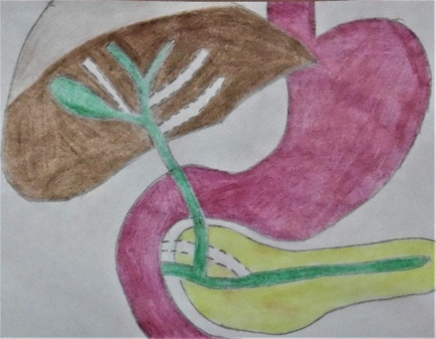
2.Удлинённый проток желчного пузыря спирально огибает впереди или сзади общий печёночный проток.
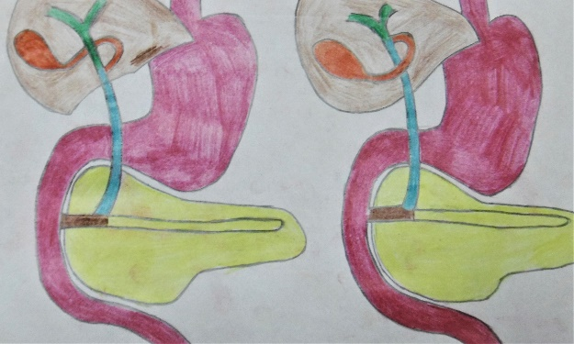
3.Удлинённый проток желчного пузыря и его высокое (у ворот печени) и низкое соединение с общим печёночным протоком, около соединения с поджелудочным протоком.
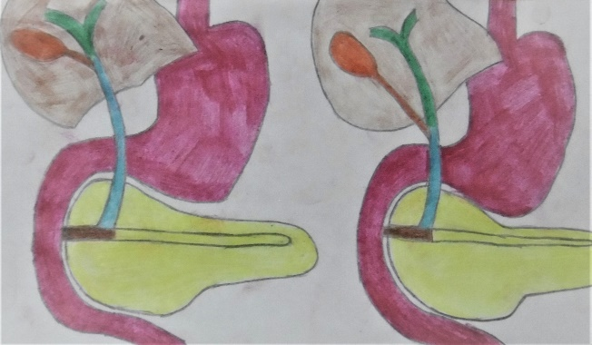

4.Отсутствие отдельного протока желчного пузыря (слева) и на определённом расстоянии общая стенка у протока желчного пузыря и общего печёночного протока
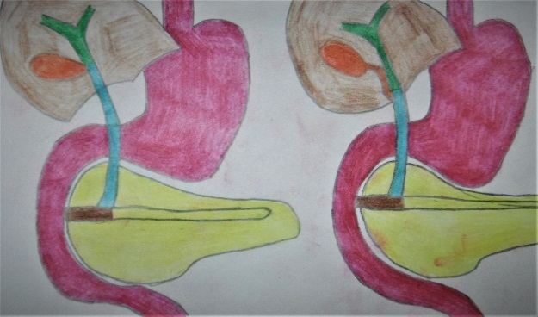

Некоторые из указанных изменений органов является врождёнными аномалиями, некоторые приобретёнными изменениями органов в следствии определённых причин.

Вопросы для самоконтроля
I.Лекционный материал
1.Перечислите производные частей первичной кишки.
2.Объясните, чем ограничена ротовая бухта и возможные аномалии в этой части развивающегося зародыша.
3.Расскажите, что такое жаберные карманы, жаберные щели, жаберные дуги.
4.Скажите, что такое кишечно-пупочная физиологическая грыжа.
5.Объясните термины: облитерация, атрезия, стеноз, дивертикул, грыжа, агенезия, аплазия и их практическое значение.
6.Как можно определить уровень некоторых атрезий производных кишечной трубки.
II Тема: ротовая полость, мягкое нёбо, язык железы
1.Скажите и покажите части полости рта.
2.Перечислите мышцы, ограничивающие стенки преддверия полости рта.
3.Что такое зев? Перечислите его стенки и скажите, чем они образованы.
4.Перечислите мышцы языка. Как классифицируются сосочки слизистой оболочки языка? Покажите их на влажном препарате.
5.Покажите на препаратах и муляжах крупные слюнные железы. Определите их топографические границы.
III. Тема: зубы, глотка
1.Покажите части зуба и перечислите его составные вещества.
2.Расскажите о возрастных сроках прорезывания молочных и постоянных зубов.
3.Назовите и покажите на препаратах части глотки.
4. Продемонстрируйте на препарате область локализации миндалин кольца Пирогова.
5.Расскажите синтопию и скелетотопию глотки.
IV. Тема: пищевод, желудок
1.Назовите скелетопию пищевода и его сужения.
2.Перечислите слои стенки пищевода и их особенности.
3. Покажите на препарате части желудка и его скелетопию.
4.На препарате покажите органы, окружающие желудок.
5.Перечислите слои стенки желудка и их особенности.
6.Расскажите об анатомических и физиологическом сфинктерах желудка и их практическом значении.
6.Покажите на препарате связки желудка и объясните их связь с производными эмбриональных брыжеек.
V. Тема: кишечник
1.Назовите и покажите части тонкой кишки.
2.Перечислите и покажите части толстой кишки.
3.Определите отношение частей тонкой и толстой кишки к брюшине.
4.Продемонстрируйте на препарате части и скелетотопию двенадцатиперстной кишки.
5.Перечислите слои стенок частей тонкой и толстой кишки, их особенности.
6.Перечислите наиболее возможные участки кишечной трубки для образования кишечной непроходимости.
7.Протоки каких органов открываются в просвет 12-ти перстной кишки.
8.Расскажите где и как на кишечной трубке образуются сфинктеры. Топическое расположение наружного сфинктера, на какую часть кишки он проецируется.
9.Как по наружным и внутренним особенностям строения отличить тонкую и толстую кишку.
10.Скажите, какие анатомо-гистологические образования увеличивают переваривающую и всасывательную поверхности тонкой кишки?
VI. Тема: печень, желчный пузырь, поджелудочная железа.
1.Покажите поверхности и связки печени. Расскажите о скелетопии и синтопии органа.
2.Продемонстрируйте на препарате борозды висцеральной поверхности печени и их содержимое.
3.В печёночно двенадцатиперстной связке покажите топическое расположение содержимого ворот печени.
4.Выведите желчь из печени, начиная с гепатоцитов до 12-ти перстной кишки.
5.Назовите все сосуда, начиная с ворот печени и заканчивая нижней полой веной. Расскажите о типах капиллярной сети печени и их функциональном значении.
6.Перечислите части и слои стенки желчного пузыря, его протоки.
7.Покажите части поджелудочной железы.
8.Расскажите об эндокринной и экзокринной функциях поджелудочной железы.
VII.Тема: брюшина
1.Что такое брюшина, брюшинная полость, брюшная полость.
2.Покажите на препарате сумки верхнего этажа брюшинной полости.
3.Назовите и покажите ограничение винслоева отверстия
3.Чем ограничены каналы и брыжеечные синусы брюшины.
4.Отличия брюшинной полости мужского и женского таза.

Изучая органы пищеварительной системы необходимо обязательно обратить внимание на топографию органов:
1 – скелетотопию,
2 – синтопию.
Дополнительно в брюшной полости на:
3 – отношение к брюшине,
4 – голотопию

Тестовые задания
1.К функциям пищеварительной системы относится:
Дыхание
Трофика
Химическая переработка пищи
Размножение
2.Органы пищеварительной системы относятся к:
Миологии
Артрологии
Спланхнологии
Опорно-двигательной системе
3.Полость рта развивается из:
Первичной кишки
Энтодермы
Ротовой бухты
Вольфова протока
4.Полость рта делится на:
Верхнюю часть
Нижнюю часть
Переднюю и заднюю части
Преддверие и собственную части
5.Проток околоушной железы открывается:
В собственную полость рта
В преддверии рта
На подъязычной складке
Вместе с поднижнечелюстной железой
6.Глотка делится на:
Передний, задний отделы
На верхний, нижний и средние отделы
На гортанную, носовую части
На носовую, ротовую и гортанную части
7.Назад и вниз движение языка обеспечивает мышца:
Подбородочно-подъязычная мышца
Подбородочно-язычная мышца
Верхняя продольная мышца языка
Подъязычно-язычная языка
8.Твёрдое нёбо образуется:
Скуловой и нёбной костями
Верхней челюстью и горизонтальной пластинкой решетчатой кости
Горизонтальной пластинкой нёбной кости и альвеолярным отростком верхней челюсти
Нёбным отростком верхней челюсти и горизонтальной пластинкой нёбной кости
9.В образовании нижней стенки собственной полости рта участвуют:
Мышцы шеи
Мышцы языка
Мышцы головы
Мышцы мягкого нёба
10. У зуба выделяют части:
Верхнюю и нижнюю
Верхушку, корень, тело
Головку, шейку, коронку
Коронку, шейку, корень
11. В ряду молочных зубов отсутствуют:
Большие коренные зубы
Клыки
Малые коренные
Резцы
12. Голотопия это:
Проекция органов на переднюю брюшную стенку
Проекция органа на стенки грудной полости
Отношение органа к брюшине
Отношение органов друг к другу
13. Синтопия это:
Отношение органов к передней брюшной стенке
Проекция органа на стенки грудной полости
Отношение органа к брюшине
Отношение органов к окружающим органам.
14.Длина пищевода:
30-35 см
20-40 см
25-30 см
18-25 см.
15. Слои стенки желудка:
Слизистая, мышечная, серозная
Слизистая, подслизистая, соединительнотканная
Слизистая, подслизистая, мышечная, серозная
Слизистая, подслизистая, мышечная, соединительнотканная
16. Скелетотопия двенадцатиперстной кишки соответствует:
I – III поясничный позвонки
XII грудной- I поясничный поясничные
I – II поясничные позвонки
II – III поясничные позвонки.
17. В 12-ти перстной кишке выделяют:
Верхний, нисходящий и восходящий отделы
Верхний, нисходящий, горизонтальный и восходящий отделы
Горизонтальный, нисходящий и восходящий отделы
Нисходящий, горизонтальный и восходящий отделы.
18. К мезоперитонеальным отделам толстой кишки относятся:
Слепая и прямая
Восходящая и нисходящая
Поперечно ободочная и нисходящая
Сигмовидная и прямая
Восходящая и поперечно ободочная.
19. Групповые лимфоидные бляшки имеются в:
12-ти перстной кишке
Тощей кишке
В восходящей ободочной
В подвздошной.
20. Первичное эмбриональное положение червеобразного отростка:
В правой подвздошной ямке
В левой подвздошной ямке
В правом подреберье
В правой абдоминальной борозде.
21. К отличительным признакам толстой кишки относится:
Наличие сальниковых выростов,
Наличие ворсинок
Скопление лимфоидной ткани
Интраперитонеальное положение.
22.Печень проецируется:
В левое подреберье, пупочную область, собственно эпигастральную область
В левую абдоминальную область, и левое подреберье
В правую абдоминальную область, левое подреберье
В правое подреберье, собственно эпигастральную область, левое подреберье.
23.Проток поджелудочной кишки открывается:
В восходящую часть 12-ти перстной кишки
В нисходящую часть 12-ти перстной кишки
В пилорическую часть желудка
В горизонтальную часть 12-ти перстной кишки.
24.Брюшина это:
Серозная оболочка грудной полости
Серозная оболочка, покрывающая органы таза
Оболочка, покрывающая органы и стенки брюшной и тазовой полостей
Наружная оболочка органов забрюшинного пространства.
25.Брюшинная полость это:
Полость между париетальным и висцеральным листками брюшины
Полость, ограниченная стенками брюшной полости
Пространства между органами брюшной полости
Полость между брюшиной и стенками брюшной полости.

ОГЛАВЛЕНИЕ
Введение………………………………………………………………………………………………………………………………………..…….3
Цель и рекомендации для изучения темы…………………………………………………………………..………………………………………4
Обзор органов пищеварительной системы……………………..………………………………………………………………………….….…...8
Полось рта……………………………………………………….………………………………………………………………………….…..… …9
Язык…………………………………………………………………………………………………………………………………………….…....15
Зубы………………………………………………………………………………..…………………………………………………………………19
Слюнные железы…………………………………………………………………………………………………………………………………….23
Глотка…………………………………………………………………………….…………………………………………………………………..27
Пищевод…………………………………………………………………………………………….………………………………………………..32
Желудок…………………………………………………………………………………………………………………………………………........34
Тонкая кишка…………………………………………………………………………………………………………………………………………38
Толстая кишка……………………………………………………………………………………………………………………………………..…44
Печень……………………………………………………………………………………………………………………………………………....…55
Желчный пузырь……………………………………………………………………………………………………………………………………..63
Поджелудочная железа…………………………………………………………………………………………………………………………….…64
Брюшина………………………………………………………………………………………………………………………………………………67
Некоторы аномалии органов пищеварительной системы…………………………………………………………………………….……….….90
Вопросы для самоконтроля………………..………………………………………………………………………………………………..…….…91
Тестовые задания……………………………………………………………………………………………………………………………………………..…93
ЛИТЕРАТУРА
1. Международная анатомическая терминология/ Под ред. Л.Л. Колесникова.-М.: Медицина, 2003. – 424 с.
2. Анатомия человека: Т.2/ Э.И. Борзяк, Л.И. Волкова, Е.А. Добровольская и др.; Под ред. М.Р. Сапина – М.: Медицина.1986 -288 с.: ил.
3. Анатомия человека: Т.2/ Э.И. Борзяк, Л.И. Волкова, Е.А. Добровольская и др.; Под ред. М.Р. Сапина-2-е изд., перераб. и доп. – М.: Медицина.1993 -544 с.: ил.
4. Аруин Л.И., Каппулер Л.Л., Исаков В.А. Морфологическая диагностика болезней желудка и кишечника/Л.И. Аруин, Л.Л. Каппулер, В.АИсаков. М., Изд-во «Триада – Х». 1998. – 483 с.
5. Дистель В.А., Сунцов В.Г., Вагнер В.Д. Зубочелюстные аномалии и деформации/ В.А., Дистель, В.Г. Сунцов, В.Д.Вагнер. – М., Медицинская книга. 2001. С.102.
6. Нормальная анатомия человека: учебник/под ред. И.В. Гайворонского. –СПб.: Спецлит, 2003. –Т.1. -560 с.: ил.
7.Оперативная хирургия и топографическая анатомия: учебник/под ред.Г.Е. Островерхова, Ю.Ь. Бомаша, Д.Н. Лубоцкого. –5-ое изд., перер и дополн. – М., Медиц. информ. агенство, 2005 – 735 с.: ил.
8. Привес М.Г. Анатомия человека: учебник/М.Г. Привес, Н.К. Лысенков, В.И. Бушкович. -12-е изд. – М.: ГОЭТАР – Медиа, 2004. – 720 с.
9. Синельников Р.Д. Анатомия человека: атлас/ Р.Д. Синельников. – М.: Медицина, 1989. –Т.1I -344 с.: ил.
10. Фениш Х. Карманный атлас анатомии человека / Фениш Х., Даубер В. – СПб.:«Издательство «ДИЛЯ», 2010.-576 с.

